

TRABAJO FIN DE GRADO
INGENIERÍA EN INFORMÁTICA

El Planeta más Bonito

Cuento interactivo para evaluar la comprensión lectora en niños

Autor
Daniel Díaz Salas

Directores
Nuria Medina Medina




Escuela Técnica Superior de Ingenierías Informática y de Telecomunicación
—
Granada, Julio de 2014



El Planeta más Bonito

Cuento interactivo para evaluar la comprensión lectora en niños

Autor
Daniel Díaz Salas

Directores
Nuria Medina Medina

El Planeta más Bonito: cuento interactivo para evaluar la comprensión lectora en niños

Daniel Díaz Salas

Palabras clave: comprensión lectora, aplicación educativa, cuento interactivo.

Resumen

El proyecto que se describe en este documento es una aplicación para dispositivos con sistema operativo Android. Se trata de un cuento interactivo para evaluar competencias lectoras en niños con edades comprendidas entre los 6 y los 8 años. Cuenta con contenido multimedia variado: imágenes, texto, audio y animaciones. Para evaluar las competencias lectoras se utilizan varias pruebas lúdicas amenas para los niños, como preguntas que hacen los personajes del cuento o minijuegos que requieren haber comprendido una serie de datos que han aparecido en el cuento para poder resolverse.

La forma de evaluar las competencias lectoras se basa en un sistema de puntuaciones que aumenta en función de lo aprendido sobre el cuento, que motiva al niño a sacar una mejor puntuación, haciendo que se esfuercen en entender mejor el cuento. Cada prueba está diseñada para que no sea aburrida y entretenga al niño, ya que las hacen los propios personajes del cuento y tratan sobre información sobre el cuento que el niño debe de haber entendido. También hay minijuegos que fomentan la interacción con el dispositivo de varias maneras.

El Planeta más Bonito: interactive story for evaluating reading comprenhension in children
Daniel Díaz Salas

Keywords: reading comprenhension, educative application, interactive story.

Abstract

The project described in this document is an application for devices with Android operative system, including both tablets and smartphones. It is an interactive story for evaluating reading comprenhension (literal, inferential and global) in children between 6 and 8 years old. It features multimedia content such as images, text, audio (both sound effects and voice narration) and animation. I order to evaluate those skills, children need to pass a number of test.

This application is unique in both interactive stories and reading skills evaluation, since it has a score system that encourages children to achieve better punctuation, making them do an effort to understand better what they are reading without boring questionnaires. Every single test is made in such way it is not boring and entertains the reader: the question are made by the characters of the story about certain information the children should have understood. There are also minigames that encourage interaction with the device in more ways that just turning the pages.

The score system allows pedagogues, teachers, and even the parents of the children know if he needs any improving in any of the three reading comprenhension skills this applications evaluates. Literal comprenhension is the skill needed to remember specific information, identifying main characters and being able to distinguish between true and false facts. In order to make deductions based on what happened in the story, gather information from images and get data about space and places, inferential skills is needed. And since every single thing in the world is related to another, global comprenhension skills analyzes how children make this links. But, since it is known that kids often hate this tests, everything is evaluated using three scores, one for each comprenhension. There is even an extra score for things that are not related to any of these skills, like collecting certain items, so there is more fun involved.

As any good Android application, this story can be installed and used in any device with an Android version equal or superior than version 2.2 (Froyo). It is also compatible with any screen size, but since this is an interactive story and is meant to be read, it is encouraged to be used in a tabled instead of a smartphone. And since all the media components are optimized, the application does not use much storage space nor resources for its execution, making it usable in older devices.

A good number of technologies, tools and applications were needed in order to develop this multimedia project. Adobe Suite did help a lot in this proccess. Adobe Illustrator was used to create good quality, cartoon-like, vectorial images, like the characters, backgrounds, etc. Animation sprites were made using both Adobe After Effects for generating the images, and Texture Packer for putting them together as a single sprite. Audacity was the chosen software for recording the voices.
Kwik, a well known plugin for Adobe Photoshop that generates e-book applications using Corona SDK was the main tool used in this project. But since this tool is made for artists to create interactive book applications, the main challenge was to create code that adds all the aditional functionalities: score system, inventory and pickable objects, and full interactive minigames that entertains the children and ecourages them to improve their skills.

And, last but not least, and as I mentioned earlier, Corona SDK allowed me to create a fully functional Android application without all the hassle of doing it from scratch.

Yo, Daniel Díaz Salas, alumno de la titulación Grado en Ingeniería Informática de la Escuela Técnica Superior de Ingenierías Informática y de Telecomunicación de la Universidad de Granada, con DNI 74737636X, autorizo la ubicación de la siguiente copia de mi Trabajo Fin de Grado en la biblioteca del centro para que pueda ser consultada por las personas que lo deseen.

Fdo: Daniel Díaz Salas

Granada a 14 de Julio de 2014 .

Dña. Nuria Medina Medina, Profesora del Área Lenguajes y Sistemas Informáticos del Departamento Lenguajes y Sistemas Informáticos de la Universidad de Granada.

Informa:

Que el presente trabajo, titulado El Planeta más Bonito, Cuento interactivo para evaluar la comprensión lectora en niños, ha sido realizado bajo su supervisión por Daniel Díaz Salas, y autorizamos la defensa de dicho trabajo ante el tribunal que corresponda.

Y para que conste, expiden y firman el presente informe en Granada a 14 de Julio de 2014 .

Los directores:

Nuria Medina Medina

Agradecimientos
Este Trabajo de Fin de Grado no sería posible si no fuera gracias a estas personas:
- A Nuria Medina, la directora de este proyecto, por haberme guiado durante todo el proceso y haberme dado la libertad de usar su cuento como base del mismo; y a su hija por haberlo ilustrado y cuyos dibujos me han servido de inspiración.
- A Jahiel Jerónimo, pseudocompañero de TFG, por la mutua colaboración en nuestros respectivos proyectos.
- A Francisco Gutiérrez Vela, por ser la persona que concluyó la búsqueda de un motor de videojuegos para los proyectos de Jahiel y mío: Corona SDK.
- A mi madre y mi hermana por prestarle las voces a la mamá y a M.A.
- A todo el que probó la aplicación, en especial a mi prima y a la “vorágine cataclísmica” que son sus amigos.
- A mi perro Roni, aunque no sea una persona, por estar ahí siempre, y porque sin él probablemente yo no estaría.
- A todos aquellos de los que mi memoria no alcanza a recordar en el momento de la redacción de ese documento, pero que sin duda se merecen estar aquí.

Índice de contenido
Resumen vii
Abstract ix
Agradecimientos xvi
1 Introducción 1
1.1 Motivación del proyecto 1
1.2 Aspiraciones del proyecto 1
2 Objetivos 2
2.1 Diseño de contenido multimedia para un cuento 2
2.1.1 Utilizar varios programas y herramientas para crear contenido multimedia 2
2.1.2 Montar escenas utilizando contenido creado desde cero y contenido de repositorios de libre uso 2
2.1.3 Crear un guión que puedan usar actores de doblaje 2
2.1.4 Diseñar y crear personajes, escenarios y objetos con una estética común 2
2.2 Diseño de retos lúdicos para apoyar competencias educativas de lectura comprensiva 2
2.2.1 Crear formas lúdicas para practicar, fomentar y evaluar competencias lectoras en niños 2
2.2.2 Establecer un sistema de puntuación en función de los resultados del aprendizaje 3
2.2.3 Diseñar minijuegos que se adecúen a la edad de los usuarios y que evalúen las competencias lectoras 3
2.3 Estudio tecnológico para implantar un cuento interactivo 3
2.3.1 Abordar un proyecto interdisciplinar 3
2.3.2 Desarrollar una aplicación que funcione en diferentes dispositivos 3
2.4 Integración minijuegos en el cuento 3
2.4.1 Utilizar una herramienta de desarrollo de videojuegos 2D para móviles 3
2.4.2 Implantar minijuegos en un cuento interactivo 3
2.4.3 Implementar un sistema de puntuaciones “long-term” en un cuento interactivo 4
3 Aplicaciones multimedia interactivas 4
3.1 Multimedia 4
3.2 Contenido multimedia 7
3.3 Aplicaciones con contenido multimedia 9
3.4 Interactividad en aplicaciones multimedia 10
4 Cuentos interactivos 10
4.1 Cuentos literarios 10
4.2 Del papel a la tablet 11
4.3 Aplicaciones de cuentos interactivos 12
5 Características del cuento interactivo 14
6 Elección tecnológica 15
6.1 Herramientas de desarrollo 15
6.1.1 Programa para editar código 16
6.2 Herramienta de creación de imágenes 16
6.2.1 Elección del tipo de imágenes 17
6.2.2 Elección de la herramienta para crear imágenes 18
6.3 Herramienta de creación de sonido 19
6.4 Herramienta de creación de animaciones 20
6.4.1 Sprites de animación 20
6.4.2 Creación de sprites: técnica y herramientas 21
6.4.3 Montaje de sprites 22
6.5 Herramientas para montar el cuento 23
6.5.1 Acciones 24
6.5.2 Botones 26
6.5.3 Objetos arrastables 26
6.5.4 Variables 26
6.5.5 Sustitución de texto dinámico 26
6.5.6 Temporizadores 26
6.5.7 Código externo 26
6.5.8 Audio 26
6.5.9 Sustitución de sprite sheet 27
6.5.10 Propiedades de una capa 27
6.5.11 Animación por path 27
7 Planificación 27
7.1 Planificación estimada 27
7.2 Planificación final 29
8 Especificación de requisitos 31
8.1 Requisitos no funcionales 31
8.2 Requisitos funcionales 32
8.3 Requisitos software 34
8.4 Requisitos de interfaz de usuario 34
9 Diseño conceptual 35
9.1 Diseño educativo 35
9.2 Diseño del cuento 38
9.3 Diseño de las pruebas 38
9.3.1 La burbuja 39
9.3.2 Descripción general de los favores 40
9.3.3 Favor 1: Fuego en la cocina 41
9.3.4 Favor 2: Cuatro oportunidades 41
9.3.5 Favor 3: Árboles y Botones 42
9.3.6 Favor 4: La red 43
9.3.7 Favor 5: Asegurar el sol 46
9.3.8 Favor 6: ¡Nos hicimos un lío! 48
9.3.9 Favor 7: Medallas para los campeones 49
9.4 Diseño de las preguntas 50
9.4.1 Descripción general de las preguntas 50
9.4.2 Pregunta 1: Perfume 51
9.4.3 Pregunta 2: Apariencia del Sabio 52
9.4.4 Pregunta 3: Sabor favorito 52
9.4.5 Pregunta 4: Intentos 53
9.4.6 Pregunta 5: Trono del Sabio 53
9.4.7 Pregunta 6: Seres ¿amarillos? 54
9.4.8 Pregunta 7: Chucherías y nubes 55
9.4.9 Pregunta 8: Mocos de confetti 55
9.4.10 Pregunta 9: Moraleja 56
9.5 Diseño de la interrelación lúdica-educativa 56
9.5.1 Favor 1: Fuego en la cocina 58
9.5.2 Favor 2: Cuatro oportunidades 59
9.5.3 Favor 3: Árboles y Botones 59
9.5.4 Favor 4: La red 60
9.5.5 Favor 5: Asegurar el sol 61
9.5.6 Favor 6: ¡Nos hicimos un lío! 61
9.5.7 Favor 7: Medallas para los campeones 62
9.5.8 Pregunta 1: Perfume 62
9.5.9 Pregunta 2: Apariencia del Sabio 62
9.5.10 Pregunta 3: Sabor favorito 62
9.5.11 Pregunta 4: Intentos 63
9.5.12 Pregunta 5: Trono del sabio 63
9.5.13 Pregunta 6: Seres ¿amarillos? 63
9.5.14 Pregunta 7: Chucherías y nubes 64
9.5.15 Pregunta 8: Mocos de confetti 64
9.5.16 Pregunta 9: Moraleja 64
9.5.17 Evaluación 65
10 Diseño arquitectónico y componentes 66
10.1 Arquitectura de la aplicación 66
10.2 Estructura del proyecto 68
11 Implementación 69
11.1 Detalles de implementación 69
11.1.1 Código del main 69
11.1.2 Código común en varias páginas del cuento 69
11.1.3 Código común de las preguntas 70
11.2 Instalación 70
11.3 Manual de uso 70
12 Conclusiones y trabajo futuro 72
12.1 Conclusiones 73
12.1.1 Crear formas lúdicas para practicar, fomentar y evaluar competencias lectoras en niños 73
12.1.2 Establecer un sistema de puntuación en función de los resultados del aprendizaje 73
12.1.3 Diseñar minijuegos que se adecúen a la edad de los usuarios y que evalúen las competencias lectoras 73
12.1.4 Utilizar varios programas y herramientas para crear contenido multimedia 73
12.1.5 Montar escenas utilizando contenido creado desde cero y contenido de repositorios de libre uso 74
12.1.6 Crear un guión que puedan usar actores de doblaje 74
12.1.7 Diseñar y crear personajes, escenarios y objetos con una estética común 75
12.1.8 Abordar un proyecto interdisciplinar 75
12.1.9 Desarrollar una aplicación que funcione en diferentes dispositivos 75
12.1.10 Utilizar una herramienta de desarrollo de videojuegos 2D para móviles 75
12.1.11 Implantar minijuegos en un cuento interactivo 75
12.1.12 Implementar un sistema de puntuaciones “long-term” en un cuento interactivo 75
12.2 Pruebas realizadas 76
12.2.1 Pruebas realizadas a adultos 76
12.2.2 Pruebas realizadas a niños 76
12.2.3 Conclusiones de las pruebas 77
12.3 Perspectivas de futuro 77
13 Enlaces relevantes 78
14 Bibliografía 78
14.1 Sitios web 78
14.2 Artículos científicos, revistas, publicaciones 80
15 Apéndices 81
15.1 Apéndice 1: El Planeta más Bonito 81
15.2 Apéndice 2: Problemas encontrados 90
15.2.1 Falta de tiempo 90
15.2.2 Versiones antiguas del software 90
15.2.3 Mala gestión de memoria 90

Índice de ilustraciones
Ilustración 1: Dos operarias manejando un Colossus Mark II 5
Ilustración 2: Escena generada por ordenador de la película Tron 6
Ilustración 3: Clasificación del contenido multimedia según [Fetterman & Gupta93] 7
Ilustración 4: Dispositivo de captura de contenido multimedia continuo: un micrófono. 7
Ilustración 5: Fotografía de un árbol (contenido multimedia discreto capturado) 8
Ilustración 6: Dibujo de un árbol (contenido multimedia discreto sintetizado) 8
Ilustración 7: Captura de pantalla de Angry Birds 9
Ilustración 8: Una página de Calila e Dimna 11
Ilustración 9: Ángela Ruiz Robles, posible inventora del primer e-book 11
Ilustración 10: Captura de pantalla de Caperucita sin Capucha, uno de los cuentos de ClicClicClic 13
Ilustración 11: Captura de pantalla de Invienta en el que el personaje francés se presenta. 14
Ilustración 12: Ejemplo gráfico de las diferencias entre imágenes vectoriales y mapas de bits 17
Ilustración 13: Zoom en imágenes de mapa de bits y vectoriales 18
Ilustración 14: Captura de pantalla del fondo de primera escena del cuento en Adobe Illustrator 19
Ilustración 15: Captura de pantalla de Audacity con la narración de la primera página del cuento 20
Ilustración 16: Sprite de la animación de salto de Megaman 20
Ilustración 17: Sprite de animación con 15 imágenes que muestra a la mamá del cuento caminando 22
Ilustración 18: Captura de pantalla de Adobe Photoshop en la que se muestra el plugin Kwik 23
Ilustración 19: Objetos de interacción de Kwik. En amarillo botón, en turquesa objeto arrastrable. 26
Ilustración 20: Prueba 2 en la que faltan objetos 39
Ilustración 21: Prueba que se debe superar para viajar con la burbuja 40
Ilustración 22: Favor 1 41
Ilustración 23: Favor 2 42
Ilustración 24: Favor 3 43
Ilustración 25: Favor 4 - Fase 1 44
Ilustración 26: Favor 4 - Fase 2 45
Ilustración 27: Favor 4 - Fase 3 45
Ilustración 28: Favor 5 46
Ilustración 29: Segunda prueba de la burbuja 47
Ilustración 30: Favor 6 48
Ilustración 31: Favor 7 49
Ilustración 32: Pregunta que le realiza un ser de dos cabezas a M.A. 51
Ilustración 33: Capa de interacción de la página 1 67
Ilustración 34: Capa de contenido multimedia de la página 1 67
Ilustración 35: Portada del cuento 72
Ilustración 36: Ayuda de la aplicación 72
Ilustración 37: Todo un ejército de hormigas ayuda a las protagonistas a la red 74

Introducción
Esta es la memoria de mi Trabajo de Fin de Grado: El Planeta más Bonito. Se trata de un cuento interactivo para evaluar la comprensión lectora en niños de 6 a 8 años. Es una adaptación del cuento de Nuria Medina Medina con el mismo título, con contenido multimedia creado desde cero y extraído de repositorios de libre distribución.

En este documento se detalla todo lo relativo al proyecto: los objetivos que se persiguen con la misma, el estado del arte de las aplicaciones multimedia interactivas, el proceso de diseño y desarrollo (elección de herramientas, forma de trabajar, diseño artístico, elección de la forma de evaluar las competencias lectoras, complicaciones...), el manual de uso de la aplicación, y unas conclusiones que incluyen un trabajo futuro posible para este proyecto.

Motivación del proyecto
Estamos en un periodo en el que las nuevas generaciones utilizan cada vez más los dispositivos electrónicos en lugar de juguetes y libros, hasta tal punto que los niños saben utilizar una tablet, pero no construir con bloques [Ratcliffe14]. Ante esta situación se pueden tomar varias medidas: impedir este cambio de mentalidad, ignorarlo, o adaptarse, siendo esta última por la que, en opinión del autor de este documento, se debería adoptar.

Es por ello que las herramientas de aprendizaje deben de cambiar. Los niños ya no se lo pasan bien con lo mismo que hace algunos años, y ahora les divierten las nuevas tecnologías, como las tablets. ¿Por qué no crear aplicaciones didácticas multimedia [Mayer02] para estos dispositivos que no solo les diviertan, sino que les ayuden a aprender? De esta razón nace la motivación de este proyecto: el adaptar herramientas pedagógicas como son los cuentos educativos y/o interactivos en papel, los cuestionarios que hay que rellenar a lápiz y los ejercicios a una tablet, aprovechando a la vez el potencial que éstas ofrecen para incluir interacción, corregir automáticamente los ejercicios, incluir más contenido multimedia, etc.

Aspiraciones del proyecto
La aplicación no está pensada únicamente para presentarla como TFG, sino que ha sido diseñada para poder utilizarse en distintos ámbitos: aulas de colegios en los que los niños tienen tablets con aplicaciones educativas, padres que deseen saber si sus hijos tienen dificultades con la lectura sin tener que recurrir (pero no sustituir) a un especialista, pedagogos que deseen tener a su disposición formas novedosas de evaluar competencias lectoras en niños, etc.

Pero generar una aplicación que satisfaga todos los requisitos del proyecto no es el único motivo por el que se lleva a cabo, ya que este proyecto puede servir de ayuda para otras personas que quieran crear aplicaciones similares, ya que al ser un proyecto multidisciplinar, puede asistir a desarrolladores que sepan programar pero que necesiten orientación a la hora de crear contenido multimedia, artistas que deseen crear cuentos interactivos con una funcionalidad adicional a la mayoría, pedagogos que necesiten de este tipo de aplicaciones para evaluar capacidades lectoras en niños de forma divertida, maestros que quieran utilizar una herramienta didáctica novedosa... Para ello se detallan con bastante profundidad las elecciones tecnológicas, explicando las ventajas e inconvenientes de usarlas y cómo adaptarlas a un proyecto de estas características.

Objetivos
El objetivo global de este proyecto es crear una aplicación multimedia didáctica para evaluar competencias lectoras en niños que sirva de ayuda para otras personas que quieran realizar aplicaciones similares. Este objetivo de descompone a su vez en otros sub-objetivos que pueden agruparse en las siguientes 4 categorías.

Diseño de contenido multimedia para un cuento

Utilizar varios programas y herramientas para crear contenido multimedia
El cuento que se ha elegido para este proyecto es un cuento original escrito por la directora del mismo, lo cual requiere usar herramientas de creación y edición de contenido multimedia para crear imágenes, audio, animaciones, etcétera nuevas que acompañen al cuento. Además se pretende que dicho contenido tenga una estética atractiva y coherente, lo que requiere esfuerzo y creatividad.

Montar escenas utilizando contenido creado desde cero y contenido de repositorios de libre uso
Crear absolutamente todo el contenido multimedia desde cero implica invertir mucho tiempo. Por ello se ha optado por seguir un enfoque mixto, en el que se combinará contenido creado creado desde cero con otras imágenes, efectos de sonido, etc que, con un montaje correcto, den lugar a escenas de un cuento que sean agradables a la vista. Todo ello con la restricción de que el contenido sacado de otros lugares sea de libre distribución y sin derechos de autor.

Crear un guión que puedan usar actores de doblaje
Los videojuegos y los cuentos interactivos suelen tener voces grabadas por actores de doblaje. En este caso, los audios no serán creados por actores profesionales, sino por familiares y amigos del autor de este proyecto, y por él mismo. En cualquier caso, es imprescindible tener un guión bién estructurado del texto que cada actor debe interpretar, con lo que es necesario en primer lugar crear estos diálogos, y prepararlos para una sesión de grabación.

Diseñar y crear personajes, escenarios y objetos con una estética común
Partiendo de las ilustraciones dibujadas en papel del cuento original, los escenarios, objetos de los mismos y los personajes de la historia deben de ser rediseñados desde cero para que presenten una estética similar al contenido presente en los repositorios, siempre utilizando la obra original como fuente de inspiración.

Diseño de retos lúdicos para apoyar competencias educativas de lectura comprensiva

Crear formas lúdicas para practicar, fomentar y evaluar competencias lectoras en niños
Hay múltiples formas de evaluar competencias lectoras a niños, pero la mayoría son muy aburridas para ellos y no fomentan su participación. Por ello se deben diseñar pruebas y preguntas que propongan los propios personajes del cuento, que sean amenas y divertidas y que permitan a padres, profesores, pedagogos, etcétera, observar los progresos en estas competencias mientras que el niño practica sus habilidades lectoras, a la vez que se divierte.

Establecer un sistema de puntuación en función de los resultados del aprendizaje
Para fomentar el que los niños mejoren sus competencias lectoras se pretende diseñar un sistema de puntuaciones en el que se obtienga una mejor puntuación en función de lo bién que se haya comprendido la historia. Para ello se evaluará cada compretencia lectora con una frecuencia determinada en función del uso que se le de en relación a las demás, utilizando las pruebas y las preguntas que hacen los personajes del cuento. Al final el niño tendrá una puntuación como en cualquier videojuego, y el adulto tendrá un resultado de la evaluación.

Diseñar minijuegos que se adecúen a la edad de los usuarios y que evalúen las competencias lectoras
A la hora de diseñar un videojuego se deben de tener en cuenta varios factores, aunque sea un juego corto o minijuego. Su dificultad debe de ser adecuada para niños de 6 a 8 años, ni muy fácil ni muy difícil, y además debe de evaluar las distintas competencias lectoras sin crear frustración o aburrimiento.

Estudio tecnológico para implantar un cuento interactivo

Abordar un proyecto interdisciplinar
La creación de videojuegos es una de las áreas más interdisciplinares de la informática. No solo por los retos de su programación, sino por la incorporación de contenido multimedia, diseño de niveles, storyboard, guiones, planificación… Añadiendo además la componente pedagógica que supone la evaluación de las competencias lingüísticas.

Desarrollar una aplicación que funcione en diferentes dispositivos
Android es el sistema operativo para dispositivos móviles con mayor diversidad de dispositivos, tanto en prestaciones como en tamaño y resolución de pantalla. Uno de los desafíos es que la aplicación se pueda ver bien tanto en tablets como en smartphones de diferente tamaño y que funcione bien en dispositivos poco potentes.

Integración minijuegos en el cuento

Utilizar una herramienta de desarrollo de videojuegos 2D para móviles
Programar en Android es una de las habilidades más demandadas en el mundo laboral, pero para proyectos disciplinares se requiere mucho tiempo el hacerlo todo desde cero. Utilizar una herramienta que genere código nativo Android y mejore la productividad dará lugar a una aplicación más completa y detallada.

Implantar minijuegos en un cuento interactivo
La interacción que ofrecen los cuentos interactivos tradicinales suele servir únicamente para pasar de página. Que el cuento tenga minijuegos lo hará más ameno, y permitrá que los niños no se aburran al leerlo, además de evaluar sus competencias lectoras sin que se den cuenta. Además del reto que supone utilizar una aplicación que genera cuentos interactivos para un cometido que no es el esperado: desarrollar videojuegos.

Implementar un sistema de puntuaciones “long-term” en un cuento interactivo
Los cuentos interactivos tienen sólamente contenido multimedia: texto, imágenes, audio y animación, pero no manejan datos (de hecho ni siquiera suelen tener una función de marcapáginas). La idea de este proyecto es crear un sistema de puntuaciones que guarde los progresos del niño en los minijuegos y las preguntas para motivarlo a mejorar sus resultados (a la vez de su comprensión lectora en el proceso) que pueda reutilizarse en aplicaciones similares; y que no solo guarde puntuaciones, sino otros datos como la página actual, un inventario, o variables que se deban de conservar si se sale de la aplicación.

Aplicaciones multimedia interactivas

Este capítulo es un estudio del arte de las aplicaciones multimedia interactivas en general: desde lo que significa “multimedia” y su historia, qué es el contenido multimedia y algunos ejemplos de aplicaciones multimedia para dispositivos móviles.

Multimedia
El término multimedia tiene su raíz en la palabra medium, que a su vez tiene su origen en la palabra latina medius que significa “en el medio”. El término multimedia se aplica a la categoría de los medios de la percepción, la cuál está relacionada con la forma que tiene el ser humano de percibir información a través de los sentidos, normalmente la vista y el oído [Pleuss09].

Hay numerosos estudios de cómo ha evolucinado el multimedia a lo largo de la historia. Por ejemplo, [Barabash & Kyllo09] recopila una serie de hitos históricos relacionados con lo que es hoy el mundo multimedia. Algunos de los más destacados relacionados con este proyecto son los siguientes:

- La imprenta de tipos móviles (1455): inventada por Gutemberg, consistía en una serie de piezas encajadas entre sí, cada una con una letra del alfabeto, que permitían configurarse para formar páginas de la Biblia.

- El descubrimiento de la electricidad (1780): Benjamin Franklin fue un personaje muy importante de la historia americana y mundial, y no podríamos concebir un mundo sin la electricidad.

- Álgebra de Boole (1854): El lenguaje matemático de unos y ceros es el que se usa en todas los dispositivos electrónicos.

- Primeras películas (1888): Eran secuencias de fotogramas metidas en un mecanismo que se giraba manualmente y que se proyectaban.

- Talkies y Juke Box (1927): los “talkies” fueron las primeras películas con grabación de sonido. Las Juke Box (o Fonolas) eran máquinas que reproducían discos de música grabados en pasta rígida de goma cuando introducías una moneda. Ambos inventos fueron importanes para ayudar en la Gran Depresión [LoC1].

- Primera demostración pública de la televisión (1927).

- SteamBoat Willie (1928): primera creación de dibujos animados con una banda sonora sincronizada hecha por Walt Disney.

- Invención de la Máquina de Turing (1936): Alan Turing está considerado como unos de los padres de las ciencias de la computación, y sin esta máquina no conocebiríamos los ordenadores como son en la actualidad.

- Primera difusión de la televisión en color (1940).

- Colossus (1941): el ejército británico se basó en los trabajos de Turing para construir unos dispositivos calculadores electrónicos para leer comunicaciones cifradas alemanas durante la Segunda Guerra Mundial. Fueron de los primeros computadores digitales (ver Ilustración 1).
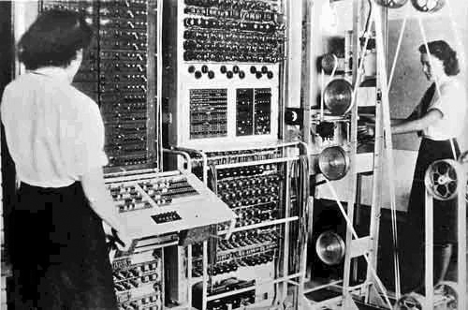Ilustración 1: Dos operarias manejando un Colossus Mark II
- As we may think (1945): este libro escrito por Vannevar Bush propuso que las computadoras deberían usarse como soporte del trabajo intelectual, idea innovadora en aquellos tiempos, ya que se consideraba a las computadoras únicamente como máquinas de cálculo [Bush45].

- Invención del transistor (1948): los primeros computadores funcionaban mediante tubos de vacío. Shockley, Bardeen y Brattain desarrollaron este dispositivo que se sigue usando en los microprocesadores de hoy en día.

- Radios con transistores (1954): los laboratorios Bell desarrollaron el primer dispositivo comercial de este tipo de radios.

- CRAY (1958): fue el primer supercomputador que solo usaba transistores.

- Primera grabación de un video casero (1963).

- Xanadu (1965): proyecto iniciado por Ted Nelson a partir de las ideas de Vannevar Bush, en el que se propuso el concepto de hipertexto, sin el cual no se podrian concevir las obras en las que se enlace información, como las bibliotecas , bancos de imágenes, paseos virtuales, etc [Nelson82].

- PONG (1972): fue el primer videojuego comercializado. Desarrollado por Atari, era un simulador de tenis de mesa con dos barritas como jugadores y un círculo como pelota.

- Bill Gates funda Microsoft (1975).

- Steve Jobs y Steve Wozniak fundan Apple (1977).

- Walkman (1979): fue el primer reproductor de cassettes portátil. Fue desarrollado por Sony.

- Tron (1982): esta película de Disney produjo un gran paso en los gráficos generador por ordenador en las películas (ver Ilustración 2)
- MIDI (1983): protocolo de comunicación que permite conectar ordenadores, dispositivos electrónicos musicales u otro tipo de dispositivos para poder generar sonidos.
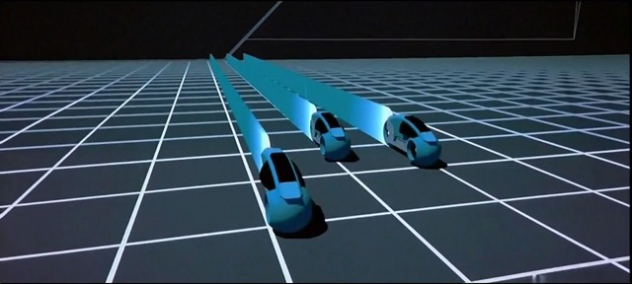Ilustración 2: Escena generada por ordenador de la película Tron

- Macintosh (1984): Apple Computer lanzó la primera computadora que podía reproducir sonidos de buena calidad, además de que su sistema operativo permitían el diseño gráfico y la edición, convirtiendo a la Macintosh en la primera posibilidad de lo que se conococe como Multimedia [Tannenbaum98].

- CD-ROM (1985): los CDs normales estuvieron circulando mucho antes, pero esta tecnología permitió producir en masa discos de música de una forma muy rápida.

- Tin Toy (1988): película producida por Pixar, fue la primera película animada por ordenador en ganar un Oscar

- Internet (1993): aunque los protocolos que Internet usaba ya estaban funcionando en varias redes, fue en este año cuando se comercializó al público.

Contenido multimedia
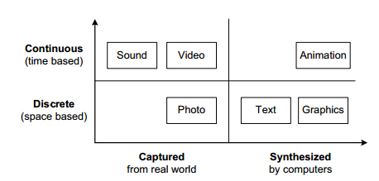Ilustración 3: Clasificación del contenido multimedia según [Fetterman & Gupta93]
Según [Fetterman & Gupta93] hay dos criterios para clasificar el contenido multimedia: si es continuo o discreto, y si es capturado o sintetizado. En la ilutración 3 se puede ver fácilmente esta clasificación.
- Contenido continuo: tiene una dimensión temporal, es decir, cambia con el tiempo, como son el sonido, vídeo y las animaciones.

- Contenido discreto: no cambia con el tiempo y es siempre estático, como las imágenes y el texto.

- Contenido capturado: se captura la realidad a través de un dispositivo con sensores y se digitaliza posteriormente, como ocurre con las fotografías, los vídeos y las grabaciones de audio (ver ilutración 4 para un ejemplo de dispositivo de captura de contenido multimedia continuo).

- Contenido sintetizado: se crea desde cero con un ordenador. Dentro de esta categoría entran el texto, los gráficos generador por ordenador y las animaciones.

Hay cierta controversia sobre esta clasificación en cuanto al sonido, ya que se puede crear utilizando programas que, por ejemplo, simulen instrumentos. Sin embargo, en la humilde opinión del autor de este documento, debería de quedarse en la clasificación de contínuo y capturado ya que es de naturaleza capturada.
Ilustración 4: Dispositivo de captura de contenido multimedia continuo: un micrófono.

En cuanto a la diferencia entre una fotografía y gráficos generados por ordenador, las ilustraciones 5 y 6 muestran ejemplos de una fotografía de un árbol (capturado) y un dibujo de un árbol (sintetizado) respectivamente.

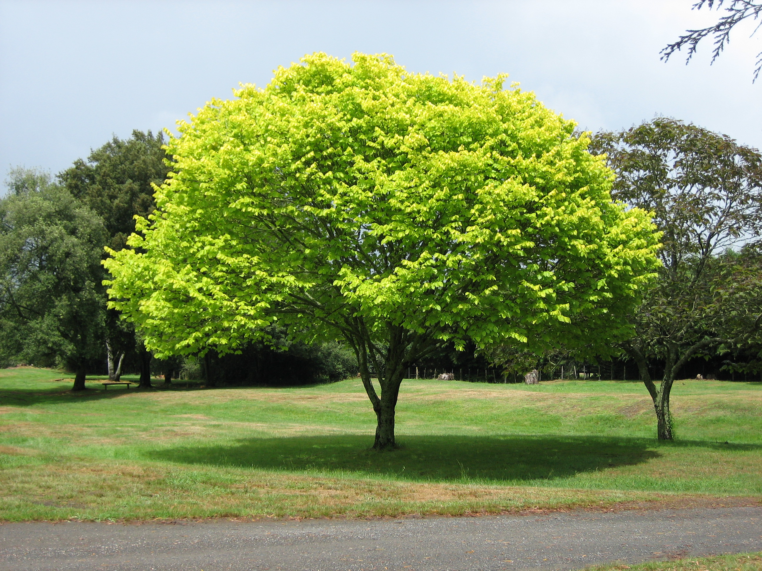Ilustración 5: Fotografía de un árbol (contenido multimedia discreto capturado)

Aplicaciones con contenido multimedia
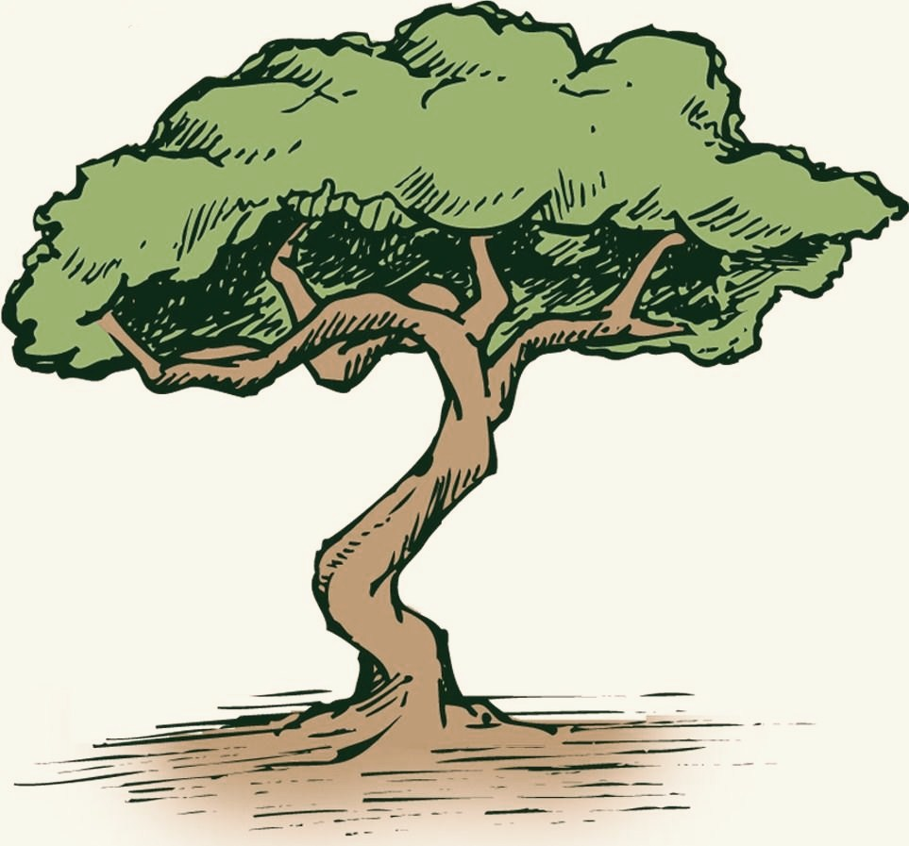Ilustración 6: Dibujo de un árbol (contenido multimedia discreto sintetizado)
Todos los programas tienen algo de contenido multimedia. El programa más sencillo que se le pueda ocurrir al lector seguramente sea un “Hello World!”, cuyo objetivo es mostrar por pantalla dicho mensaje, es decir, muestra texto, que entra dentro de la clasificación de [Fetterman & Gupta93].

Pero, como bién indica [RAE], una aplicación no puede ser multimedia si no cumple el prefijo multi. Es decir, debe de incluir una cantidad de contenido multimedia que no sea escasa.

Se pueden hacer dos acciones con el contenido multimedia: crearlo o reproducirlo. La tendencia es crear estas aplicaciones para que puedan ejecutarse en dispositivos móviles como tablets y smartphones. Estos son algunos ejemplos de aplicaciones que crean o reproducen contenido multimedia:
- YouTube [YouTube App]: reproduce audio y vídeo que los usuarios hayan subido a la red social YouTube.

- Photo Desk [Photo Desk App]: permite visualizar fotos, transferirlas a otros dispositivos, organizarlas, protegerlas e incorpora algunas funciones de edición.

- PowerDirector [PowerDirector App]: esta aplicación no solo reproduce vídeo, sino que además es capaz de editarlo añadiendo fotos, pistas de audio, efectos de transición, y subida a redes sociales.

- Aldiko Book Reader [Aldiko App]: con esta aplicación podemos tener una biblioteca virtual en nuestro dispositivo móvil, pudiendo leer todos ellos, organizarlos y comprobar su información. Es compatible con libros ilustrados y tiene funciones tan peculiares como un modo de lectura nocturna.

- Angry Birds [Angry Birds]: los videojuegos también son aplicaciones multimedia. Con varias expansiones es uno de los videojuegos para dispositivos móviles más jugado (ver Ilustración 7).

- Cross DJ [Cross DJ App]: aplicación que simula una mesa de DJ en la que podemos crear sesiones en directo o bien exportarlas para su posterior reproducción.
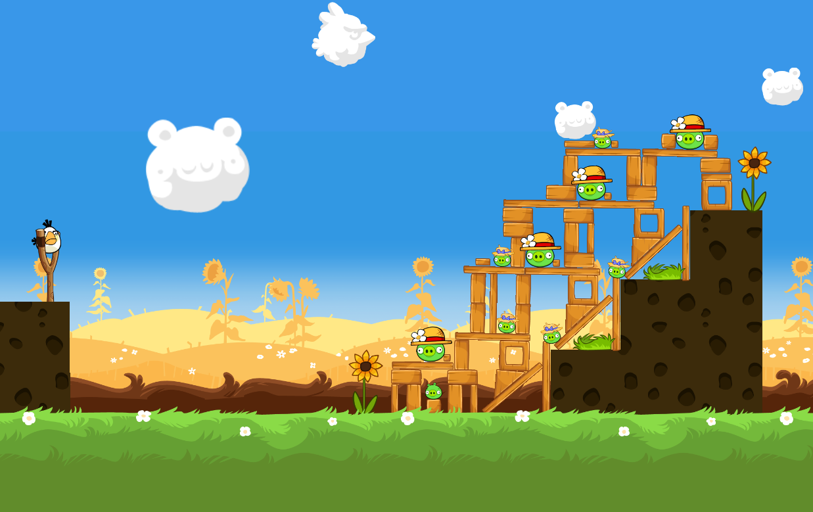Ilustración 7: Captura de pantalla de Angry Birds

Esta lista podría crecer infinitamente, pero nos da una idea de la inmensa variedad de aplicaciones que hay en el mercado, tanto para reproducir como para crear contenido de toda clase. Además también debemos tener en cuenta las aplicaciones que no están en el mercado para utilizarlo en un dispositivo personal: información interactiva en museos, visualizadores de modelos de coches en 3D, o un marco de fotos digital.

Interactividad en aplicaciones multimedia
De la misma forma que ha habido un cambio en los medios de comunicación como la televisión y la radio, en el que se ha pasado de disponer con la única interacción de apagar o encender el dispositivo a un proceso bilateral entre el medio y el usuario [Minguell07]; ha habido un cambio en la forma de interactuar con las aplicaciones multimedia, y las posibles acciones dentro de las mismas han pasado de símplemente reproducir contenido a una variedad más amplia de interactividad.

Una aplicación multimedia es interactiva cuando esta requiere de que el usuario efectúe una acción para que tenga lugar un evento [Hirzalla et al. 95]. Un buen símil para comparar aplicaciones multimedia no interactivas de las interactivas lo tenemos en las pantallas: una pantalla normal es un dispositivo de reproducción de imágenes no interactivo. Si la pantalla es táctil, sí es un dispositivo interactivo.

Diseñar la interacción de este tipo de aplicaciones es una tarea con cierto grado de complejidad. Hay que tener en cuenta que no todos los tipos de interacción son adecuados para todos los proyectos, ni hay que sobrecargar la aplicación con posibilidades de interactividad. La interacción además implica una especie diálogo entre los contenidos de la aplicación y los usuarios de la misma (en el sentido de que acciones del usuario implican reacciones en la aplicación), por lo que los mecanismos que propician la interacción deben de ser los adecuados para los usuarios a los que van destinados la aplicación.

Además, una aplicación que sea difícil de utilizar para el usuario crea frustración y hace que deje de usarla. Una de las formas más utilizadas para que no ocurra esto es el uso de metáforas para comunicar conceptos e ideas de una forma familiar. Un posible ejemplo de metáfora aplicable a este proyecto es el de un libro. En un libro hay páginas, las cuales tienen imágenes y texto, pudiendo pasar de la página anterior a la siguiente dando la vuelta a la página de la derecha, y a la anterior haciendo lo mismo con la de la izquierda. Adaptando este concepto a una aplicación que funcione en un dispositivo con una pantalla táctil, se podría tener un libro virtual, en el que para pasar a la página siguiente baste con arrastrar de derecha a izquierda o de izquierda a derecha si se quiere ir a la anterior.

Cuentos interactivos
Como se puede observar en la capítulo anterior, las aplicaciones multimedia abarcan un porcentaje considerable del mercado. Sin embargo, este capítulo se centra en estudiar un tipo específico de aplicaciones: los cuentos interactivos para niños.

Cuentos literarios
La historia de los cuentos tiene un origen remoto y anónimo. De acuerdo con [Montoya02], el cuento popular, el de origen anónimo y que se transmitía de boca en boca a través de las generaciones, existió mucho antes que el cuento literario, cuya primera recopilación fue ordenada por el rey Alfonso X y se publicó en 1251, llamada Calila e Dimna (Ilustración 8). Sin embargo, el auge de la imprenta, la migración de los medios rurales a las ciudades del interior y la alfabetización supusieron el declive del cuento popular a favor del cuento literario.
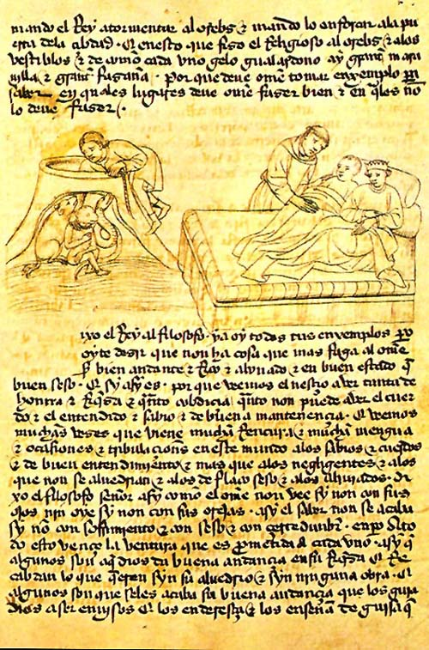Ilustración 8: Una página de Calila e Dimna

Del papel a la tablet
Con el auge de los dispositivos reproductores de audio portátiles. como fueron el walkman, el discman y, sobre todo, el MP3, no era de extrañar que hubiera un sector de la población dispuesto a adquirir un dispositivo portátil que permitiera leer cualquier libro en cualquier lugar, sin necesidad de cargar con volúmenes de grosor y peso considerables.
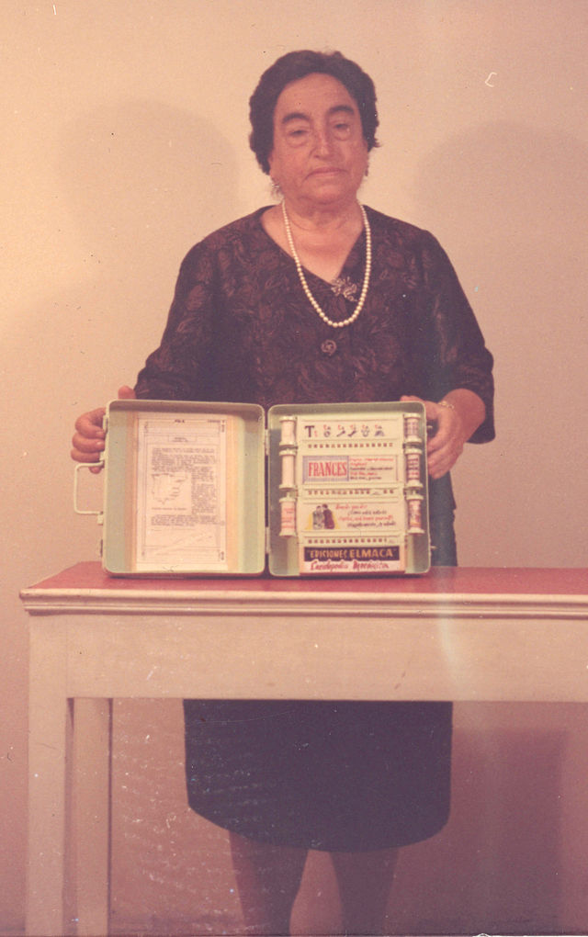Ilustración 9: Ángela Ruiz Robles, posible inventora del primer e-book

El orígen de los e-books o e-readers es objeto de discusión: hay teorías que indican que el primer libro electrónico fue un índice de las obras de Tomás de Aquino [Busa90] mientras que otras sostienen que fue Ángela Ruiz Robles (Ilustración 9), una profesora de Galicia que patentó un libro electrónico que funcionaba con aire comprimido[Livescience1].

Cualquier dispositivo electrónico que tenga una pantalla y memoria de la que leer texto puede ser utilizado como dispositivo electrónico de lectura: un smartphone, una tablet, un ordenador... Sin embargo, debido a que gran parte de la población que utilizaba ordenadores empezaron a sufrir problemas de salud por su grave uso, se empezaron a realizar estudios para comprobar qué causaba dichos problemas.

Se descubrieron varios problema relacionados con un uso intenso de los monitores. Uno de ellos es el que las pantallas, al emitir luz directamente a los ojos, producen síntomas de vista cansada [Suarez et al.97]. También el utilizar monitores con tecnología LED afecta a la fisiología circadiana (lo que se conoce coloquialmente como el reloj biológico) y a las facultades cognitivas [Cajochen et al.11]. Esto creó una demanda de dispositivos que permitieran un uso prolongado sin los problemas que producen los monitores convencionales. Sony y Amazon crearon dos dispositivos revolucionarios: Reader PRS-T3 de Sony [PRS-T3] y el Kindle de Amazon [Kindle], cuyas pantallas en lugar de funcionar con tecnología emisora de luz funcionan con tinta electrónica.

Tras el éxito de estos dos dispositivos varios fabricantes comercializaron productos con la misma tecnología. Todos tienen las ventajas de producir los mismos síntomas sobre los lectores que los libros de papel, pesar mucho menos que cualquier libro, y gastar mucha menos batería que una tablet (la tinta electrónica no necesita electricidad para verse).

Sin embargo, los fabricantes de depositivos móviles y tablets han investigado mucho para solventar las deficiencias de su uso prolongado, las cuales han dado lugar a nuevas tecnologías aplicables a dichos dispositivos. Debido a la autorregulación de los niveles de luz de las pantallas, a que el hecho de que existan multitud de aplicaciones para leer libros con distintas fuentes, tamaños de letra, etc; y a que permiten realizar más funciones que un e-book, la elección entre tablet y el último se ha convertido en una simple elección por gustos.

Aplicaciones de cuentos interactivos
Como se ha comentado antes, podemos leer libros en distintos dispositivos y utilizando distintas aplicaciones para tal cometido. Los cuentos no son ni más ni menos que un tipo de libros que podemos leer en dichos dispositivos.

Sin embargo hay un tipo de cuentos que son realmente peculiares: los cuentos interactivos. Estas aplicaciones, en lugar de ser simples textos con ilustraciones, promueven que el usuario interactúe con la aplicación de formas distintas además de pasar página. Además suelen incluir animaciones y sonidos, lo que las hace más atractivas para el público infantil.

Estos son algunos ejemplos de cuentos interactivos:

- ClicClicClic [Clic]: Proyecto financiado por el Gobierno de España en el que se recopilan una serie de cuentos interactivos. Hay dos grupos de cuentos: Iván y Navi, para niños de 3 a 6 años, y El mundo al revés, para niños de 6 a 8 años. Todos los cuentos tienen una estética parecida una forma muy parecida de funcionar: una voz narra el cuento, una escena cada vez. Cuando se lee una escena, el niño tiene que interaccionar con el escenario haciendo click en algo. Los cuentos traen animaciones 2D y efectos de sonido varios (ver Ilustración 10).

- MightyBook Story Books [MightyBook]: Colección de varios cuentos interactivos en inglés de varios autores. Todos los cuentos tienen animación 2D, música y efectos de audio de estética variada. En lugar de interactuar con objetos del propio cuento, la forma de interactuar se limita a botones de página siguiente y página anterior (aunque la mayoría de cuentos pasan automáticamente de página), y un botón para parar el audio. La narración va sincronizada con el texto, y se va iluminando la palabra o línea que el narrador está leyendo.
- The Monster Shopping Trip [Monster]: Cuento interactivo interactivo escrito por Sue Clarke, animado por Cambridge English Online Ltd. y producido por British Council, una organización británica educativa. Destaca su estética de cómic y una animación continua de los personajes (lo que se llama “iddle animation”). Solo se pueden hacer click en los botones “back” y “next”. Destaca la funcionalidad que da el botón “read”, que oculta el texto, lo cual sirve para mejorar la comprensión oral al no poder leer lo que se escucha.
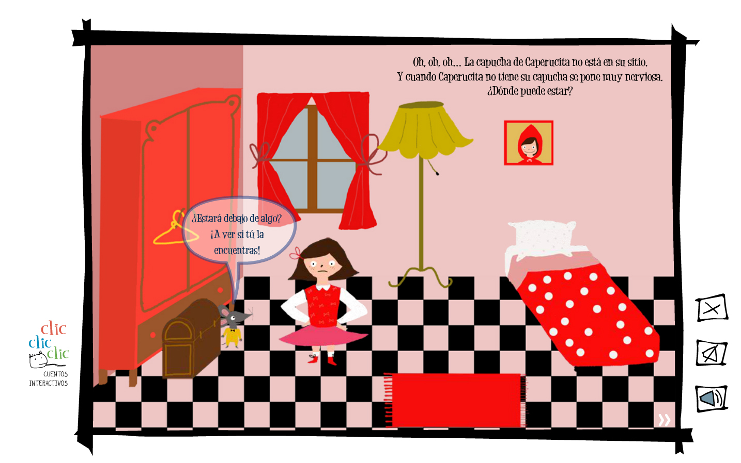Ilustración 10: Captura de pantalla de Caperucita sin Capucha, uno de los cuentos de ClicClicClic

- Dick Whittington [Whittington]: Al igual que el resto de cuentos también está animado y cuenta con una voz que narra la historia. Este cuento es más simple: solo tiene botones para avanzar y retroceder página, y la narración no puede ser detenida. El texto no está sincronizado con la voz, y el pasar de página no significa ir a la siguiente página, sino a la siguiente escena, por lo que no se puede leer rápido este cuento.

- Cuentos interactivos del colegio La Jara [Jara]: Cuatro cuentos realizados en el colegio de primaria La Jara, situado en Sanlúcar de Barrameda, Cádiz. Las ilustraciones han sido realizada por los niños de primaria y de educación infantil de dicho centro. No se trata de un programa, sino de una serie de enlaces en forma de texto o imágenes que llevan a distintas página web que narran el cuento. Los cuentos tienen la peculiaridad de que no son lineales, sino que son como los cuentos de “Elige tu propia aventura”: hay varias posibilidades y varios finales para cada cuento.

- Cuentos interactivos de Educapeques [Educapeques]: Colección de cuentos educativos para niños. Esta vez no hay narración, y las únicas animaciones y sonidos son los de pasar página. Se puede pasar página pulsando sobre una esquina del libro o utilizando los controles. Lo novedoso es que permite hacer zoom en el cuento y arrastrarlo con el ratón.

- Invienta [Invienta]: Cuento interactivo para Android en el que 4 niños emprenden un viaje por el Mediterráneo. Al igual que la gran mayoría tiene animaciones y audio, pero hay 2 factores que lo distinguen. El primero es que el cuento está narrado en 4 idiomas: español, inglés, francés y catalán, y en cualquier momento podemos pulsar sobre uno de los niños para cambiar el idioma, así como pulsar sobre un botón que lee la página actual. El segundo es que esta aplicación trae minijuegos que hay que superar para poder continuar con la historia (ver Ilustración 11).
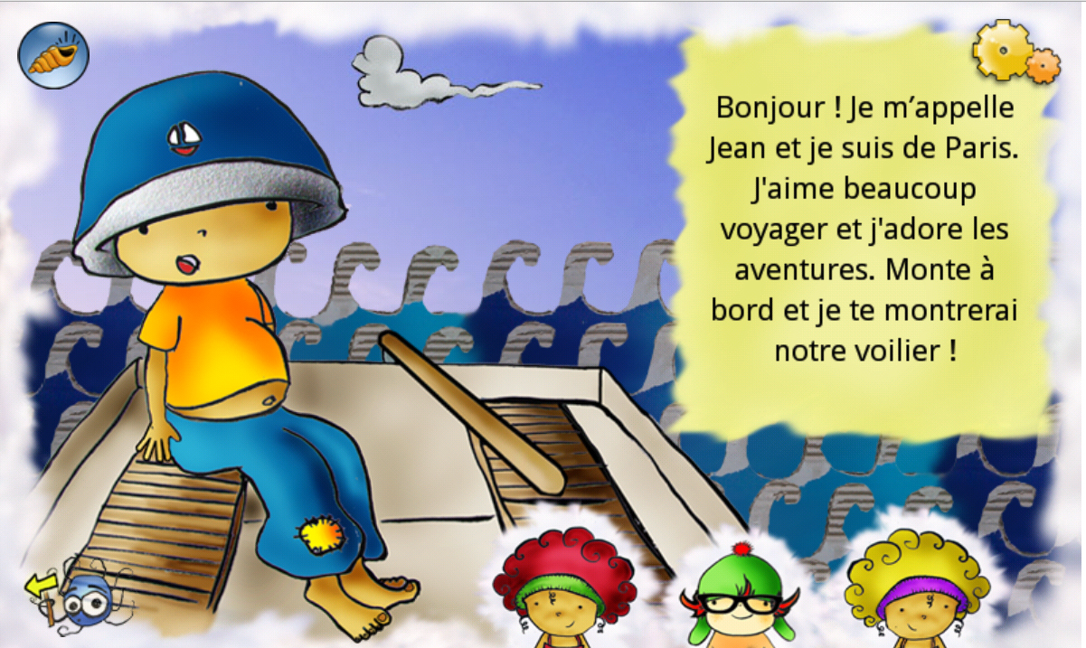Ilustración 11: Captura de pantalla de Invienta en el que el personaje francés se presenta.
- PlayTales Gold [PlayTales]: Biblioteca virtual de cuentos interactivos para niños. Hay multitud de cuentos distintos, todos con audio y animaciones. Destaca el hecho de que haya que interactuar con personajes u objetos del cuento para continuar la historia, y el tenga un modo de lectura automática, en el que se le va leyendo el cuento al niño sin necesidad de que haga nada.

Características del cuento interactivo
Después de analizar varias aplicaciones, tanto para navegadores como para dispositivos móviles, nos damos cuenta de que todas tienen una serie de factores en común:

- En primer lugar, se puede llegar a la conclusión de que este tipo de aplicaciones están inspiradas en los cuentos con pestañas, esos libros en los que algunos elementos estaban en relieve, y había pestañas que los niños movían para que se movieran personajes u objetos de la página que estaban viendo.

- Suelen presentar más contenido multimedia además de imágenes y texto, normalmente en forma de audio (voces, efectos de sonido y música) y animaciones.

- El niño debe de interactuar con la aplicación para continuar con la historia, bien con los personajes u objetos, o pasando la página.

Teniendo estos y otros factores extraídos del estado del arte, concluimos que la aplicación resultante de este TFG debe de tener aspectos que la destaquen del resto de cuentos interactivos, además de satisfacer los objetivos indicados en el capítulo 2:

- La estética del cuento será de tipo cómic, con unos dibujos sencillos pero correctos, y colores vivos.

- Las animaciones y el sonido también deben de tener un caracter infantil y cómico.

- La narración debe de ser realizada con un tono de voz adecuado, y sobre todo con una velocidad más lenta de la que estamos acostumbrados hablar las personas adultas.

- La forma de interactuar con el cuento debe de seguir la metáfora de libro antes comentada, así como otras formas de interactuar que no sean complicadas de entender para niños de 6 a 8 años. Por ejemplo, tocar un objeto para que ocurra una acción con el mismo, o arrastrarlo por la pantalla para llevarlo de un sitio a otro.

- Las pruebas no deben de ser complicadas de entender, y si existiera alguna dificultad para entenderlas, deberá de haber algún tipo de ayuda, como la hormiguita de Capericuta sin Capucha [Clic].

- Las pruebas deben de requerir el haber comprendido alguna información del cuento para poder superarse correctamente.

- Las formas de interactuar en las pruebas deberán de ser adecuadas para la edad a la que va destinada la aplicación.

- Cada página debe de tener una sección dedicada exclusivamente al texto para que se vea bien.

- Además de estar escrito con una fuente adecuada para esa edad, con colores que destaquen con el fondo para que se distinga, y con un tamaño de fuente suficiente para que no se necesite forzar la vista para leerlo. Esto puede implicar que el cuento tenga bastantes páginas con poco texto, pero es mejor que tener mucho texto en una sola página provocando que sea complicado de leer para algunas personas o en algunos dispositivos.

Elección tecnológica

En este capítulo se habla del proceso que se suguió para elegir qué programas, herramientas y tecnologías se han decidido utilizar para crear una aplicación que contenga tanto lo esencial de todos los cuentos interactivos como los factores distintivos que caracterizan a este proyecto, para poder satisfacer los objetivos a cumplir.

Herramientas de desarrollo
La primera decisión sobre la tecnología a utilizar fue qué herramienta de desarrollo utilizar. Debido al tamaño del proyecto, programar directamente en Android quedó descartado, con lo cual se buscaron alternativas que facilitaran el generar una aplicación fácil y rápidamente. De todas las alternativas investigadas, estas 3 fueron las que no fueron descartadas en una primera instancia:

- Cocos 2D [Cocos]: Cocos 2D es una librería para desarrollar videojuegos que se puede usar con varios lenguajes de programación, y que al ser de código abierto permite tocar los distintos ficheros fuente en función de las necesidades de la aplicación.

  - Desventajas: hay que hacerlo todo desde cero y con código: colocar los personajes, cargar la escena, hacer llamadas a OpenGL…
  - Ventajas: se puede controlar todo, desde la frecuencia a la que se refresca la pantalla, la gestión de memoria, incluso la forma de pausar, terminar y continuar el bucle principal de la aplicación.
- Unity3D [Unity]: Unity3D es un kit de desarrollo que permite exportar un videojuego a cualquier plataforma: web, escritorio para varios sistemas operativos, plataformas móviles, videoconsolas, etc. Tiene una interfaz gráfica que simplifica mucho el desarrollo, se pueden trabajar con varios lenguajes de programación, y hay mucha documentación.

  - Desventajas: Unity3D es una herramienta muy potente, demasiado para este tipo de aplicaciones. Usar cámaras, actores, terrenos, físicas, texturas, materiales, y toda la funcionalidad que ofrece Unity supondría sobrecargar la aplicación.

  - Ventajas: ya había trabajado con Unity antes en un juego 2D, con lo cual estoy más que familiarizado con la herramienta, los lenguajes de programación que usa, su API, la forma de trabajar que implica usar esta SDK, la forma de guardar la información, etc.

- Corona SDK [Corona]: Al igual que Unity es una SDK para desarrollar videojuegos, aunque no cuenta con una interfaz para desarrollar videojuegos, y hay que escribir todo el código de la aplicación. Se programa en Lua, un lenguaje cada vez más usado, y se puede exportar la aplicación para Android e iOS.

  - Desventajas: la colocación de imágenes, personajes, animaciones, reproducción de audio, etc se hace con código, lo cual resulta muy engorroso, aunque es muchísimo menos código que el que sería necesario con Cocos 2D.

  - Ventajas: al igual que con Unity3D se puede tener una aplicación funcionando en poco tiempo, y tiene una API muy bien documentada. Además tiene un simulador incorporado con varios tamaños de dispositivo.

La decisión entre estas 3 opciones no fue una tarea fácil, ya que todos ganan por un lado y pierden por otro. Sin embargo, había un factor clave a la hora de seleccionar una alternativa: la agilidad del proceso. Debido a que este proyecto requiere crear una cantidad de contenido multimedia considerable, se decidió descartar Cocos2D ya que este habría consumido demasiado tiempo en el desarrollo de contenidos.

Una vez descartado Cocos2D el siguiente candidato a ser descartado fue mucho más difícil de encontrar, hasta que se tuvo en cuenta un factor muy crucial en el desarrollo de videojuegos para móviles: el tamaño de la aplicación. Unity3D, al exportar toda la funcionalidad extra que se ha comentado anteriormente, genera aplicaciones de gran peso y que consumen más recursos que las que genera Corona SDK. Y dadas las advertencias de varios desarrolladores de aplicaciones para móvil con tener un cuidado extremo en el peso en megas de las aplicaciones, se decidió usar Corona SDK.

Programa para editar código
Los editores de código cambian mucho con el tiempo, y es más una elección personal que un trabajo de investigación. En el momento en el que se empezó el proyecto la mejor opción para editar código de Corona SDK era Sublime Text 2 [Sublime], recomendado por los usuarios del foro de Corona. Cada vez ofrece más funcionalidad y su comunidad crece muy rápido creando multitud de plugins. Es un programa de pago, pero permite evaluarlo indefinidamente.

Su interfaz es muy minimalista y puede no ofrecer la funcionalidad de otros IDEs más complejos y con más tiempo, como pueden ser Eclipse y Netbeans, pero es un editor ligero, muy sólido (no se ha quedado colgado durante este proyecto ni una sola vez), y que trae un navegador de código en su parte derecha, con lo cual es muy sencillo moverse por él.

Herramienta de creación de imágenes

Tras hacer pruebas con Corona SDK y averiguar cómo funciona ya se podía elegir una herramienta para crear las imágenes que luego se colocarían en el cuento.

Elección del tipo de imágenes
La primera decisión a la hora de elegir cómo crear las imágenes que se iban a usar el cuento fue qué tipo de imágenes crear. Según [Vector], hay 2 tipos de imágenes, cuyas diferencias se pueden ver gráficamente en la Ilustración 12.

- Bitmap o mapa de bits: están compuestas de una matriz de píxeles, cada uno de un color determinado. Estas imágenes dependen de la resolución deldispositivo que las visualiza, y el agrandar o achicar estas imágenes afectan a su calidad.

- Vectoriales: están compuestas de varios objetos definidos por ecuaciones matemáticas y posicionados en relación con el resto de objetos. Estos objetos pueden ser circunferencias, polígonos regulares, líneas rectas, curvas de distinto tipo (de Bezier, B-Splines…); a los que se le aplican distintas propiedades, como el grosor de la línea o un color de fondo. Este tipo de imágenes no dependen de la resolución del dispositivo, con lo cual cambiar el tamaño de la imagen no cambia su calidad.
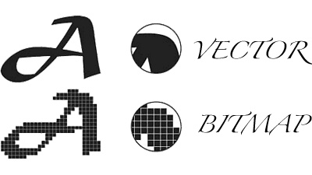Ilustración 12: Ejemplo gráfico de las diferencias entre imágenes vectoriales y mapas de bits
Las desventajas de las imágenes vectoriales con respecto a las de mapa de bits son varias. En primer lugar, las vectoriales no están soportadas por los navegadores, sino que deben de ser convertidas a bitmaps para usarse en la web [Tech]. Otra desventaja es que no pueden ser utilizados para producir imágenes realistas, sino que están coloreados por áreas usando colores planos o gradientes en lugar de producir tonos realistas que se aprecian en las fotografías.

Así pues, ¿cuál es el más apropiado para el proyecto? En primer lugar la experiencia del autor de este proyecto creando imágenes era nula, por lo tanto la experiencia previa no es un factor a considerar.
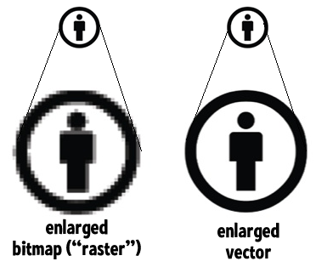Ilustración 13: Zoom en imágenes de mapa de bits y vectoriales
El hecho de que con las imágenes de mapa de bits se pierda calidad al escalarla es un factor muy a tener en cuenta, ya que si utilizar Corona SDK por primera vez se habían tenido problemas cuadrando imágenes, el hecho de que al crearlas sea necesario escalarlas y perder calidad, tal y como se muestra en la Ilustración 13 no parecía una alternativa buena. Además, las imágenes vectoriales tienen un aspecto de dibujo animado o de cómic, y precisamente esa era la estética que se le quería dar al cuento, con lo cual las vectoriales fueron las elegidas.

Elección de la herramienta para crear imágenes
Tras elegir el tipo de imágenes con las que se quería trabajar, era hora de elegir con qué programa crearlas. Con una simple y rápida búsqueda en Internet se puede saber que la inmensa mayoría de artistas se decanta bien por Adobe Illustrator [AI] o por Inkscape [Ink]. Debido a que el resto de opciones aparecían esporádicamente, y no se conseguió encontrar tutoriales en internet mientras que de estos dos hay miles, el resto de opciones fueron rápidamente descargadas.

Debido a las opiniones de uno con respecto al otro varían según el foro o la web en la que se consulte, se optó por realizar una prueba para ver cuál se adaptaba más a la forma personal de dibujar del autor, por aquel entonces inexistente. La prueba consistía en dibujar la cara de la mamá del cuento y colorearla.

En primer lugar se probó Inkscape, ya que era la alternativa de software libre. Crear las curvas y modificarlas como según las necesidades fue mucho más fàcil con esta herramienta, aunque la interfaz de usuario era de todo menos intuitiva, y hubo que mirar varias veces varios tutoriales para poder discernir de dónde estaba todo. Para colorearlo se debía de hacer por zonas, con lo cual fue necesario borrar el dibujo varias veces y organizarlo todo perfectamente por objetos a colorear: cara, pelo, ojos (blanco, iris y pupila), orejas... era necesaria una perfecta organización de las capas para poder colorear el dibujo correctamente. El tiempo de esta prueba fue de unos 45 minutos.

Después se hizo la misma prueba con Illustrator. Aunque para usar este programa hace falta comprar una licencia, viene con 30 días de prueba por máquina. La experiencia fue mucho más intuitiva con respecto a la interfaz de usuario, y los atajos de teclado son muy fáciles de aprender. Las curvas se dibujan de la misma manera, aunque modificarlas es mucho más engorroso. La gran diferencia con Inkscape es la inmensa cantidad de herramientas que Adobe ha creado para este programa, y aunque la gran mayoría estaban destinadas para artistas experimentados, había una que parecía (y lo terminó siendo) muy útil a la hora de crear los dibujos del cuento
Esta herramienta es el creador de pinturas interactivas. Seleccionando varios objetos y convirtiéndolos en una pintura interactiva, se pueden pintar como si se estuvieran rellenando los huecos de un dibujo en el Paint, lo cual ahorra mucho tiempo con respecto a la otra manera de dibujar. Además su mejor organizador de capas, la posibilidad de tener bien organizada la paleta de colores (imprescindible para tener una estética uniforme), y el que se tardó 5 veces menos en realizar el dibujo, hicieron que se decidiera utilizar esta herramienta.

En la Ilustración 14 se puede observar el fondo del primer escenario del cuento. La ventana, la repisa, los muebles y el fondo de la imagen (pared y suelo) son pinturas interactivas. El cuchillo, la tarta y la magdalena son imágenes de repositorios. El cuchillo tuvo que ser editado ya que tenía una estética muy realista, por lo que se le quitó el color, luego fue transformado en una pintura interactiva y se rellenó rápidamente. Esto demuestra la rapidez con la que se crean imágenes vectoriales de este estilo usando este programa.
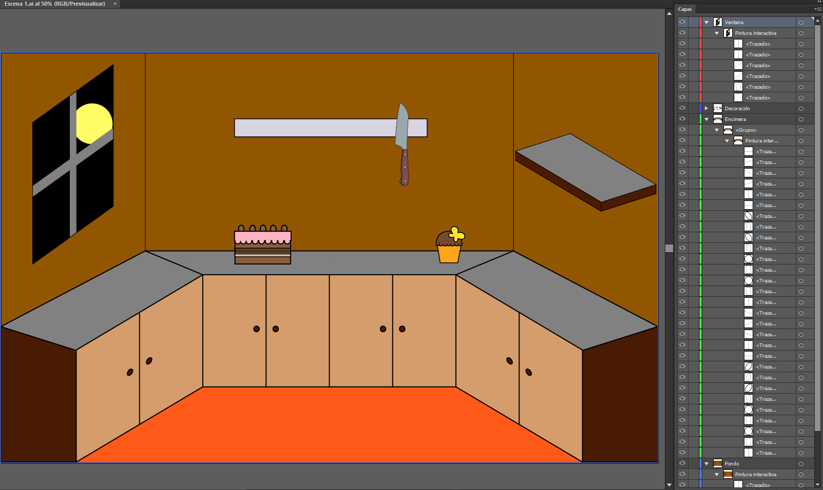Ilustración 14: Captura de pantalla del fondo de primera escena del cuento en Adobe Illustrator

Herramienta de creación de sonido
Como todo buen cuento interactivo que se precie, el de este TFG debía de contar con sonido: efectos, voces y música. Debido a la experiencia previa como desarrollador de videojuegos del autor del presente documento, en los que fue necesario usar una herramienta de creación y edición de audio, se decidió utilizar el mismo programa, ahorrándo por ello tiempo de investigación y aprendizaje en una nueva aplicación.

El programa que se decidió para grabar sonido y editar las grabaciones, así como cualquier pista o clip que decidiera utilizar de repositorios de libre uso, fue la aplicación de software libre Audacity [Audacity]. Esta aplicación permite grabar desde varios dispositivos de captura de sonido, lo que permite utilizar todos los dispositivos de grabación disponibles por el autor: el micrófono de los cascos para gaming Logitech G930 [G930] con cancelación de ruido de fondo, para grabar voces sin ruido de fondo; y el micrófono de la webcam Logitech C615 si necesitara grabar algún efecto de sonido que no encontrara en los repositorios.

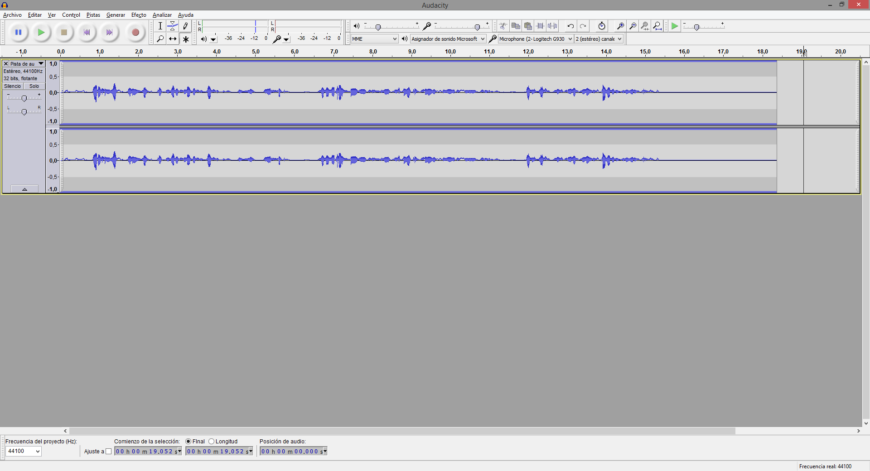Ilustración 15: Captura de pantalla de Audacity con la narración de la primera página del cuento
Además de las posibilidades de grabación, este programa incluye toda la funcionalidad que necesito: remover, copiar, pegar y mover partes de las pistas de audio, acoplar dos pistas para que suenen a la vez, importar ficheros de audio de casi cualquier formato para poder editarlos, y exportar la creación a dichos formatos, pudiendo adaptar la calidad de la exportación para ahorrar en espacio.

Herramienta de creación de animaciones
La razón de que esta sea la última herramienta de creación de contenido multimedia es la similitud entre la forma de desarrollar un cuento interactivo y el proceso que se sigue cuando se crea una película de animación: primero se crean las imágenes y se definen la navegación e interacción (storyboard), a continuación se graba el audio (doblaje), y por último se hace la animación partiendo del audio del paso anterior (animación sincronizada con doblaje).

Sprites de animación
Hay varias formas de crear animaciones 2D a partir de imágenes estáticas, pero Corona SDK solo funciona con una: sprites de animación. Los sprites se basan en la forma antigua de reproducir películas de cine: se proyectaban imágenes de forma rápida y sucesiva para crear la impresión de movimiento. Para crear dicha sensación se necesita que la diferencia entre una imagen y la siguiente sea lo suficientemente pequeña para crear la sensación de movimiento, pero lo suficientemente grande para que se puedan reproducir el número de imágenes necesario (ver Ilustración 16).

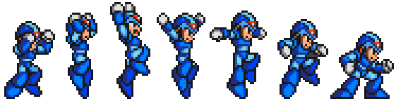Ilustración 16: Sprite de la animación de salto de Megaman
Los sprites son imágenes divididas en una cuadrícula con todas las casillas iguales, en las hay una imagen que se podría corresponder con un fotograma del método antes descrito. La técnica es la misma que en el cine: se visualizan las casillas de forma consecutiva a una velocidad suficiente para crear la sensación de movimiento. A mayor frecuencia de imágenes menor pueden ser las transiciones entre una y otra, y mayor será dicha sensación, pero a costa de consumir más recursos.

Creación de sprites: técnica y herramientas
La primera forma de animar que se probó estuvo inspirada en las películas rodadas con plastilina, en las que se realiza una fotografía por fotograma, cambiando un poco la escena entre foto y foto. Por ello el primer intento de crear un sprite fue animando los pies de la mamá del cuento para que pareciera que estaba andando, utilizando Illustrator para cambiar un poco la posicion de las piernas, exportando la imagen cada vez que realizaba un cambio, para luego montar las imágenes. Con este proceso se necesitaron horas en lograr un sprite cuyo resultado no era de la calidad esperaba.

Mientras que se evaluaba la posibilidad de usar Adobe Photoshop para montar el sprite, se vió que Adobe ofrecía varias aplicaciones en su Adobe Creative Suite. Después del fracaso anterior, se decidió volver a mirar por si alguna de las aplicaciones, gratuitas o de pago, ofrecía alguna solución, esperando que al estar utilizando Illustrator hubiera algún tipo de compatibilidad entre las dos herramientas.

Y así fue: Adobe After Effects [AE] ofrece justo la funcionalidad necesaria. Permite importar un fichero .ai generado por Illustrator, ponerle una serie de puntos de anclaje al dibujo, y animarlo como si fuera una marioneta de las que se hacen con cartulinas y pasadores. Y no solo eso, sino que permite exportar la animación de varias maneras, y una de ellas era una serie de imágenes como si de fotogramas se tratara, pudiendo ajustar cuántas imágenes se creaban.

Para animar de esta manera es necesario organizar las capas de forma que cada capa correspondiera a una extremidad del cuerpo (en este caso, cabeza, tronco, brazos izquierdo y derecho y piernas izquierda y derecha). A continuación, hay que importar el fichero .ai a After Effects, y disponerlo para animarlo. Después, se crean puntos de anclaje en aquellos sitios que se quieren articular (parte de arriba de la pierna, rodilla y tobillo). Una vez hecho esto, hay que crear 2 o más key frames, es decir, posiciones que debe de adoptar el personaje por las que debe de transicionar en el tiempo. Este proceso generó una animación que, aunque no sea muy realista, para ser la primera tenía una calidad más que suficiente, y es la que se muestra a continuación.
Ilustración 17: Sprite de animación con 15 imágenes que muestra a la mamá del cuento caminando

Montaje de sprites
Tras obtener la serie de imágenes que genera After Effects hay que montar dichas imágenes en una sola para obtener el sprite. Si bien no es una tarea compleja, es tediosa ya que las imágenes deben de estar perfectamente alineadas. Y no solo eso, sino que Corona SDK necesita ciertos datos del sprite para poder utilizarlo, como son el ancho, el alto del sprite, y el más engorroso: una estructura de datos que detalla la posición y el tamaño de cada imagen del sprite.

Debido al considerable tiempo utilizado para generar a mano estos datos, se decidió buscar una herramienta que facilitara esta generación. La única que se encontró fue TexturePacker, un programa que se utiliza para crear sprites tanto de animación como de texturas para videojuegos. Si bien había varios programas que tenían esta funcionalidad, este era el único que permitía crear automáticamente un fichero .lua que contiene toda la información necesaria, además de permitir utilizar las imágenes generadas por After Effects para crear el sprite sin tener que recurrir a otros programas. Además, este programa trae otra opción para exportar compatible con Kwik (aunque no se sabía nada de este programa en aquel momento).

Herramientas para montar el cuento
La forma de crear un cuento interactivo utilizando exclusivamente Corona SDK es muy costosa en tiempo, ya que hay que colocar todos los elementos de la escena utilizando coordenadas, con lo que para cada objeto hay que ir probando diferentes coordenadas hasta dar con la correcta. Este proceso hay que repetirlo con el escalado y la rotación de cada objeto si fuera necesario, y a su vez hay que repetir todo esto en cada página del cuento.

Y no solo eso, sino que hay que programar todo el sistema de cambio de página: eliminar todos los objetos creados, cargar los de la siguiente, hacer la animación de cambio de página... toda una serie de funcionalidades que implementarlas desde cero supondría sacrificar tiempo de otras tareas, dando lugar a un cuento con menor funcionalidad, más corto, dibujos menos conseguidos...

Por ello se decidió investigar cómo creaban los artistas los cuentos interactivos que se habían visto cuando se investigó el estado del arte, teniendo en cuenta que la gran mayoría no eran informáticos sino gente de bellas artes. Y tras investigar algunos tutoriales que se recomendaban en foros de creadores de contenido multimedia apareció un plugin para Photoshop que permitía crear cuentos interactivos sin necesidad de escribir una sola línea de código: Kwik [Kwik].

Dado que ya se estaban utilizando Illustrator y After Effects, el utilizar Photoshop no suponía ningún problema ya que está incluido dentro del Adobe Creative Suite. Y a pesar de que la versión 3 de Kwik solo permite crear cuentos interactivos de 6 páginas, la versión 2 no traía esta restricción, con lo que inmediatamente se optó por instalarla y montar una pàgina del cuento para comprobar si esta utilidad ahorraba tiempo.
La interfaz de usuario de Kwik resulta confusa al principio, pero es sencilla de utilizar una vez se han creado varias páginas. La forma de trabajar es muy parecida a la que tienen algunas herramientas de desarrollo de videojuegos como pueden ser Unity o UDK. Lo primero es crear un proyecto nuevo, al que se le añaden páginas, siendo cada una un fichero de Photoshop con extensión psd.
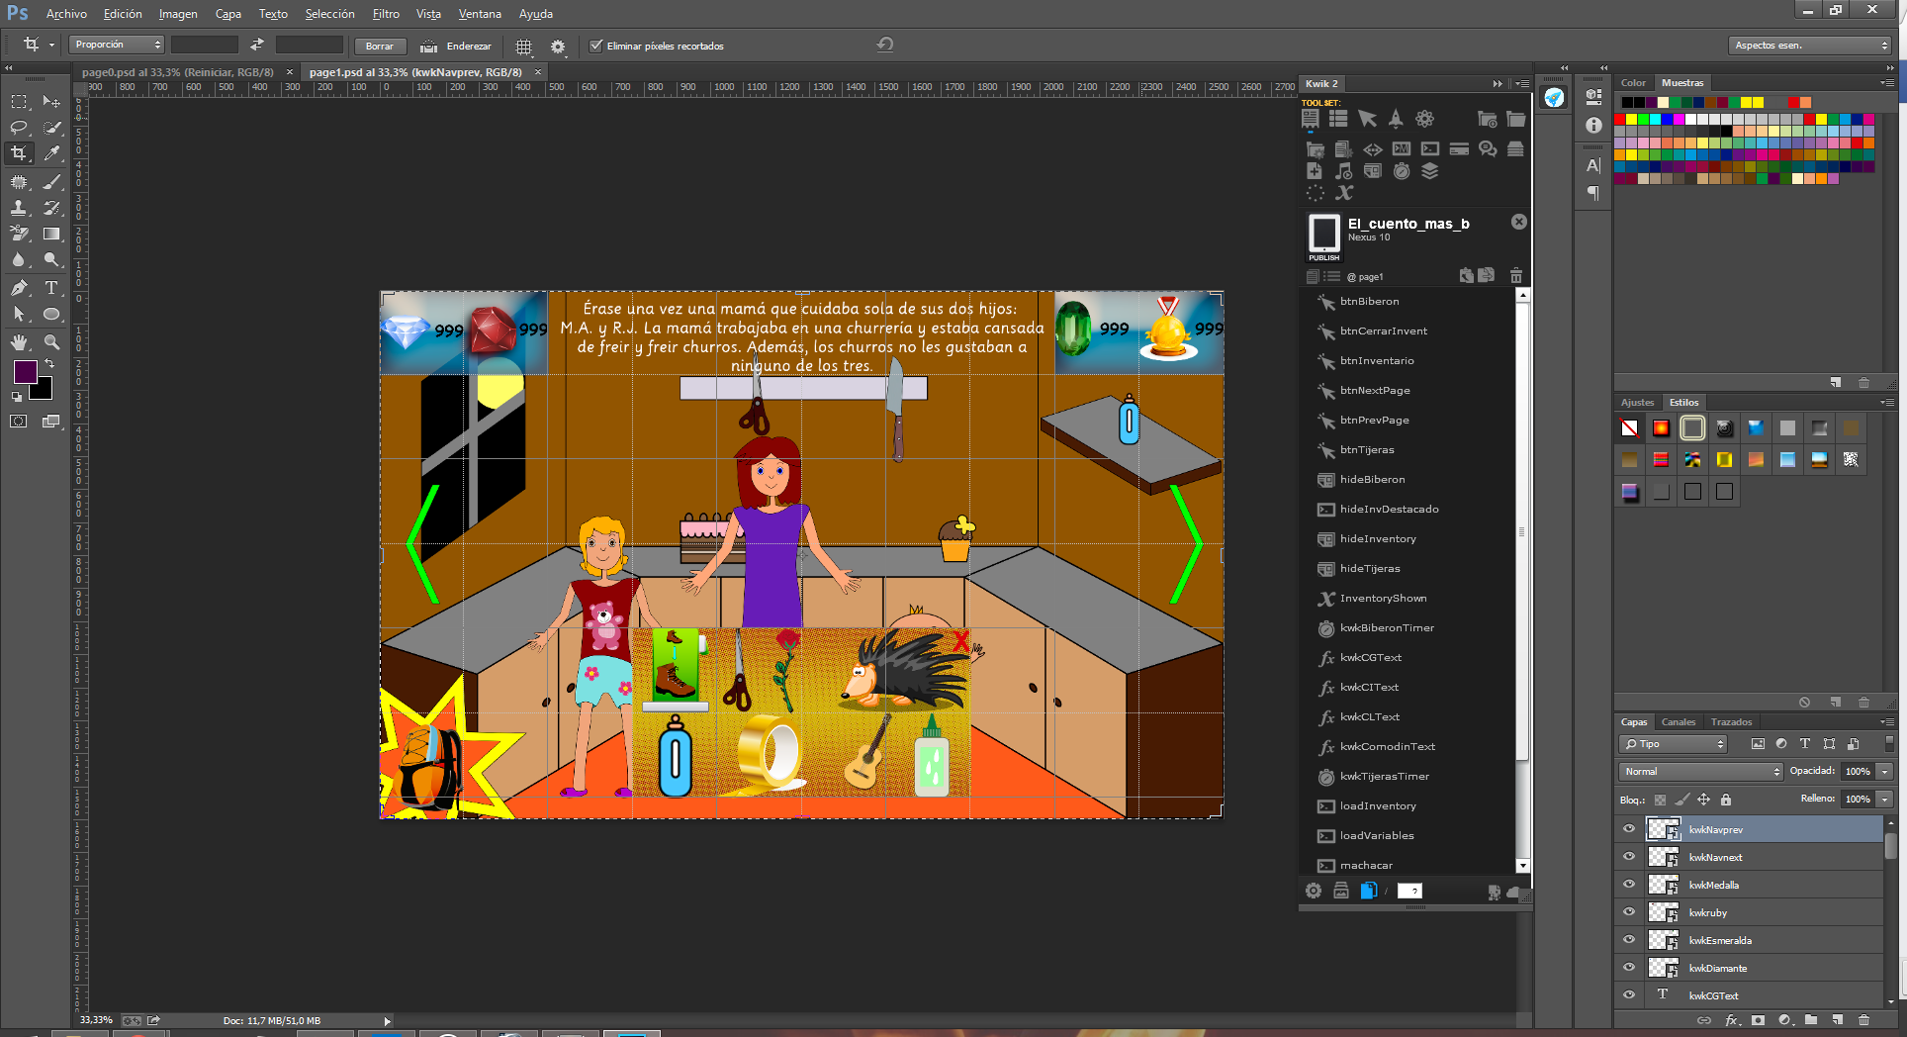Ilustración 18: Captura de pantalla de Adobe Photoshop en la que se muestra el plugin Kwik

Utilzando Photoshop se montan las escenas importando las imágenes, posicionándolas en el lugar correcto y realizando las transformaciones necesarias. Este proceso es mucho más rápido que escribiendo coordenadas y valores de transformación a mano. Para que unas imágenes se muestren sobre otras se utiliza el gestor de capas de Photoshop, sabiendo que las que hay en la parte de arriba van a aparecer encima de las de abajo.

Una vez montada la escena, hay que exportar el proyecto de Kwik, creando uno de Corona SDK como resultado. Este proceso es automático, aunque consume muchos recursos de la máquina con la que se trabaja, ya que Kwik exporta cada capa a una imagen nueva dentro de la carpeta de imágenes del proyecto de Corona, para lo cual duplica la capa a un nuevo archivo temporal y lo exporta. Si bien una página con pocos elementos puede tardar muy poco, un proyecto con más de 30 páginas con aproximadamente 35 capas en cada una puede tardar una hora en exportarse.

Pero Kwik no solo sirve para montar escenas y exportarlas a Corona SDK, sino que ofrece mucha más funcionalidad. Debido a que esta herramienta es la que más he usado para llevar a cabo este proyecto, he decido dedicarle una subsección a las funcionalidades o componentes utilizados para crear el cuento.

Acciones
No se podría explicar nada sin explicar antes las acciones de Kwik. Una acción es en Kwik lo que una función sería programación. Se crean una lista de, a su vez, acciones predefinidas por Kwik, las cuales se reproducen en un órden. De hecho, crear una acción de nombre “foo”, al publicar el proyecto se crea una función con ese mismo nombre. Esta es una clasificación de las posibles acciones predefinidas con las que se puede crear una acción:
- Comunes: aquí están todas las acciones que, según el criterio de los creadores de Kwik, se utilizan más a menudo. Las que más he utilizado han sido:
  - Ir a una página: permite ir a una página distinta a la actual. Se pueden definir 3 cosas: la animación de la transición (de derecha a izquierda, de izquierda a derecha, desvanecerse, sin efectos...), el retardo desde que se produce la acción hasta que se cambia la página, y la página a la que se cambia, pudiendo ser la siguiente, la anterior o una en concreto.
  - Ejecutar acción: como si de funciones que llaman a otras funciones se tratara, se pueden ejecutar acciones ya creadas anteriormente.
  - Recargar página: recarga la página, de forma que se reinicia todo.
  - Mostrar/ocultar: muestra u oculta una capa. Todas las animaciones en las que se oculta o muestra un objeto o personaje se han hecho con esta acción. Se pueden especificar si se está ocultando o mostrando, la capa sobre la que actúa la acción, la duración de la animación (0 si instantánea, mayor que 0 para un efecto de desvanecer) y un retardo, muy útil en las secuencias de animaciones.
- Animación: reproducir, pausar o continuar una animación.
- Audio: hay acciones para controlar la reproducción de un clip de audio(reproducir, continuar, pausar, rebovinar y terminar), su volúmen, e incluso grabar audio a través del micrófono del smartphone o tablet.
- Canvas: un canvas es un lienzo sobre el que se puede dibujar con el dedo. Las acciones que se pueden realizar sobre un canvas son cambiar el color con el que se dibuja, su tamaño, borrar el canvas, o hacer una captura del mismo.
- Código: estas acciones son las que permiten convertir un cuento interactivo en una aplicación mucho más elaborada. De las tres disponibles hay dos que se han usado, y mucho, en este proyecto:
  - Editar variable: sirve para cambiar el valor de una variable.
  - Código externo: permite importar código de Corona SDK externo que esté guardado en un fichero. Este código será el que se introduzca dentro de la función que se crea al publicar el proyecto. Utilizando este tipo de acciones se pueden crear “parches” de código, externos a Kwik, como si de una biblioteca de programación se tratara. Además los cambios que se hagan en dicho código se reflejan al publicar el proyecto. En el Texto 1 se puede ver un ejemplo de código externo.
- Condición: otro símil con la programación. Hay 3 acciones: if, else, y end if. Tiene el inconveniente de que no se puede encadenar varios if, y en cada if solo pueden evaluarse dos expresiones, aunque también hay que decir que si se necesita un mayor uso de condicionales es mejor alternativa usar el código externo ya que significa que quien lo necesite es programador.
if (isOn(Hechizo_de_hace, kwkGuitarra)) then
alasOk = true
terminar()
audio.setVolume(1, {channel=1} )
audio.play( acierto, {channel=1, loops = 0 } )
hide(Hechizo_de_hace)
hide(kwkGuitarra)
switchText(lastText, TextGuitarra)
else if (isOn(kwkBiberon, Hechizo_de_hace) or isOn(kwkRosa, Hechizo_de_hace) or isOn (Hechizo_de_hace, kwkErizo)) then
audio.setVolume(1, {channel=2} )
audio.play( fallo, {channel=2, loops = 0 } )
if (not alasFallado) then
fallar()
alasFallado = true
end
Hechizo_de_hace.x = initialHechizoVolarx
Hechizo_de_hace.y = initialHechizoVolary
switchText(lastText, TextFallo)
end
end

Texto 1: Código externo de la prueba 2 que se ejecuta al soltar el hechizo de hacer volar
- Cuenta atrás: ejecuta una cuenta atrás ya creada.
- Compras dentro de la aplicación: sirve para comprar productos dentro de la aplicación.
- Idiomas: si se usa texto dinámico en la aplicación, se puede cambiar el idioma del mismo.
- Clips de película: reproducir o pausar un clip de película (no confundir con clip de animación ni con video).
- Físicas: Kwik aprovecha el motor de físicas de Corona SDK y trae acciones para aplicar una fuerza a un objeto y para invertir su gravedad.
- Sprites: controles para reproducir y pausar un sprite de animación.
- Temporizadores: controles para empezar, pausar, continuar y cancelar un temporizador (no confundir con una cuenta atrás).
- Vídeo: reproducir, pausar y rebobinar un vídeo.
- Web: esta acción manda al usuario a una URL, abriendo el navegador del dispositivo.

Botones
Los botones son objetos que desencadenan una acción al pulsarlos en la pantalla. Kwik permite convertir una capa en un botón. Para ello hay que seleccionar la capa, y después en el menú de objetos de interacción seleccionar la opción de crear un botón (ver Ilustración 19). Esto abrirá un menú en el que le podemos poner nombre y seleccionar la acción o acciones que se realiarán tras pulsar el botón.
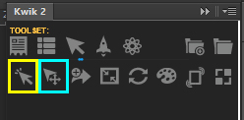Ilustración 19: Objetos de interacción de Kwik. En amarillo botón, en turquesa objeto arrastrable.

Objetos arrastables
Controlar los eventos de los objetos arrastrables desde cero puede ser algo confuso al principio. Kwik ofrece una forma muy intuitiva de utilizarlos. Podemos especificar las zonas de ambas dimensiones por las que se puede mover el objeto, si se trae al frente cuando se arrastra, si se giran automáticamente al moverlas, y la más importante, las acciones que se ejecutan tanto al arrastrar como al soltar el objeto.

Variables
Kwik permite controlar variables con su interfaz, como si de variables de programación se trataran. Podemos especificar us nombre, el valor inicial, si contienen texto, número o son booleanos (aunque en verdad no importe demasiado ya que lua usa tipado débil), si es local, global, o es una tabla (es decir, un array), un comentario, si la variable debe de ser declarada antes o depués de que las capas se rendericen, y si la variable debe de guardarse en un fichero para que no se destruya al terminar el programa.

Sustitución de texto dinámico
Permite sustituir una capa por un texto que se corresponde al valor de una variable de Kwik.

Temporizadores
Los temporizadores son unos contadores de tiempo que empiezan a contar cuando carga la página. Cuando llegan al tiempo especificado (delay), ejecutan una acción ya creada por el usuario. Pueden ejecutarse en bucle o un número de veces específico.

Código externo
Como se ha explicado antes Kwik permite poner “parches de código” a la aplicación. Con este componente no solo podemos especificar qué códico insertar, sino dónde: arriba de la aplicación, en medio, al final o en la función de disposal, que está al final del todo.

Audio
Como cualquier aplicación multimedia que se precie, los cuentos interactivos deben de llevar sonido, y Kwik permite importarlo de una forma sencilla. Se pueden especificar muchas cosas: localización del fichero que se debe importar, si se debe de reproducir cuando la página empieza, si se reproduce en todas las páginas, si se ejecuta en bucle o un número determinadas de veces, su volúmen...

Sustitución de sprite sheet
En la sección Montaje de sprites se ha comentado que TexturePacker trae consigo una opción para crear un fichero .lua compatible con Kwik. Este es el componente que usa este tipo de ficheros. Especificando la imagen con el sprite sheet y el fichero de coordenadas se crea todo el código necesario de Corona SDK, ahorrando el tedioso proceso de hacerlo a mano. Normalmente no hay que rellenar ningún campo más, aunque desde la experiencia es conveniente rellnar todos los campos necesarios.

Propiedades de una capa
A veces queremos cambiar las propiedades con las que se va a exportar una capa en concreto, sin cambiarlas en Photoshop. Se pueden cambiar posición, tamaño, rotación, cómo se va a exportar, y si se quiere renderizar como si fuera otra capa.

Animación por path
Con photoshop se pueden crear trazos vectoriales de la misma forma que se hace en Illustrator. Kwik permite utilizar uno de esos trazos como un camino por el que mover una capa, haciendo una animación en la que se sigue un camino sin necesidad de usar un spritesheet. Hay que decir que el código que exportan estas curvas es bastante tedioso de hacer a mano.

Planificación
Todo proyecto necesita una buena planificación, que no solo detalle el órden de las tareas a realizar y sus dependencias, sino que se pueda adaptar a los imprevistos. En este capítulo se explica la planificación del proyecto: la que que se hizo al principio y la replanificación que se tuvo que hacer debido a errores de estimación.

Planificación estimada
La primera planificación que se hizo para este proyecto estuvo basada en cómo se cren las películas, en el que primero se crean los escenarios, a continuación se incluye la música, los diálogos y los efectos de sonido, y después se anima. A esto hay que añadirle tareas de diseño de las pruebas de evaluación de competencias lectoras de niños, adaptación de un cuento a uno interactivo con pruebas y preguntas, y la implementación de la aplicación. En el Dibujo 1 se puede ver un diagrama que muestra las tareas a realizar, cuáles se podían hacer en paralelo, y sus dependencias. Esta es una breve explicación de cada tarea:

- Adaptar el cuento y guionizarlo usando diálogos: el primer paso fue adaptar la obra de la directora de este TFG para que fuera fácil de usarla en un cuento interactivo. Para ello había que realizar algunos cambios en la historia y separar las narraciones de los diálogos, realizando a su vez un guión para poderlos grabar.

- Seleccionar qué competencias lectoras evaluar: cada autor hace una clasificación de las competencias lectoras distinta. Por ello es necesario elegir una clasificación que se adapte mejor al proyecto y elegir las competencias que se van a evaluar en la aplicación. Se decidió utilizar la clasificación de Pilar Núñez Delago, profesora del Departamento de Didáctica de la Lengua y la Literatura.

- Diseño de pruebas: las pruebas son los minijuegos que el niño debe de superar para continuar el cuento, evaluándose en el proceso sus competencias lectoras. En esta tarea solo se diseñan cómo van a ser y qué competencias se van a evaluar en cada prueba.
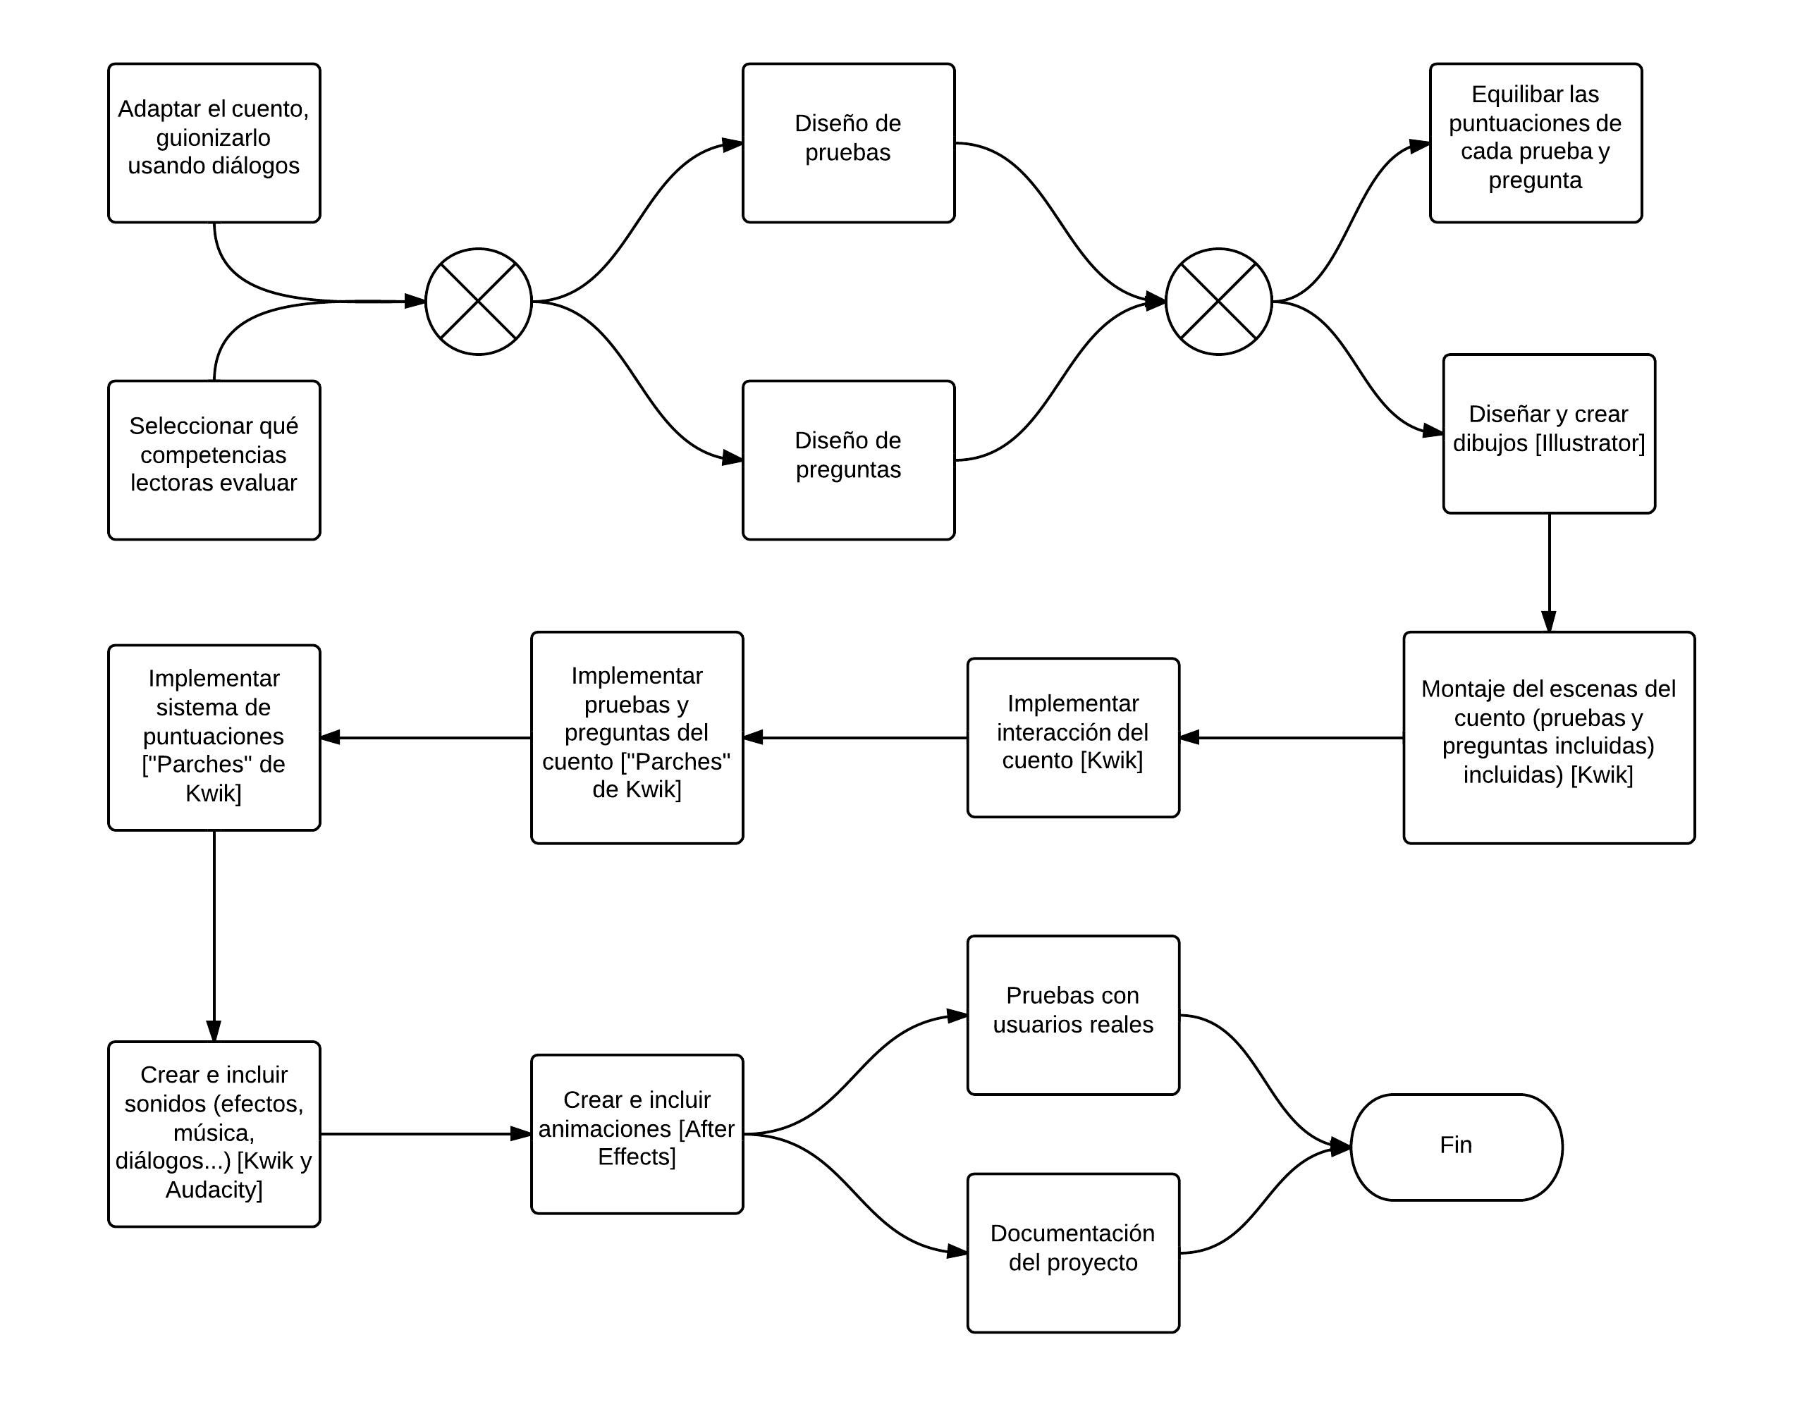Dibujo 1: Diagrama de la planificación inicial
- Diseño de preguntas: de la misma forma que las pruebas, las preguntas también deben de ser diseñadas. En esta tarea se especifica cada pregunta, sus posibles respuestas y las repercusiones que tiene cada una.

- Equilibrar las puntuaciones de cada prueba y pregunta: esta tarea sirve tanto para darle puntos a cada prueba y pregunta, como para cambiar, añadir o eliminar alguna si hay alguna competencia que quedase desequilibrada con respecto a las demás en función de la frecuencia que se usa (por ejemplo las competencias globales se usan menos que las de inferencia, siendo lógico evaluar más veces las segundas).

- Diseñar y crear dibujos: utilizar illustrator para crear personajes, objetos y fondos para montar las escenas.

- Montaje de escenas del cuento: usar Kwik para montar todas las escenas del cuento, incluyendo contenido descargado de repositorios para mejorar el aspecto del cuento. Esto incluye montar las pruebas y las preguntas.

- Implementar interacción del cuento: utilizando los componentes de Kwik implementar botones, acciones, objetos arrastrables, temporizadores, etcétera, para crear toda la interacción, así como las animaciones por path y las que ocultan y muestran capas.

- Implementar pruebas y preguntas del cuento: crear trozos de código externos para más tarde importarlos con Kwik para hacer las pruebas y las preguntas del cuento. Normalmente este código se usaría como callbacks de acciones de Kwik o como preparación de la prueba o pregunta.

- Implementar sistemas de puntuaciones: de nuevo crear código para implementar un sistema de puntuaciones que se guarde entre páginas y no se destruya al salir de la aplicación, además de que se pueda reiniciar si se desea.

- Crear e incluir sonidos: esta tarea incluye grabar los diálogos, crear o descargar efectos de sonido de repositorios y buscar una buena música de fondo, además de incluir dichos sonidos con Kwik.

- Crear e incliur animaciones: utilizar After Effects para animar a los personajes del cuento creados con Illustrator. Estas animaciones serían simples: reir, llorar, hablar... De sobrar tiempo se crearían animaciones más complejas, como caminar, saltar, coger un objeto...

- Pruebas con usuarios reales: hacer pruebas con niños de la edad a la que la aplicación va dirigida para encontrar errores de la misma y poder corregirlos.

- Documentación del proyecto: redactar la presente memoria.

Planificación final
Tras terminar las primeras páginas e implementar la primera prueba para aprender a utilizar las herramientas, se decidió seguir otro enfoque más correcto para el proyecto. En lugar de crear primero todas las imágenes, luego toda la interacción, después todas las pruebas y preguntas, etc; se optó por implementar página por página, teniendo en todo momento una aplicación que, aunque inacabada, fuera 100% funcional.

Además se tomó la decisión de priorizar las tareas a realizar en función de si se trataban de tareas necesarias para el funcionamiento de la aplicación, como son las pruebas, preguntas o los dibujos; o tareas que la enriquecían de alguna u otra forma, como las animaciones o el doblaje, que quedaron como trabajo futuro o nuevas versiones de la aplicación. En el Dibujo 2 se puede observar la nueva planificación. Las tareas con fondo verde son las que se decidieron priorizar sobre las de fondo amarillo.

Esta es una explicación de las nuevas tareas de esta planificación:
- Implementar el guardado de datos: las puntuaciones no son los únicos datos que se guardan, sino que el número de página, los objetos recogidos, las pruebas y preguntas completadas y otros datos también deben de ser guardados.

- Crear elementos de interacción necesarios: normalmente se importan los elementos de la página anterior, por lo que los botones de avanzar y retroceder página, el inventario con su mochila, las puntuaciones, etc; no hay que volver a crearlos. Pero todo ello hay que implementarlo la primera vez, y si es una prueba con varios botones, o si esa página tiene un objeto que se puede recoger, hay trabajo extra.

- Animaciones de mostrar/ocultar capas y path: estas animaciones son fáciles de hacer, por lo que se hacen al montar la página.

- Implementar funciones y código para preparar y terminar la prueba o pregunta: este código es el que se inserta como componentes, y no como acciones, y suelen ir en la parte de arriba de la página si es código de preparación (declarar variables, funciones...) o en la parte de abajo si son cálculos de puntuación u otras cosas que se deban ejecutar al final.
- Implementar callbacks: este código es el que va dentro de una acción ejecutada normalmente al pulsar un botón o al soltar un objeto arrastrable.

- Incluir sonidos de feedback: los sonidos de las pruebas y preguntas que indican si se ha fallado o acertado la prueba se incluyen en este paso.

- Incluir “parches” de código y realizar pruebas: se crean los componentes con código o se inserta dentro de los callbacks de los botones y los objetos arrastrables. Se publica el proyecto y se prueba.

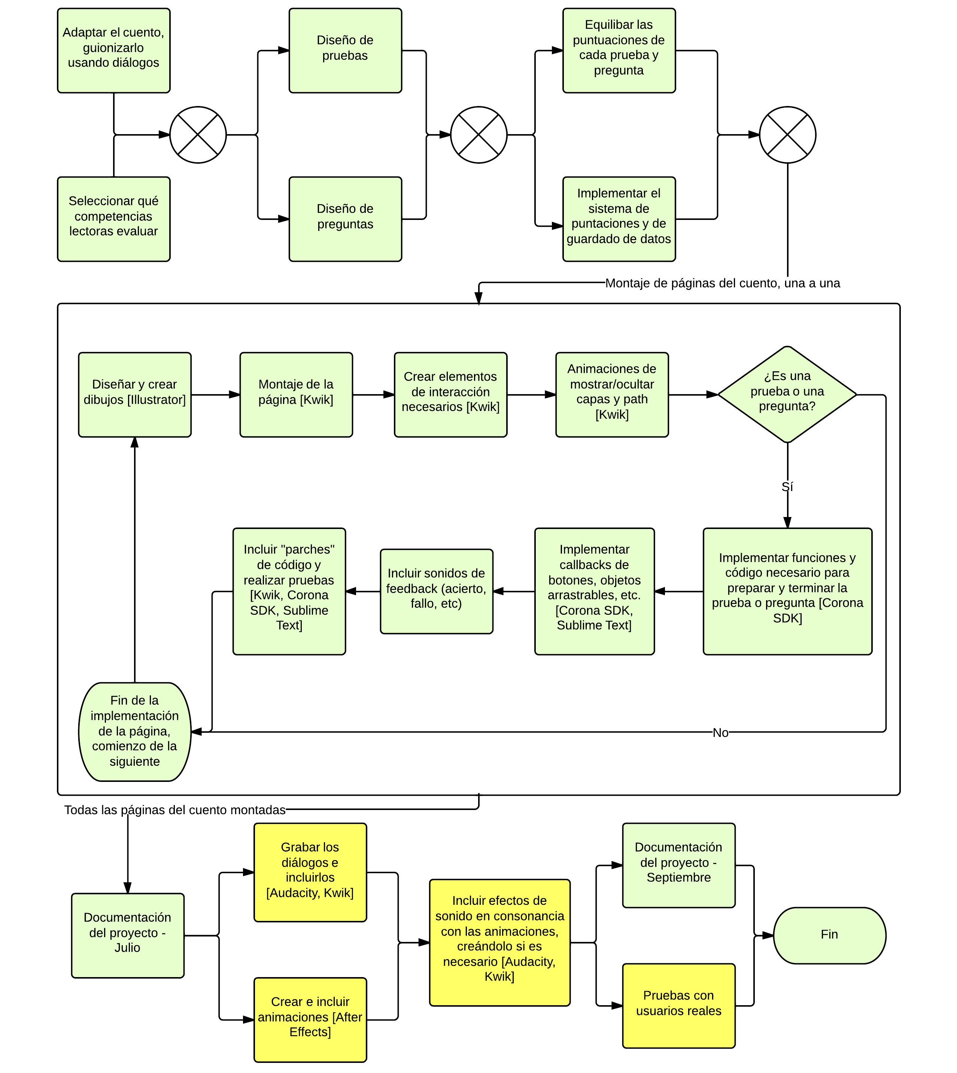Dibujo 2: Diagrama de la planificación final seguida en el proyecto

Especificación de requisitos
Como todo buen proyecto de software, se deben especificar los requisitos que debe de cumplir la aplicación. En este capítulo se detallan en forma de tabla.

Requisitos no funcionales
ID | RNF 01 | Nombre | Evaluación de competencias lectoras  automática
Tipo | Requisito | Prioridad | Alta
Descripción del requisito:

La aplicación debe de ser capaz de evaluar automáticamente competencias lectoras de niños de 6 a 8 años, de forma que el niño no vea que se le está evaluando sino que vea una puntuación, siendo el responsable adulto el que vea el resultado de dicha evaluación.

ID | RNF 02 | Nombre | Estética del cuento tipo cómic
Tipo | Requisito | Prioridad | Media
Descripción del requisito:

La estética del cuento deberá de tener una estética tipo cómic. Además los personajes, fondos y objetos deberán de tener un aspecto que encaje con la estética.

ID | RNF 03 | Nombre | Procedencia de los contenidos sin derechos  de autor
Tipo | Restricción | Prioridad | Media
Descripción del requisito:

Sólo se podrán utilizar repositorios cuyo contenido no tenga derechos de autor, de forma que se pueda distribuir este proyecto sin problemas.

ID | RNF 04 | Nombre | Inclusión de sonidos de retroalimentación
Tipo | Requisito | Prioridad | Media
Descripción del requisito:

El cuento debe de tener efectos de sonido que muestren retroalimentación para indicar si el niño ha hecho bien o mal alguna acción. Por ejemplo, sonidos de acierto o fallo en una pregunta.

ID | RNF 05 | Nombre | Ocultación de las puntuaciones educativas
Tipo | Requisito | Prioridad | Media
Descripción del requisito:

El niño no debe de saber que las puntuaciones que está obteniendo son por evaluar competencias lectoras, aunque puede acceder a dicha información. En su lugar se le otorgan puntos de distinta categoría, por ejemplo, peras en lugar de competencias literales, manzanas en lugar de competencias globales, etc.

ID | RNF 06 | Nombre | Fuente del texto del cuento adecuada
Tipo | Requisito | Prioridad | Alta
Descripción del requisito:

El tamaño de letra debe de ser suficientemente grande para que un niño de 6 a 8 años no tenga ningún problema en distinguir las letras en una tablet. Además el color debe de tener contraste con el fondo, y la fuente debe de ser especial para facilitar la lectura de los niños.

Requisitos funcionales
ID | RF 01 | Nombre | Representación digital del cuento El Planeta más Bonito
Tipo | Requisito | Prioridad | Alta
Descripción del requisito:

La aplicación deberá de adaptar de forma digital el texto y las ilustraciones de la obra El Planeta más Bonito.

ID | RF 02 | Nombre | Avanzar por las páginas del cuento
Tipo | Requisito | Prioridad | Alta
Descripción del requisito:

El cuento interactivo debe de permitir cambiar de página. Cuando se cambia de página desaparecen todos los personajes, objetos y fondos de la actual, y se cargan los de la página a la que se está cambiando.

ID | RF 03 | Nombre | Retroceder por las páginas del cuento
Tipo | Requisito | Prioridad | Alta
Descripción del requisito:

Se debe de permitir volver a una página anterior en todo momento, exceptuando pruebas y preguntas. El proceso es similar al descrito en el RF 02.

ID | RF 04 | Nombre | Existencia de un inventario
Tipo | Requisito | Prioridad | Alta
Descripción del requisito:

El cuento interactivo debe de disponer un inventario en el que se guardarán objetos necesarios para ciertas pruebas que el usuario recogerá de distintas páginas. Se tendrá una forma fácil e intuitiva de acceder a él, así como otra forma de ocultarlo.

ID | RF 05 | Nombre | Presencia objetos que se puedan recoger
Tipo | Requisito | Prioridad | Alta
Descripción del requisito:

El cuento debe de tener ciertos objetos en algunas páginas que se puedan recoger, que se guarden en el inventario, y que sean necesarios para ciertas pruebas.

ID | RF 06 | Nombre | Guardar estado del cuento
Tipo | Requisito | Prioridad | Alta
Descripción del requisito:

Se debe de guardar el estado del cuento en todo momento. El estado del cuento son una serie de variables, que incluyen, aparte de otras que se necesiten, las siguientes:

- Página actual
- Objetos recogidos
- Puntuaciones
- Pruebas y preguntas superadas

ID | RF 07 | Nombre | Cargar estado del cuento
Tipo | Requisito | Prioridad | Alta
Descripción del requisito:

Cuando la aplicación se abra se debe de cargar el estado del cuento, de forma que el niño no deba de empezar desde el principio, sino continuar por donde se quedó.

ID | RF 08 | Nombre | Reiniciar estado del cuento
Tipo | Requisito | Prioridad | Alta
Descripción del requisito:

Se debe de permitir la posibilidad de reiniciar el estado del cuento, revirtiendo las variables mencionadas en el RF 05 a sus valores originales.

ID | RF 09 | Nombre | Presencia de pruebas didácticas
Tipo | Requisito | Prioridad | Alta
Descripción del requisito:

El cuento interactivo deberá de contener pequeñas pruebas o minijuegos didácticos que se deberán de superar para continuar el cuento. Para ello el usuario deberá de demostrar que ha comprendido el cuento de forma correcta.

ID | RF 10 | Nombre | Presencia de preguntas
Tipo | Requisito | Prioridad | Alta
Descripción del requisito:

El cuento interactivo deberá de contener preguntas tipo test que serán formuladas por los propios personajes del cuento. Estas preguntas deberán de evaluar la comprensión lectora del usuario, y deberán de contener como mínimo una respuesta correcta, pudiendo contener más de una.

ID | RF 11 | Nombre | Informe al responsable adulto del resultado de la evaluación
Tipo | Requisito | Prioridad | Alta
Descripción del requisito:

La aplicación debe de tener la posibilidad de ofrecer a un responsible adulto (pedagogo, maestro o padre, entre otros) un informe de los resultados de las evaluacines de las competencias lectoras del niño que se han hecho en las pruebas y las preguntas.

Requisitos software
ID | RS 01 | Nombre | Compatibilidad con sistemas operativos
Tipo | Requisito | Prioridad | Alta
Descripción del requisito:

La aplicación debe de ser compatible con dispositivos con sistema operativo Android.

ID | RS 02 | Nombre | Peso bajo de la aplicación
Tipo | Requisito | Prioridad | Media
Descripción del requisito:

Debido a las restricciones en cuanto al tamaño que ocupa una aplicación en los dispositivos móviles, la aplicación no puede tener un peso superior a 75MB, por lo que deberán de utilizarse diferentes técnicas de optimización y compresión.

Requisitos de interfaz de usuario
ID | RIU 01 | Nombre | Elementos de interacción
Tipo | Requisito | Prioridad | Alta
Descripción del requisito:

La aplicación debe de tener elementos que permitan la interacción. Estos elementos deben de tener un tamaño que permita a los niños utilizarlos y distinguirlos de una forma fácil en una tablet.

Diseño conceptual
Este capítulo explica todo el diseño que se realizó en las primeras fases del proyecto: las competencias lectoras a evaluar, el diseño del cuento, las especificaciones de las pruebas y de las preguntas y cómo se puntúan.

Diseño educativo
Cada autor hace una clasificación distinta de las capacidades lectoras de las personas, por lo que elegir una no fue tarea sencilla. Se decidió que para este proyecto se utilizaría la clasificación realizada por Pilar Núñez Delago, profesora del Departamento de Didáctica de la Lengua y la Literatura la cual se puede observar en la Tabla 1. Sin embargo, no se pueden evaluar todas las competencias en un cuento interactivo para niños de 6 a 8 años, por lo que se realizó un proceso de selección.

Las primeras competencias eliminadas fueron las de las metacomprensiones y las comprensiones críticas. La metacomprensión indica la autoregulación del proceso de comprensión, y dado que es muy complicado que niños pequeños tengan nociones de si leen bien o mal, quedaron descartadas. De hecho, si tuvieran estas competencias, este proyecto no tendría sentido, ya que serían capaces de autoevaluarse.

Las competencias de comprensión crítica tienen relación con reflexiones que el lector realiza sobre lo que está leyendo. Por ejemplo, justificar opiniones razonadamente, reconocer posturas distintas ante situaciones políticas, sociales o científicas, extraer el punto de vista del autor del texto... Son competencias que no se adecúan a niños pequeños que están leyendo un cuento.

Una vez hecho el primer descarte, se eligieron las competencias que se iban a evaluar en el cuento. Este es un listado de las elegidas y las situaciones en las que se evaluarían.

- CL.1: Identificar datos concretos. Se evaluará cada vez que el niño recuerde un dato concreto que haya aparecido con anterioridad, premiándo más el recordar datos que aparezcan una vez con respecto a los que aparezcan más veces.

- CL.2: Identificar hechos y personajes principales. En el cuento hay muchos personajes: la mamá, sus dos hijos, el sabio, la hormiga, el viento, todos los seres de dos cabezas, la nube caballo... Sin embargo, solo hay 3 personajes principales: la mamá y sus dos hijos, y el niño debe de ser capaz de distinguirlos como tales.

- CL.3: Seleccionar datos concretos de entre varias opciones. Concretamente los datos a seleccionar son las respuestas correctas de las preguntas, premiando el acertar preguntas con varias respuestas erróneas posibles.

- CL.5: Distinguir datos verdaderos de datos falsos. Algunas de las preguntas que realizarán los personajes del cuento serán trampa y mentirán, de forma que se premiará que el niño se de cuenta de dichas mentiras.

- CI.2: Realizar inferencias aplicando conocimientos previos. No solo basta con recordar datos, sino que hay que saber usarlos para hacer una deducción, aunque dichas deducciones deban de ser de un nivel correcto para niños de 6 a 8 años.

- CI.3: Ordenar secuencias temporales. Habrá pruebas con sucesiones temporales desordenadas, y el niño deberá de ordenarlas.

- CI.4: Captar datos relativos al espacio. Esta competencia evalúa si el niño es capaz de identificar lugares en el mundo (un tempo, una montaña, una ciudad...).

- CI.5: Extraer información de fotos e imágenes. No toda la información está en los textos, sino que también está en las imágenes o en las fotos. Por ejemplo, si un saco tiene una foto de un manzano se puede llegar a la conclusión de que el saco contiene manzanas.

- CG.1: Comprender la información de forma global e interrelacionada. Si el niño relaciona conceptos que estén separados dentro del cuento se está usando esta competencia.

- CG.2: Identificar lo esencial de un texto. En el caso de los cuentos es la moraleja o las lecciones que aprenden los personajes del cuento en el transcurso de la historial

- CG.8: Ordenar gráficamente ideas del texto. Por ejemplo, unir un personaje del cuento con un objeto que lo represente.

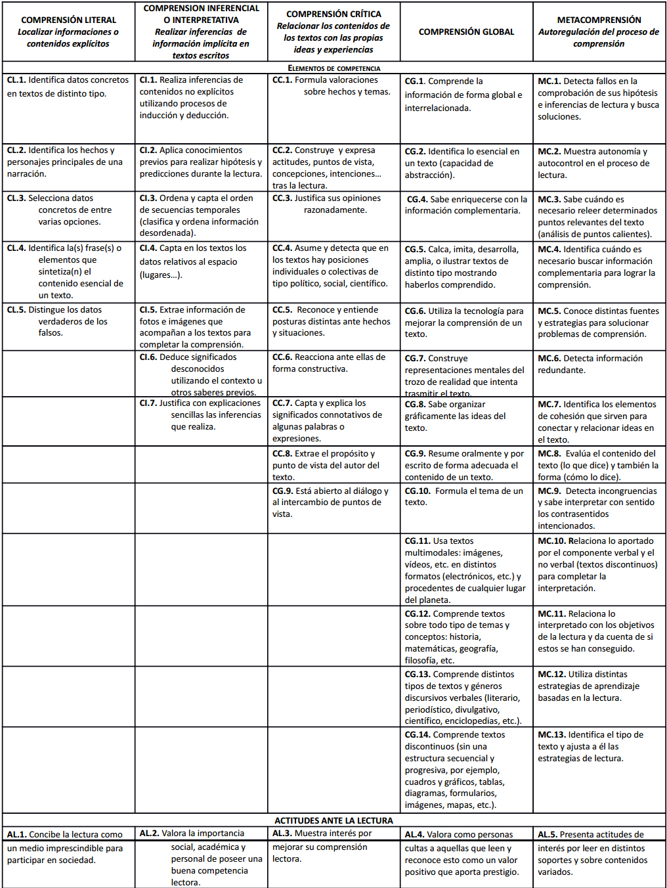Tabla 1: Clasificación de las competencias lectoras elegidas para este proyecto

Diseño del cuento
La adaptación del cuento de la directora de este proyecto a un cuento interactivo con pruebas y preguntas fue uno de los pasos más cruciales, ya que toda la implementación y creación de contenido multimedia está basado en esto. Los pasos que se siguieron fueron los siguientes:

- Estructurar el cuento. Se dividió el texto en párrafos de forma que cada uno encajara en una página. Este paso fue una estimación y en algunos casos, de un párrafo surgieron varias páginas.

- Separar diálogos de narración. Se tomó la decisión de que en una página solo pudiera haber narración o diálogo (aunque en algunas se ha mezclado por razones artísticas). Por ello se separaron utilizando etiquetas que encierran los diálogos, y se le aplicó un color especial al texto de los personajes principales del cuento.

- Insertar pruebas y preguntas. Con una frecuencia relativamente equilibrada se insertaron etiquetas que representaban una prueba o una pregunta, que se diseñaría en función de dónde estuviera situada.

- Incluir objetos que se puedan recoger. Una vez diseñadas las pruebas, se repartieron los objetos necesarios para hacerlas en distintas escenas anteriores a la prueba.

Este proceso dió lugar al texto que se recoge en el Apéndice 1: El Planeta más Bonito. Este es un resúmen del argumento del cuento:

Al principio se nos presentan a los 3 protagonistas del cuento: la mamá y sus dos hijos, M.A. y R.J. La mamá estaba cansada de su trabajo y anhelaba que su vida cambiara. Para sorpresa de los 3, un día una burbuja los llevó a un precioso planeta habitado por unos seres extraños: blancos, con dos cabezas y un solo pié. Sin embargo, R.J. decidió volver a la tierra, por lo que M.A. y su mamá fueron en busca de un sabio para que les aconsejara cómo convencer a R.J. de que volviera. Sin embargo sus consejos no tuvieron éxito, por lo que probaron a quitarle todas lasl hojas a un árbol y ponerlas al sol.

Con la ayuda de una hormiguita consiguieron encontrar el árbol, y con la ayuda del viento consiguieron quitarle las hojas, sin embargo en lo alto del cielo en lugar de un sol había un corazón de color rojo. La mamá y su hija pensaron que si le llevaran ese sol a R.J. este volvería con ellas, así que con la ayuda de las hormigas intentaron cogerlo sin éxito. Entonces apareció el pulpo de las soluciones, de cuyas patas colgaba el consejo para conseguir el sol: concentrarse y desearlo con fuerza.

Siguiendo este consejo, las dos se concentraron y el sol se metió en el bolsillo de M.A. Regresaron a la Tierra para llevárselo a R.J, pero el corazón había desaparecido. Llenos de tristeza, la familia se abrazó, y de sus pechos surgieron corazones como el sol que perdieron, y decidieron que los tres estarían unidos para siempre.

Diseño de las pruebas
Una vez diseñado el cuento hubo que crear los favores que se habían insertado en el texto. Para ello se ha tenido en cuenta la posición en la historia en la que se había insertado la prueba para crear la temática de la prueba. Una vez creadas todas las pruebas, se hizo una lista de las competencias que evaluaba cada favor (Sección 9.5: Diseño de la interrelación lúdica-educativa), y teniendo en cuenta las competencias que evaluaban las preguntas (Secciones 9.4: Diseño de las preguntas y 9.5), se reajustaron las pruebas para garantizar un equilibrio entre las distintas competencias de la comprensión lectora. Estas son las pruebas que se han desarrollado para la aplicación.

La burbuja
En varias pruebas estará presente la burbuja que llevó a los protagonistas del cuento al planeta. La presencia de la burbuja significa que hay objetos extra que el jugador debe de conseguir en varias escenas del cuento, pulsando sobre ellos.

Si faltan objetos para la prueba, uno de los personajes lo hará saber. Pulsando sobre ella se podrán acceder a las páginas que contienen los objetos necesarios para la prueba, y solo a esas páginas.

La primera vez que el niño pulse sobre la burbuja, en lugar de poder viajar directamente hacia alguna página, deberá de superar una pequeña prueba. Se le muestran momentos de la historia a los que podrá viajar, pero están desordenados. Se deben de ordenar las imágenes de forma cronológica antes de poder usar la burbuja. Cuando estén ordenadas se habrá superado la prueba, y podrá visitar los lugares necesarios. Esto evalúa algunas competencias que se especifican en cada prueba. En la Ilustración 20 se puede observar un ejemplo de prueba en la que faltan objetos por recoger, y en la Ilustración 21 la prueba que se debe superar para viajar a los lugares donde están dichos objetos.
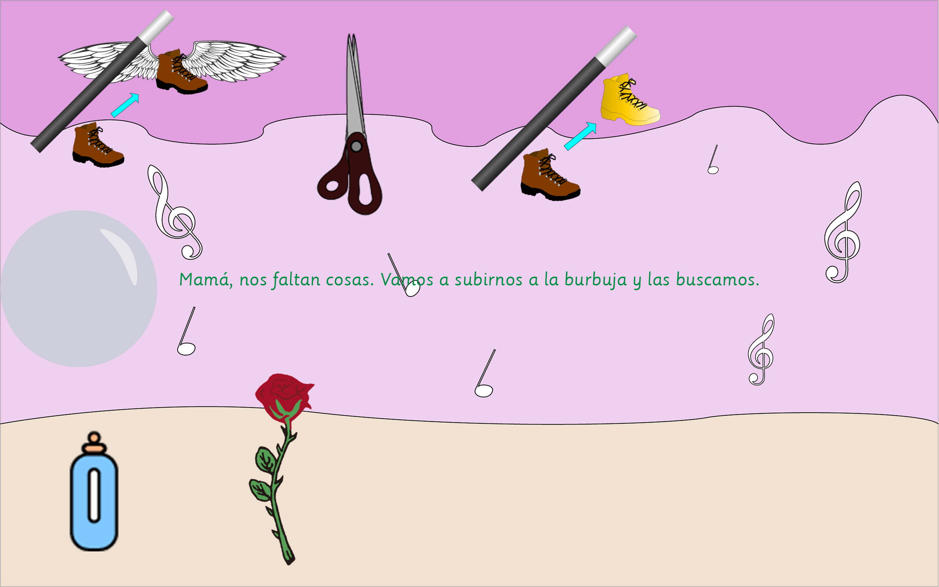Ilustración 20: Prueba 2 en la que faltan objetos

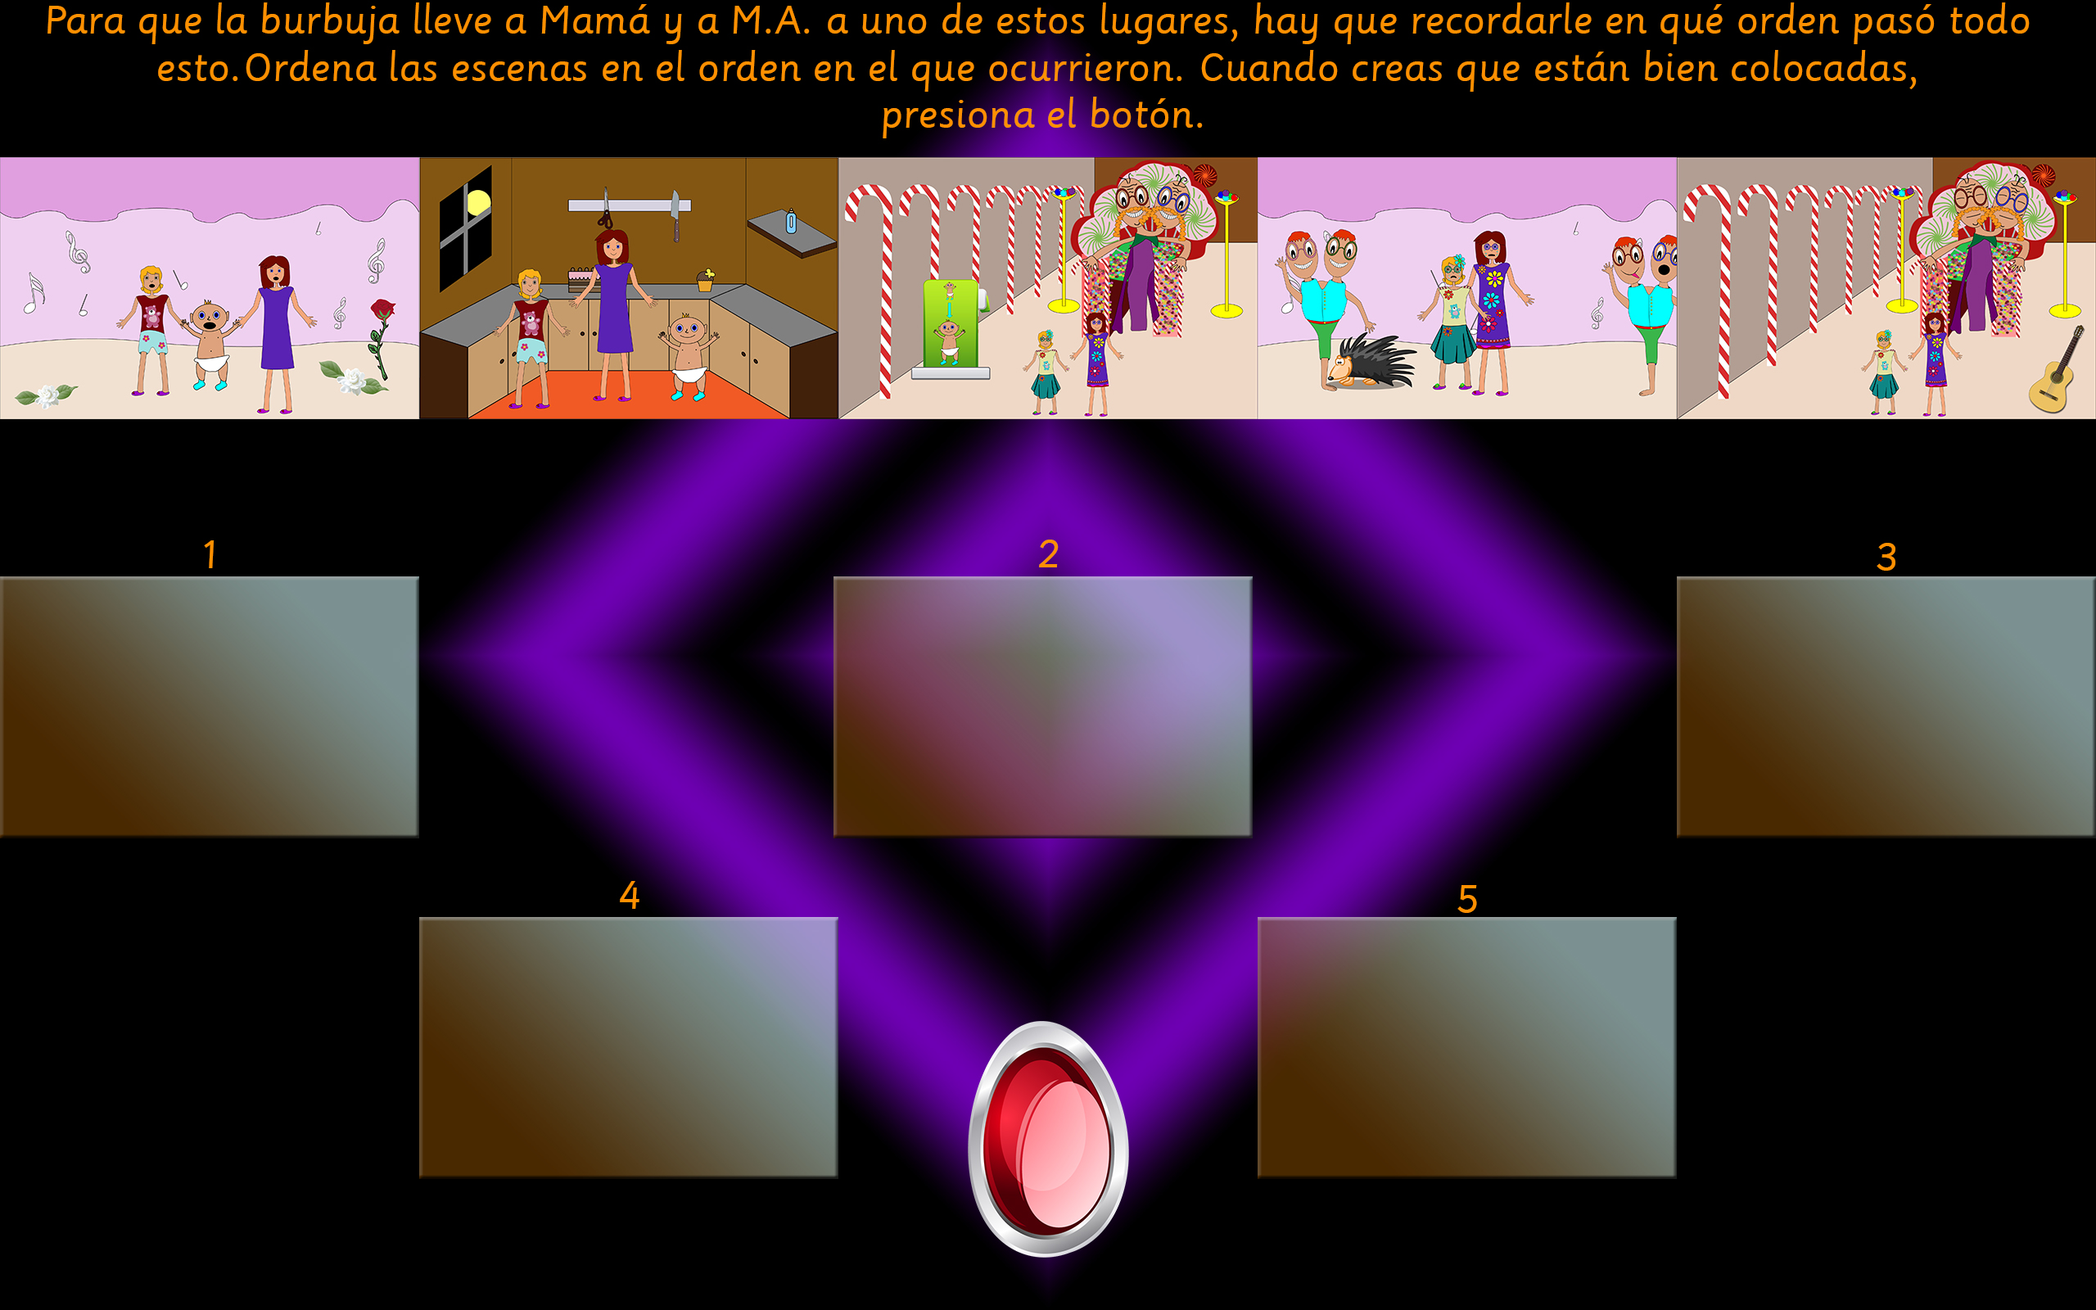Ilustración 21: Prueba que se debe superar para viajar con la burbuja

Descripción general de los favores
Un favor es una acción que le piden los personajes del cuento al protagonista. El usuario deberá de hacer bien dicho favor para que el cuento continúe. Se tienen intentos ilimitados, y después de cierto número de intentos fallidos aparecerá ayuda, bien como una pista que aparece, bien oscureciendo las opciones incorrectas e iluminando la correcta, o como alguna otra forma de facilitarle al niño el pasar a la siguiente escena.

En algunas pruebas el niño puede pasar de página hacia atrás (no tiene nada que ver con la burbuja). Si lo hace se le llevará a una página con información relevante para superar la prueba.

Los favores están descritos de la siguiente manera:

- Trasfondo: escena que se muestra y diálogo. Los códigos de color son: Mamá, M.A., R.J, e instrucciones.

- Prueba: descripción de la prueba que debe de superar el niño.

- Ayuda: número de intentos fallidos antes de que se muestre la ayuda y descripción de la pista que se da.

- Reset: qué ocurre cuando el niño falla.

- Prueba superada: qué ocurre cuando se supera la prueba. Una vez ocurre esto, se muestra la puntuación obtenida y se pasa automáticamente de página en el cuento.

Favor 1: Fuego en la cocina
Trasfondo: ¡Oh, no, me he dejado el fuego encendido! M.A., dile a los bomberos dónde tienen que ir.
Se muestra una escena con la madre y sus dos hijos en la burbuja, y tres imágenes debajo: una churrería, un bar y un restaurante. Entre estas 3 imágenes y la burbuja hay un texto con las instrucciones:

Señala el establecimiento al que tienen que ir los bomberos.

En la Ilustración 22 se puede ver el Favor 1.

Prueba: El niño deberá de pulsar sobre una de las imágenes para apuntar hacia allí el mando y apagar el fuego. La correcta es la churrería.

Ayuda: sin ayuda

Reset: Has dicho el sitio que no es. Inténtalo de nuevo.

Prueba superada: ¡Bien! ¡Ya no se quemará la churrería!
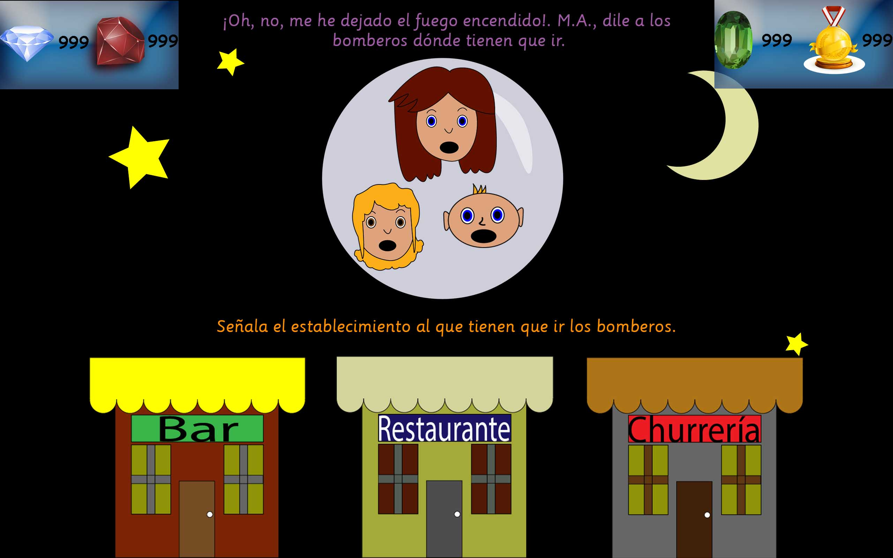Ilustración 22: Favor 1

Favor 2: Cuatro oportunidades
Trasfondo: ¡Vamos a ver qué tenemos y si podemos llevarle lo que hemos pensado a R.J,!
En la escena aparecen 8 objetos:

- Arriba: hechizo de convertir en oro, tijeras, hechizo de hacer que flote, y máquina de agrandar cosas.

- Abajo: rosa, erizo, guitarra y biberón.

De todos estos objetos solo se disponen de los dos hechizos. El resto de objetos se deben de recoger de escenas anteriores. Si faltara algún objeto se mostraría la burbuja (Ilustración 20) y se tendría que hacer la prueba de ordenar escena que aparece en la Ilustración 21.

El texto de las instrucciones es:

Combina los objetos de arriba con los de abajo para obtener cosas interesantes que llevarle a R.J.
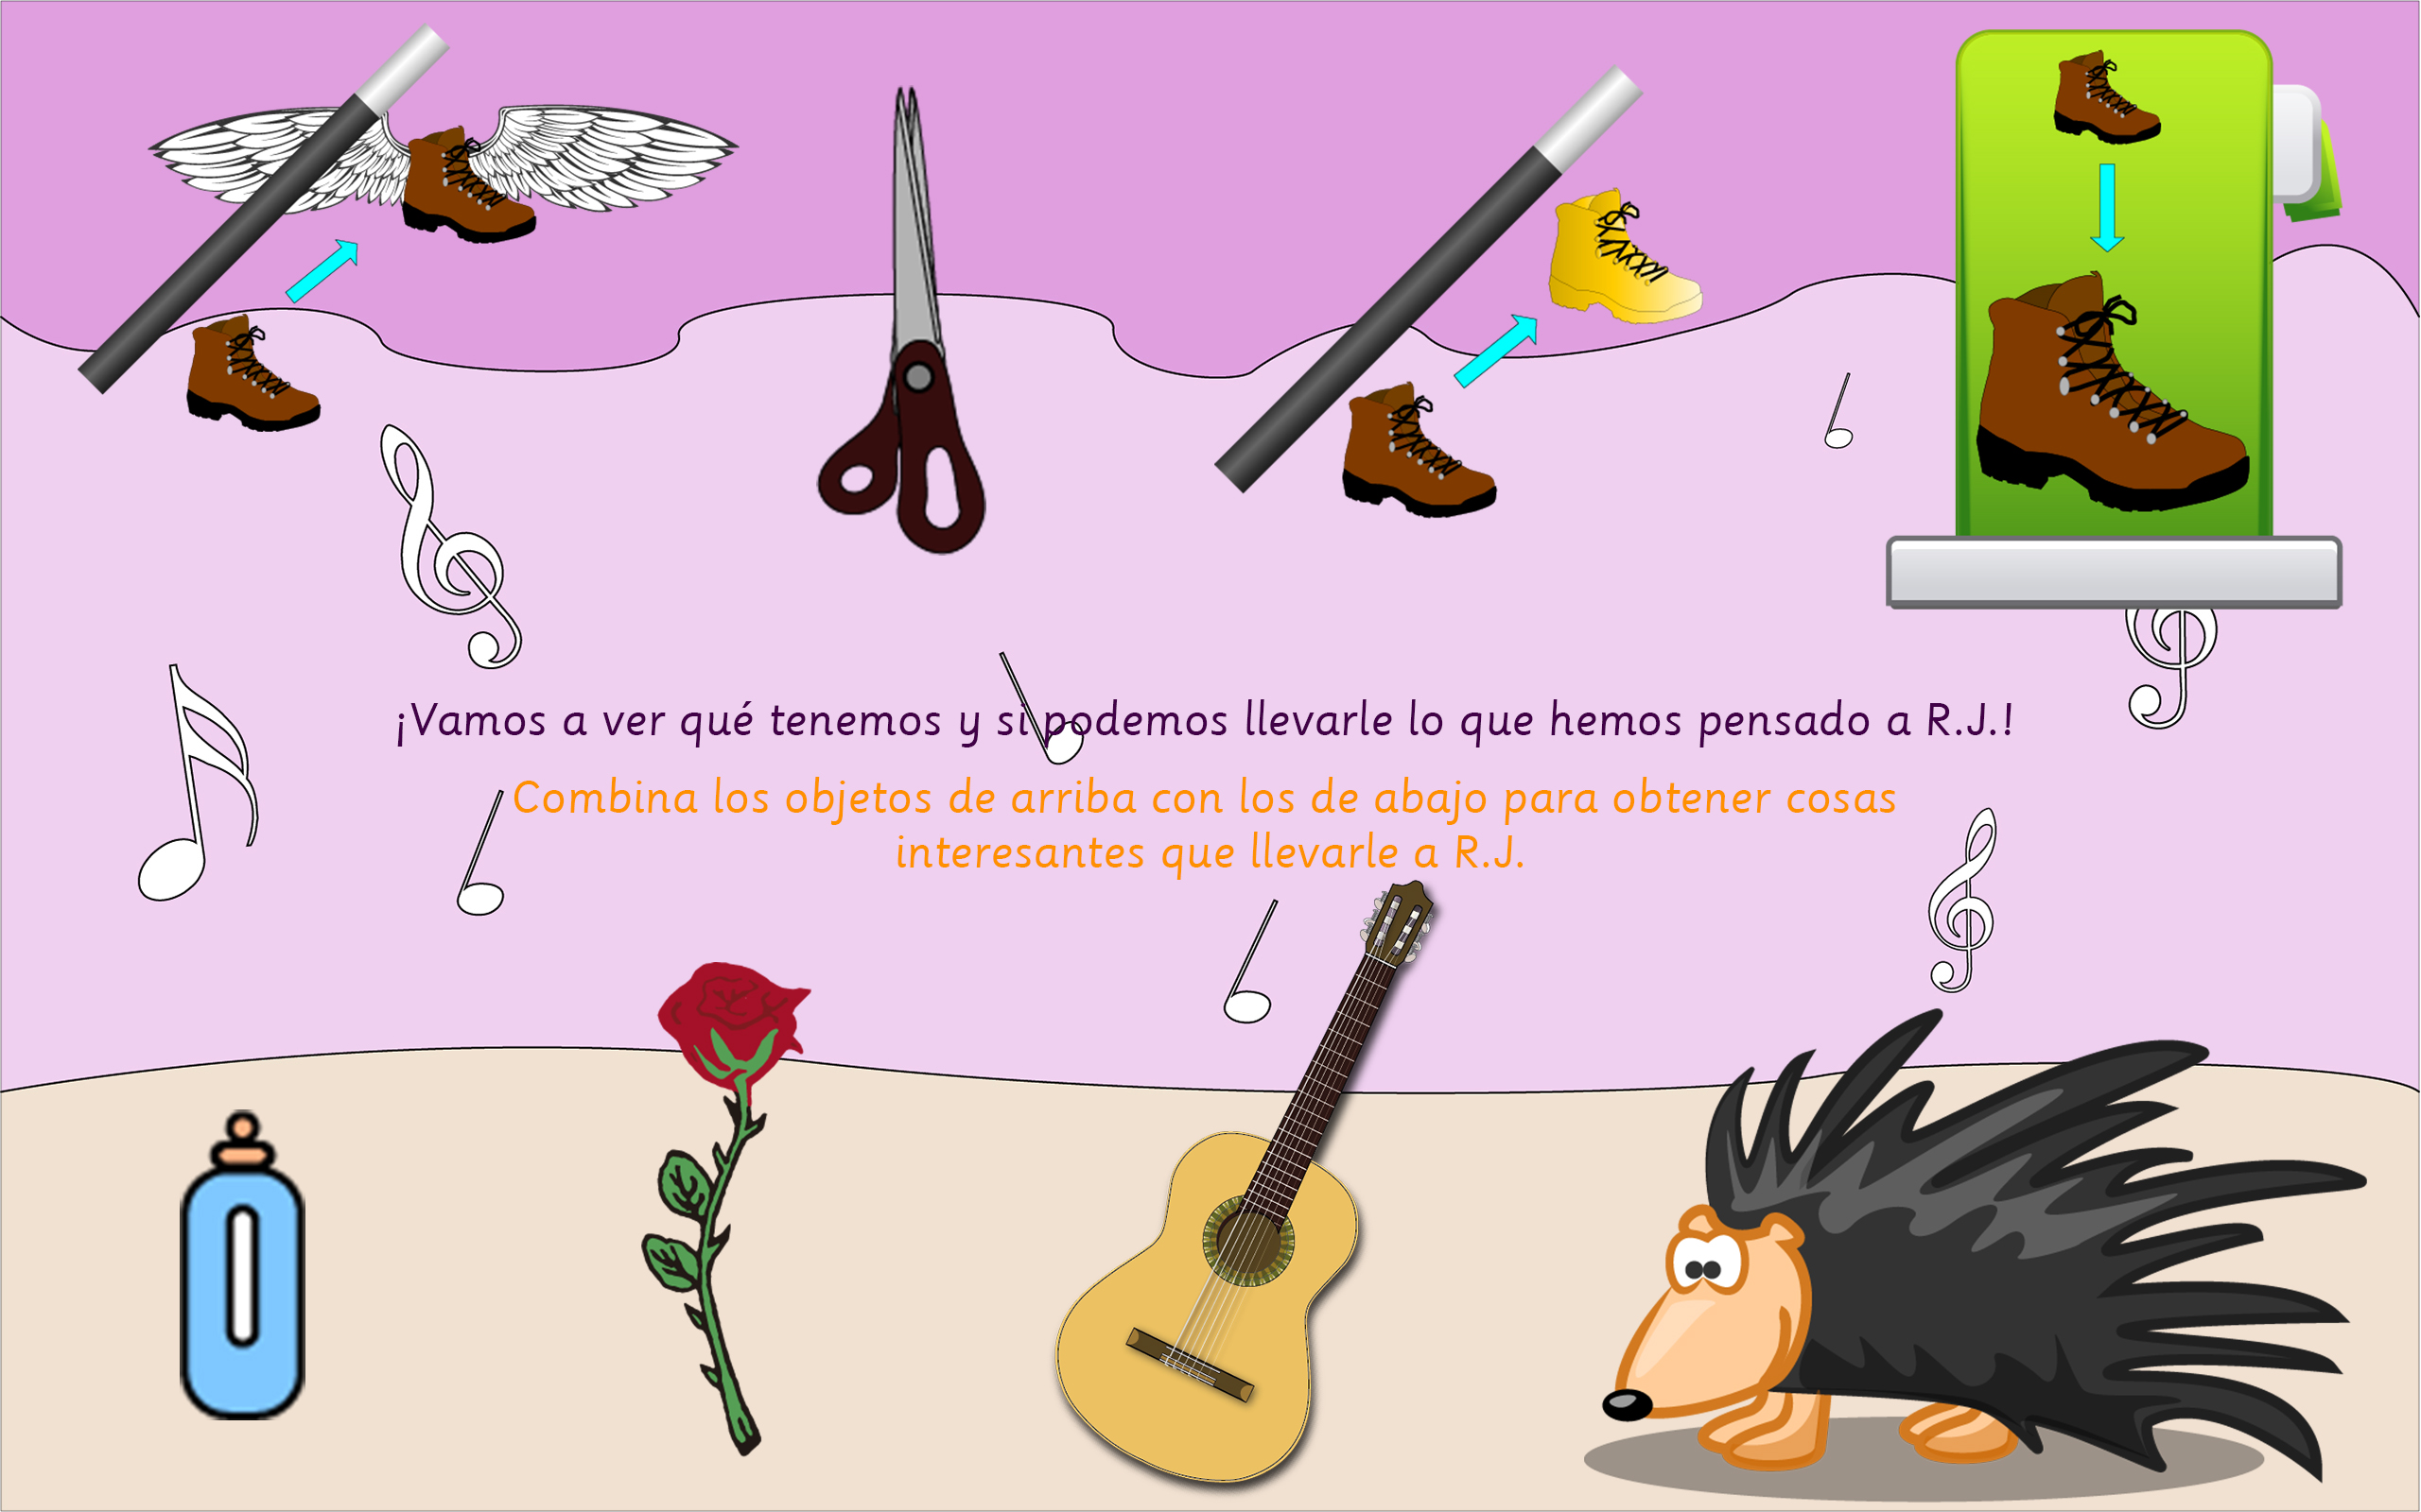Ilustración 23: Favor 2
Se puede observar la prueba con todos los objetos recogidos en la Ilustración 23.
Prueba: La prueba consiste en arrastrar los objetos de arriba con los de abajo para crear los objetos que mencionó la mamá en la página anterior. Para ello deberá reconocer el efecto de los hechizos, así como recordar los objetos que necesitaba.

Ayuda: si faltan objetos:

Mamá, nos faltan cosas. Vamos a subirnos a la burbuja y las buscamos.

Si se hace un emparejamiento incorrecto:

M.A. eso no es lo que habíamos decidido. Inténtalo de nuevo.

Reset: sin reset.

Prueba superada: ¡Ya lo tenemos todo! Vamos a llevárselo a R.J.

Favor 3: Árboles y Botones
Trasfondo: La hormiguita les ha dicho a M.A. y a su madre que pulsen el botón más grande para hacer salir el árbol.

El texto de las instrucciones es:

Pulsa el botón que hace salir el árbol.

La escena muestra la colina con muchos botones de distinta posición y tamaño.

Prueba: Hay 19 botones en la escena, de distintos tamaños, posiciones y girados de distinta forma, que al pulsarlos sale una plantita, excepto del más grande, del que sale un árbol grande.

El objetivo es pulsar ese botón grande, considerándose fallo el pulsar uno pequeño. En la Ilustración 24 se puede ver la prueba con algunos botones incorrectos pulsados.

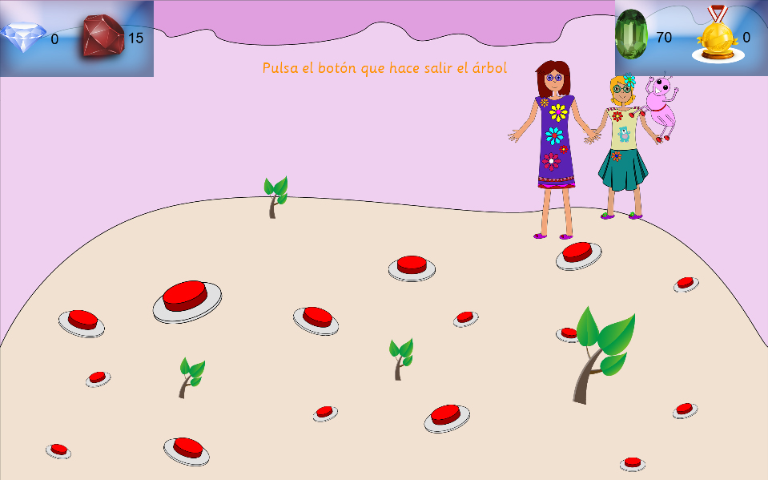Ilustración 24: Favor 3
Ayuda: sin ayuda.

Reset: sin reset.

Prueba superada: Ahí está el árbol. ¡Vamos a recolectar sus hojas!

Favor 4: La red
Trasfondo: La escena, que ocurre después de que el Viento ayudara a M.A. y a su madre a recoger las hojas, tiene 2 objetos en la parte de arriba: una cesta de nueces y otra con las hojas que han recogido con la ayuda del Viento. En el resto de la escena se muestran nueces y hojas transparentes a modo de guía, así como una zona negra.

Prueba: Se trata de construir una red. Este proceso consta de 3 fases:

- Primero se sacan nueces de la cesta pulsando sobre ella, y se arrastran hasta los extremos de las cuerdas. En la Ilustración 25 se puede observar la fase 1 con 4 nueces colocadas y una recién sacada de la cesta.

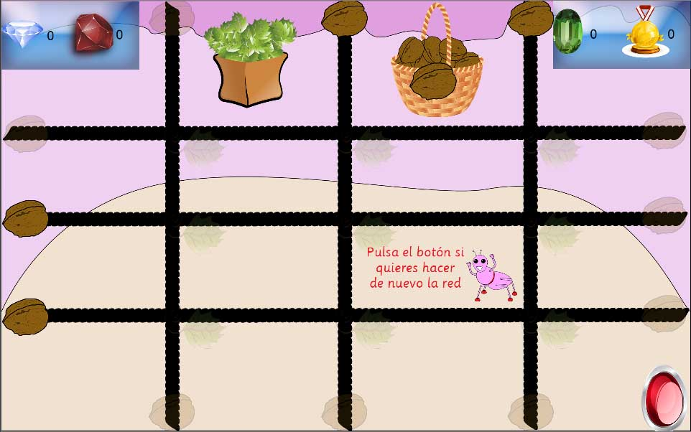Ilustración 25: Favor 4 - Fase 1
- La segunda fase consiste en unir cada nuez con la de su extremo para formar una cuerda. Para ello hay que pintar con el dedo los huecos negros, empezando en una nuez y terminando en su opuesta. No importa cómo sea el dibujo, siempre y cuando empiece en una nuez y acabe en su opuesta. Cuando se unan dos nueces aparecerá una cuerda. En la Ilustración 26 se puede observar la fase 2 con dos cuerdas unidas y una en proceso, así como el hecho de que el dibujo no tiene que ser perfecto para unir dos nueces.

- La tercera fase es casi igual que la primera, excepto que se sacan hojas en lugar de nueces, y se colocan en las intersecciones de las cuerdas. De nuevo, la Ilustración 27 muestra la fase 3 con dos hojas colocadas y una que se ha soltado.

Ayuda: La hormiguita es quien ofrece ayuda en esta prueba. Al principio indica que se puede resetear la prueba pulsando el botón. Después, en cada fase, ofrece una ayuda distinta:
- Fase 1: Si pasan 15 segundos desde el comienzo sin que se ponga una nuez en su lugar, se muestra el mensaje “¡Mueve las nueces a los huecos!”

- Fase 2: Si pasan 15 segundos desde el comienzo sin que se una correctamente una nuez con su opuesta, se muestra el mensaje “¡Une los extremos de las cuerdas!

- Fase 3: Si pasan 15 segundos desde el comienzo sin que se ponga una hoja en su lugar, se muestra el mensaje “¡Usa las hojas para hacer nudos entre las cuerdas!
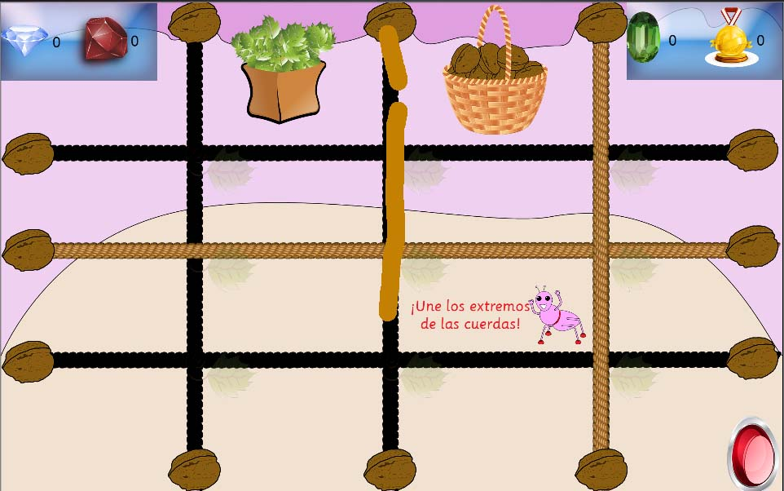Ilustración 26: Favor 4 - Fase 2

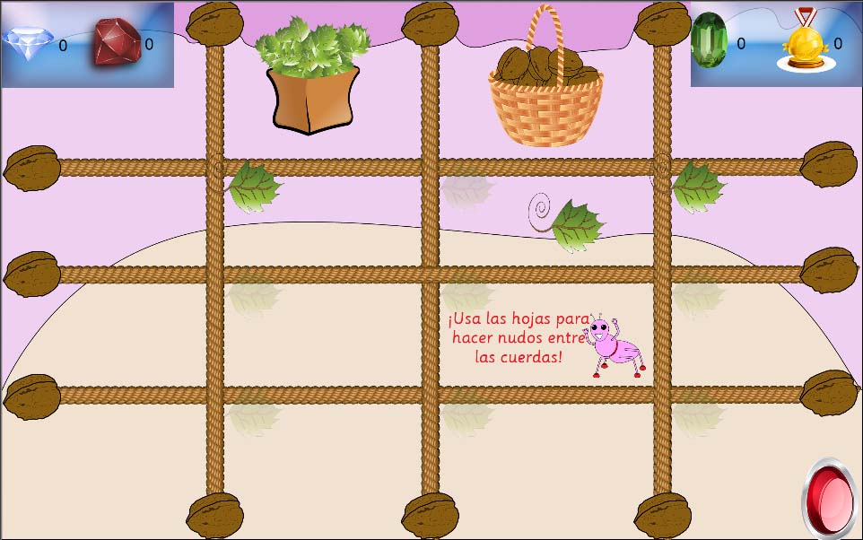Ilustración 27: Favor 4 - Fase 3

Reset: El botón rojo de la esquina inferior izquierda resetea la prueba.

Prueba superada: la hormiguita dice: ¡Hurra! Ya tenemos la red.

Favor 5: Asegurar el sol
Trasfondo: el sol con forma de corazón se ha colado en el bolsillo M.A. Su mamá y ella tienen que asegurarse de que no se cierran.

En la escena aparece la ropa de M.A. con el corazón en el bolsillo, y 6 objetos: a la izquierda las tijeras, el celo y la rosa de oro, y a la derecha la cola blanca, la máquina de agrandar cosas y una cremallera.

Si el niño no ha recogido la cola blanca o el celo, aparece la burbuja, y se tendrá que superar una prueba similar a la anterior, solo que esta vez se tendrán que ordenar las 8 escenas que se muestran en la Ilustración 29.

Prueba: este favor consta de dos fases. En la primera fase se deben seleccionar los objetos con los que impedir que el corazón se salga del bolsillo. Para ello tendrá que pulsar sobre ellos y confirmar. Los objetos que tiene que seleccionar son la cremallera, el celo y la cola blanca. Si falta alguno de estos tres, o se ha elegido uno equivocado, no se pasará a la siguiente fase. En la Ilustración 28 se puede ver este favor con las tijeras, la cola blanca, la rosa de oro y la máquina de agrandar cosas seleccionada.
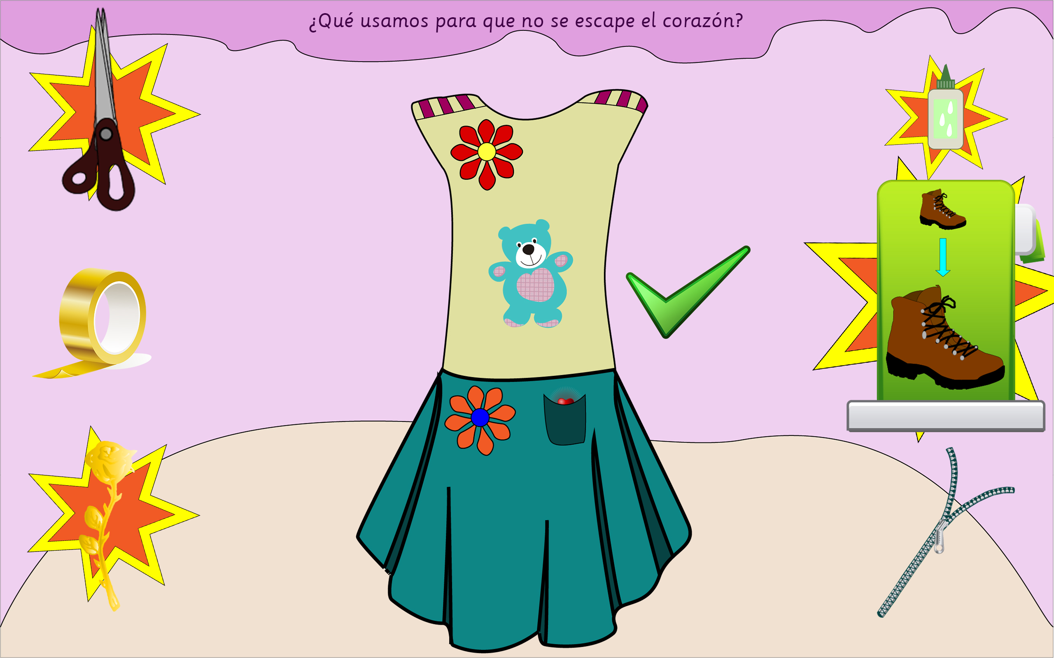Ilustración 28: Favor 5

Una vez se han seleccionado los objetos correctos se pasa a la segunda fase, en la que desaparecen las tijeras, la rosa de oro y la máquina de agrandar cosas. En esta fase hay que arrastrar los objetos hasta el bolsillo para asegurar el sol. Para superar la prueba hay que usar todos los objetos como mínimo 3 veces, y hay que usar 10 objetos.

Ayuda:
- Si faltan objetos: Hay que hacer algo para que no se escape el corazón, pero nos faltan cosas. Vámonos a la burbuja.

- Si se ha pulsado sobre el tick pero hay menos de 3 objetos seleccionados: No tenemos cosas suficientes. Coge alguna más.

- Si Se han seleccionado objetos erróneos: No, esto no me cuadra, has cogido algo que no nos sirve.

- Cuando se ha pasado a la fase 2: ¡M.A. tienes que usar todo lo que puedas para que el corazón no se te escape del bolsillo!

- Si se han usado todos los objetos una vez, y al menos uno tres veces: Usa más objetos, ¡hay que asegurarse bien de que no se salga!

- Si se han usado 10 objetos, pero hay alguno que no se ha usado 3 veces: se muestra el destacador.

Reset: sin reset

Prueba superada: la Mamá dice: ¡Ya está! Vámonos a la Tierra y se lo enseñamos a R.J.
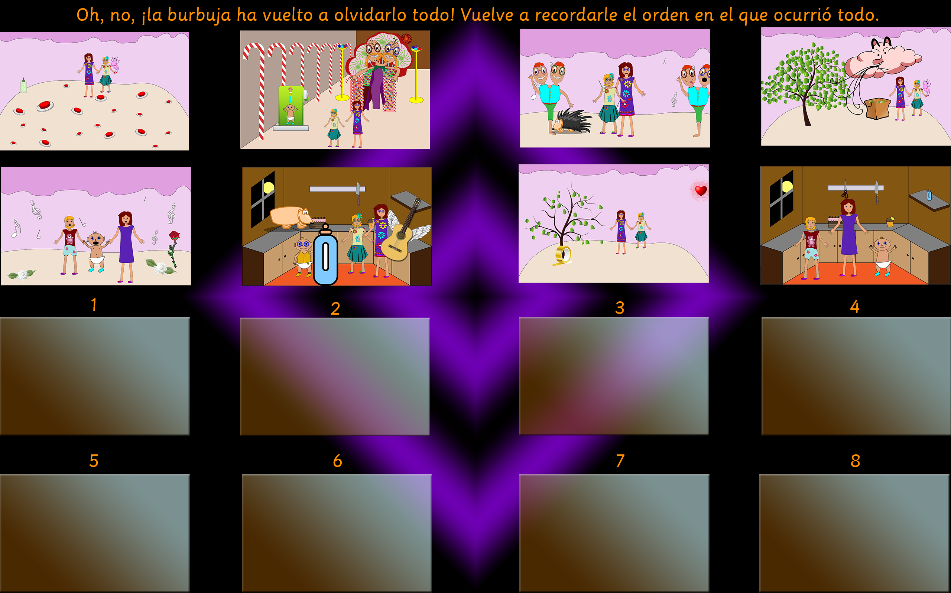Ilustración 29: Segunda prueba de la burbuja

Favor 6: ¡Nos hicimos un lío!
Trasfondo: La prueba ocurre después de que el corazón haya desaparecido y M.A. y su mamá estén llorando. En la escena se muestran 12 objetos en dos filas:

- Fila de arriba: la cabeza de la Mamá, la de M.A., la de R.J., la de un ser de dos cabezas, el árbol y la hormiguita.

- Fila de abajo: el biberón, uno de los botones que hacían salir plantas o árboles, un batido, la red, un jazmín y las gafas que les dan los seres a los protagonistas.

Estas son las instrucciones:
Oh, no, con tanta tristeza se han hecho un lío, ¡y ahora no saben qué tiene que ver con qué! ¿Podrías ayudarles a refrescarles la memoria? Pulsa sobre una imagen de arriba y a continuación pulsa sobre la de abajo que tenga relación con ella.

En la Ilustración 30 se puede observar la prueba, con las caras de M.A. y R.J. unidas correctamente, y con la cara del ser de dos cabezas seleccionada.
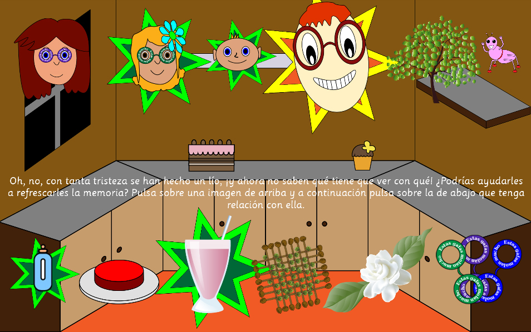Ilustración 30: Favor 6
Prueba: La prueba consiste en unir cada imagen de arriba con la de abajo que guarda relación. Para ello hay que presionar sobre una de las de arriba, y a continuación con una de las de abajo. Si es correcta se mostrará.

Las relaciones son:

- La cara de la madre con el jazmín.

- La cara de la hija con el batido.

- La cara del bebé con el biberón.

- La hormiga con la red.

- El árbol con el botón.

- El ser de dos cabezas con las gafas.

Ayuda: sin ayuda.

Reset: sin reset.

Prueba superada: simplemente se pasa a la siguiente página.

Favor 7: Medallas para los campeones
Trasfondo: El cuento ya ha terminado, pero quedan competencias por evaluar, de ahí que se haya creado esta prueba. La escena muestra 3 medallas y varios personajes: el viento, una cabeza de un ser de dos cabezas antes de que los protagonistas se pusieran las gafas, otra de después de que se las pusieran, las cabezas de M.A., R.J., su mamá, el Sabio y la hormiguita, y la nube con forma de caballo. En la Ilustración 31 se puede observar este favor, con 2 medallas colocadas sobre la mamá y R.J.
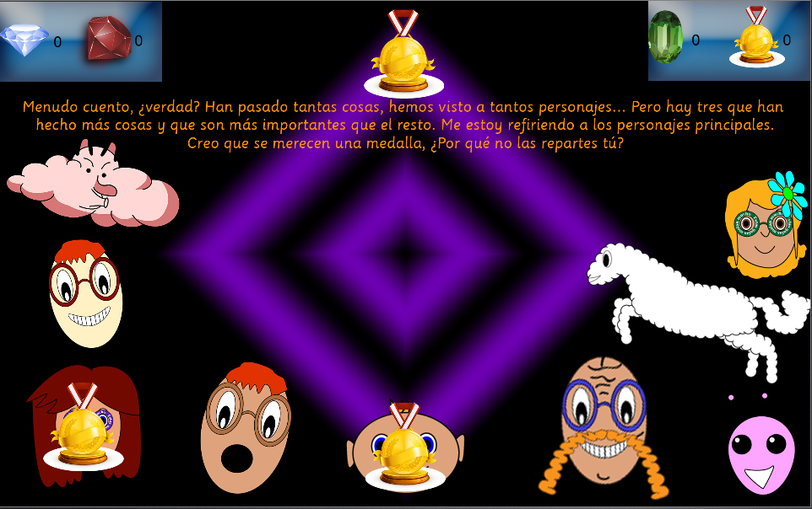Ilustración 31: Favor 7

El texto de introducción es:

Menudo cuento, ¿verdad? Han pasado tantas cosas, hemos visto a tantos personajes… Pero hay tres personajes que han hecho más cosas y que son más importantes que el resto. Me estoy refiriendo a los personajes principales. Creo que se merecen una medalla. ¿Por qué no las repartes tú?

Prueba: La prueba consiste en arrastrar las tres medallas hacia los personajes principales del cuento y confirmar.

Ayuda: sin ayuda.

Reset: sin reset.

Prueba superada: esta prueba solo tiene un intento, por lo que termina al confirmar. En función del resultado se muestra un mensaje y se pasa a la siguiente y última página.

- Si falla: Te has equivocado, los tres personajes principales son M.A., R.J. y su mamá.

- Si acierta: ¡¡Correcto!!

Diseño de las preguntas
En paralelo con las pruebas se diseñaron las preguntas que le irían a hacer los personajes del cuento al niño. El proceso que se siguió fue el mismo que el del diseño de las pruebas: diseño inicial, asignación de puntuaciones, y por último ajuste de puntuaciones y eliminación, modificación y creación de preguntas.

Aunque los personajes no se comunican directamente con el niño que está manejando la aplicación, se ha usado una cierta dualidad en la que es el niño quien responde por el personaje a quien se le está realizando la pregunta. En otras la pregunta se le hace directamente al niño, ya que es muy complicado evaluar ciertas competencias sin preguntarle directamente.

Descripción general de las preguntas
Algunas de las páginas contendrán preguntas. Estas preguntas son siempre de tipo test, con una respuesta correcta como mínimo, aunque puede haber más de una, incluso puede ocurrir que todas sean verdaderas.
Las preguntas están estructuradas de la siguiente forma:

- Trasfondo: descripción de la escena en la que se realiza la pregunta.

- Pregunta: la pregunta que realiza el preguntador.

- Quién pregunta: quién realiza la pregunta.

- Quién responde: quién responde a la pregunta realizada.

- Respuestas: posibles elecciones.

- Respuestas correctas: cuáles de las respuestas posibles son correctas.

- Consecuencias: qué pasa si se elige una opción u otra, y un diálogo si corresponde.

La forma de contestar a las preguntas es seleccionar la opción correcta y pulsar sobre un botón, el cual está indicado en las instrucciones. Se puede observar un ejemplo en la Ilustración 32
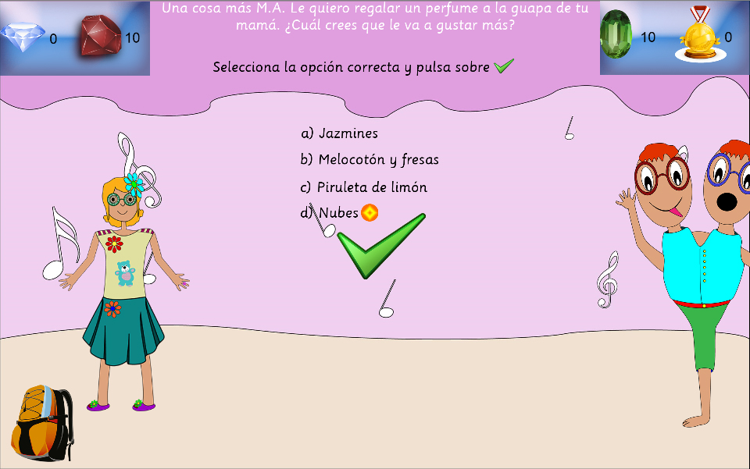Ilustración 32: Pregunta que le realiza un ser de dos cabezas a M.A.

Pregunta 1: Perfume
Trasfondo: La pregunta ocurre justo después de que los protagonistas vean el cambio de aspecto de los seres de dos cabezas tras ponerse las gafas. Uno de ellos se dirige a M.A.

Pregunta: Una cosa más M.A.. Lea quiero regalar un perfume a la guapa de tu mamá, ¿Cuál crees que le va a gustar más?

Quién pregunta: Uno de los seres de dos cabezas.

Quién responde: M.A.

Respuestas:
- Jazmines.

- Melocotón y fresas.

- Piruleta de limón.

- Nubes.

Respuestas correctas: la primera.

Consecuencias: El ser de dos cabezas le da el perfume a la mamá, y pueden pasar 2 cosas:

- Si ha acertado: Oh, muchas gracias, ¡es mi preferido!

- Si falla: Oh no, ¡le tengo alergia a este perfume!

Pregunta 2: Apariencia del Sabio
Trasfondo: La pregunta ocurre después de que M.A. y su mamá le expliquen la situación al Sabio.

Pregunta: Os ayudaré, pero debéis contestarme algo que me llevo preguntando un rato: ¿por qué no os asustáis de mi apariencia? Normalmente los forasteros ponen cara rara cuando ven a alguien tan blanco y raro.

Quién pregunta: el Sabio.
Quién responde: la mamá

Respuestas:

- ¡No eres nada raro!

- Llevamos puestas unas gafas que hacen que te veamos guapo.

- La nube con forma de caballo nos hipnotizó.

- Llevamos puestas unas gafas que hacen que te veamos con ropa chula.

Respuestas correctas: La primera, la segunda y la cuarta.

Consecuencias: el Sabio les dice: “¡Caramba, qué cosas! En fin, esto es lo que tenéis que hacer:”

Pregunta 3: Sabor favorito
Trasfondo: Esta pregunta se hace en la casa de los protagonistas, después de que R.J. beba del biberón gigante y no le guste su sabor.

Pregunta: Seguro que me habéis dado ese biberón pensando que era mi sabor favorito, pero no es el mío. Hermanita, ¿no recuerdas acaso de quién es el sabor favorito?

Quién pregunta: R.J.

Quién responde: M.A.

Respuestas:

- De Mamá

- Mío

- De la nube

- Del Sabio

Respuestas correctas: la segunda.

Consecuencias: Ocurre uno de estos dos diálogos:

- Si acierta: Ostras, es verdad, ¡Mira que no acordarme de que era mi sabor favorito!
- Si falla: No, ahora me acuerdo, ¡hija mía, pero si tu sabor favorito! Menudo despiste.

Pregunta 4: Intentos
Trasfondo: Esta pregunta se la hace el ayudante del sabio antes de decirles a M.A. y a su mamá qué tienen que hacer con su último intento.

Pregunta: Por cierto, ¿cuántos intentos os quedan de los tres que os dió el Sabio?

Quién pregunta: el ayudante del Sabio.

Quién responde: M.A.

Respuestas:

- Por suerte nos quedan tres.

- Una pila, ¡casi cien!

- Poquitos, solo nos quedan cinco.

- Estamos apurados, solo uno.

- ¡Pero si el sabio nos dio cinco intentos!

Respuestas correctas: la cuarta y la quinta.

Consecuencias: en función de la respuestas ocurre uno de estos tres diálogos:

- Si falla: No M.A., solo nos queda uno.

- Si responde la cuarta: (Ayudante) De acuerdo, no os preocupéis, tan solo tenéis que buscar una cosa.

- Si responde la quinta: (Ayudante) Huy, es verdad, ¡qué torpe! Pues entonces os ayudaré: tenéis que buscar una cosa.

Pregunta 5: Trono del Sabio
Trasfondo: después de llegar a la colina y que la nube se haya ido, la hormiguita les habla a M.A. y a su mamá.

Pregunta: Venís de ver al Sabio, ¿verdad? Siempre me he preguntado cómo es su palacio. Decidme, ¿de qué está hecho su trono? Seguro que es algo muy especial.

Quién pregunta: la hormiguita.

Quién responde: la mamá.

Respuestas:

- ¡Pero si subes la colina ya llegas al palacio!

- Chocolate.

- Plata.

- Chucherías.

- Más tarde nos subimos en la nube y te llevamos.

Respuestas correctas: la cuarta y la quinta.

Consecuencias: en función de la respuesta la hormiguita dice lo siguiente:

- Si contesta la primera: ¡Pero si ya estamos en la cima! No me engañéis.

- Si contesta la segunda o la tercera: ¡Puag! ¡Qué asco!

- Si contesta la cuarta: Mmmmmm, ¡qué ricas!

- Si contesta la quinta: ¡Hurra! ¡Por fin voy a poder ver al Sabio!

Pregunta 6: Seres ¿amarillos?
Trasfondo: M.A. y su mamá necesitan las hojas del árbol, y el viento les va a ayudar, pero para ello deben de contestar a sus preguntas.

Pregunta: Os ayudaré con esas hojas, pero solo ayudo a los que responden a mis preguntas. Esta es la primera: ¿cómo son los seres amarillos que habitan en este mundo?

Quién pregunta: El viento

Quién responde: M.A.

Respuestas:

- Tienen cuatro brazos, ocho piernas y pueden volar.

- Tienen dos cabezas y una pierna.

- Son como ángeles de color rojo y llevan una piruleta en la cabeza.
- ¡Pero si los seres de este mundo no son amarillos!

Respuestas correctas: la segunda y la cuarta.

Consecuencias: en función de si el niño falla o acierta el viento dice lo siguiente:

- Si falla: ¡Como respondáis siempre así de mal no conseguiréis esas hojas ni en mil años! Menos mal que soy bueno. Aquí tenéis unas pocas.

- Si acierta: ¡Correcto! Aquí tenéis algunas hojas.

Pregunta 7: Chucherías y nubes
Trasfondo: El viento sigue haciendo preguntas.

Pregunta: Ahí tenéis algunas hojas. Si queréis más, respondedme a este acertijo: ¿qué tienen que ver las chucherías con las nubes?

Quién pregunta: El viento.

Quién responde: M.A.

Respuestas:

- En las ferias venden algodón de azúcar con forma de nube.

- Nos montamos en una nube para ir a ver al sabio.

- Al sabio le gustan las chucherías.

- Una nube nos llevó a ver al sabio, que tiene un trono de chucherías.

Respuestas correctas: todas.

Consecuencias: (Viento) ¡Correcto! Está bien, ¡ahí va un soplido fuerte!

Pregunta 8: Mocos de confetti
Trasfondo: M.A. y su madre le han llevado el corazón a R.J, pero ha desaparecido y las dos están llorando.

Pregunta: Jo, esto de llorar es un rollo, sobre todo los mocos. ¿En el otro pleneta eran igual que aquí?

Quién pregunta: R.J.

Quién responde: la Mamá

Respuestas:

- Si, igualitos.

- No, allí cuando te suenas echas fuego y quemas los pañuelos.

- No, allí los mocos son confetti.

- No, allí los mocos son polvos de talco.

Respuestas correctas: La tercera.

Consecuencias: En función de si el niño falla o acierta R.J. dice lo siguiente:

- Si acierta: Ojalá los mocos fueran así aquí.

- Si falla: Jo, pues vaya.

Pregunta 9: Moraleja
Trasfondo: El cuento ha terminado pero quedan competencias por evaluar.

Pregunta: Como bien sabrás, no hay cuento sin morajela. ¿Sabrías decir cuál es la de este que acabas de terminar?

Quién pregunta: El narrador.

Quién responde: El niño.

Respuestas:

- Llevar gafas hace que veas a la gente con mejor ropa.

- Es importante que la familia esté junta, sin importar el lugar.

- Las burbujas son muy útiles para ir de un sitio a otro.

Respuestas correctas: La segunda.

Consecuencias: En función de si el niño acierta o falla se muestra un mensaje u otro y se le lleva a la pantalla de inicio.

- Si acierta: ¡Muy bien! ¡Has completado el cuento!

- Si falla: ¡Error! La respuesta correcta es la B. Pero has completado el cuento, así que: ¡felicidades!

Diseño de la interrelación lúdica-educativa
Para conseguir un diseño equilibrado entre la parte lúdica y educativa, esto es, que el cuento no sea aburrido, pero que también sea eficazmente educativo, se ha prestado especial atención a la relación entre los retos lúdicos y las competencias educativas de lectura comprensiva seleccionadas. Se ha establecido un marco uniforme que se esboza a continuación, para, después, generar las puntuaciones concretas de cada reto (favor o pregunta).
Este es el sistema que se ha aplicado en las pruebas y las preguntas:

- CL.1: Identificar datos concretos: Se otorgarán 5 puntos por cada dato que se deba de recordar en la pregunta o favor, restándose un punto por cada página en la que aparezca el dato a partir de una, con un mínimo de un punto.

- CL.2: Identificar hechos y personajes principales: Se otorgarán 10 puntos por cada hecho principal identificado, y 5 por distinguir a cada personaje principal de la historia.

- CL.3. Seleccionar datos concretos de entre varias opciones: Se otorgarán 5 puntos dividido entre el número de opciones verdaderas posibles redondeado hacia arriba cada vez que haya que elegir, de forma que se ganan más puntos si la pregunta es más complicada.

- CL.5: Distinguir datos verdaderos de datos falsos: Se ganan 10 puntos por dato falso identificado.

- CI.2: Realizar inferencias aplicando conocimientos previos: Se ganan 5 puntos por hipótesis correcta realizada.
- CI.3: Ordenar secuencias temporales: Se otorgan puntos en función del tamaño de la secuencia. Las 2 primeras dan 1 punto cada una, las 2 siguientes 2, la tercera y la cuarta 3, la quinta y la sexta 4, y así sucesivamente.

- CI.4: Captar datos relativos al espacio: Se otorgan 5 puntos por lugar identificado.

- CI.5. Extrae información de fotos e imágenes: Se otorgan 5 puntos por cada dato extraído de fotos e imágenes.

- CG.1: Comprender la información de forma global e interrelacionada: Se dan 5 puntos por cada relación que se haga de forma global

- CG.2: Identificar lo esencial de un texto: Se dan 10 puntos por cada idea esencial que se capta del texto, como por ejemplo una moraleja.

- CG.8: Organizar gráficamente ideas del texto: Si se trata de una prueba de unir parejas, se otorga un punto por pareja. Si la prueba consiste en ordenar una secuencia, se puntúa de la misma forma que CI.3

También el niño puede ganar puntos comodín. Estos puntos se otorgan cuando se hacen acciones que no tienen que ver con practicar una competencia lectora, pero que merecen ser recompensadas, como puede ser recoger un objeto antes de necesitarlo en una prueba.

Este sistema tiene varias ventajas. La primera es que se puede extrapolar a cualquier prueba o pregunta, ya que solo hay que ver qué competencias se están evaluando y con solo consultar el sistema se puede calcular cuántos puntos como máximo se pueden conseguir en la prueba.
Tabla 2: Resúmen de competencias lectoras

Otra ventaja es que facilita el ser equitativo en cuanto a las competencias: normalmente se dan 5 o 10 puntos por hacer una cosa muy concreta (recordar un dato, identificar un lugar, hacer una inferencia...), por lo que solo hay que ajustar las pruebas que se hacen para que la frecuencia con la que se evalúa cada competencia sea correcta.

En la Tabla 2 se puede observar un resúmen del resultado de aplicar este sistema a cada prueba y de cada pregunta, así como la suma de los puntos obtenibles para cada una, y el porcentaje de veces que se evalúa cada grupo de competencias con respecto a los otros.

En las siguientes subsecciones se justifican las puntuaciones de cada favor y pregunta. Para cada competencia se indica la puntuación máxima posible que se puede conseguir, la mínima con los puntos restados por fallo, y la explicación de dicha puntuación, además de la forma de restar puntos si hay varias oportunidades. Si no hay puntuación mínima, significa que se otorgan los puntos máximos si el niño supera la prueba, ya que se asume que por el hecho de superarla ha demostrado las competencias que se puntúan.

Favor 1: Fuego en la cocina
Comp. | Explicación | P. Máx | P. Mín
CL.1 | El niño debe identificar 1 dato literal: “la mamá trabaja en una churrería”, que aparece 1 vez en la página 1 del cuento.  Cada vez que falla se restan 2 puntos, comenzando en 5 puntos. | 5 | 0
CL.3 | El niño debe seleccionar la opción correcta de entre 3 opciones disponibles con 2 posibles opciones falsas. | 5 | --
CI.2 | El niño debe de hacer una hipótesis: “si la mamá trabaja en una churrería, el fuego que hay que apagar es el de la churrería”. | 5 | --
CI.4 | El niño debe de indentificar un lugar: la churrería, lugar donde trabaja la madre. | 5 | --

Favor 2: Cuatro oportunidades
Comp. | Explicación | P. Máx | P. Mín
CL.1 | El niño debe identificar 4 datos literales: los cuatro objetos que hay que llevarle a R.J., que aparecen 1 vez en la página anterior del cuento.  Cada vez que falla se restan 5 puntos, comenzando en 20 puntos | 20 | 0
CL.3 | El niño debe seleccionar una opción correcta de entre 4 opciones disponibles con 3 opciones falsas por cada uno de los objetos de arriba, lo que hace un total de 4 elecciones. | 20 | --
CI.2 | El niño debe de hacer 4 hipótesis, una por cada objeto a conseguir: “para conseguir el objeto X debo de combinar el objeto Y con el objeto Z”.  Cada vez que falla se restan 5 puntos, comenzando en 20 puntos². | 20 | 0
CI.3 | (Solo si se ha usado la burbuja) Se deben de ordenar 5 escenas en orden cronológico.  Cada vez que falla se resta 1 punto, comenzando en 9 puntos. | 9 | 0
CI.5 | El niño debe de extraer 3 datos de imágenes: el efecto de los 2 hechizos (convertir algo en oro y hacer que algo vuele) y lo que hace la máquina (hacer algo más grande). | 15 | --
CG.8 | (Solo si se ha usado la burbuja) Se deben de ordenar una secuencia de 5 elementos.  Cada vez que falla se resta 1 punto, comenzando en 9 puntos. | 9 | 0
Como. | Se dan 10 puntos por cada objeto recogido antes de llegar a la prueba. Los puntos se dan cuando se recoge un objeto y se pasa a la siguiente página. | 60 | 0

Favor 3: Árboles y Botones
Comp. | Explicación | P. Máx | P. Mín
CL.1 | El niño debe identificar 1 dato literal: “el botón que hace salir el árbol es el grande”, que aparece 1 vez en la página anterior del cuento.  Solo se dan estos puntos si acierta a la primera. | 5 | 0
CL.3 | El niño debe seleccionar una opción correcta de entre 19 opciones (el resto de botones) con 18 opciones falsas.  Cada vez que falla se resta 1 punto, comenzando en 5 puntos. | 5 | 0
CI.5 | El niño debe de extraer 1 dato de imágenes: cuál es el botón más grande.  Solo se dan estos puntos si acierta a la primera. | 5 | 0

Favor 4: La red
Comp. | Explicación | P. Máx | P. Mín
CL.1 | El niño debe identificar 3 datos literales: “hay que poner nueces en los extremos”, “después hay que unir los extremos” y “por último hay que poner hojas donde se juntan”.  Se restan 5 puntos, solo pudiendo restarse una vez por este motivo si:  - Se tocan los huecos de las cuerdas o se intenta colocar una hoja en su lugar en la fase 1.  - Se intenta colocar una nuez o una hoja en su lugar en la fase 2.  - Se intenta colocar una nuez o se tocan los huecos de las cuerdas en la fase 3. | 15 | 0
CL.3 | El niño debe seleccinar una opción correcta de entre 3 opciones (las tres posibles acciones a realizar) con 2 opciones falsas en cada fase.  Se restan 5 puntos de la misma manera que con CL.1 | 15 | 0
CI.2 | El niño debe de hacer 3 hipótesis, una en cada fase, sobre la forma de superarla.  Cada vez que aparece la ayuda de la hormiguita en cada fase se retan 5 puntos, comenzando en 15 puntos. | 15 | 0
CI.5 | El niño debe extraer 3 datos de imágenes: los lugares donde poner nueces, los lugares que tiene que unir para formar una cuerda, y los lugares en los que se atan.  Se restan 3 puntos, comenzando en 15 puntos, cada vez que:  - Se arrastra una nuez a una hoja en la fase 1.  - Se suelta el dedo mientras se dibuja una cuerda en un lugar que no es la nuez opuesta en la fase 2.  - Se arrastra una hoja a una nuez en la fase 3. | 15 | 0

Favor 5: Asegurar el sol
Comp. | Explicación | P. Máx | P. Mín
CL.3 | El niño debe seleccionar 3 opciones correctas de entre 6 opciones (objetos) con 3 opciones falsas.  Solo se dan estos puntos si se acierta a la primera en la fase 1 | 2 | 0
CI.2 | El niño debe de hacer la hipótesis “Este objeto puede ayudar a cerrar el bolsillo” con los 3 objetos correctos.  Se pierden 5 puntos por objeto no seleccionado al confirmar, solo pudiendo restarse una vez por objeto de esta manera, comendanzo en 15 puntos. | 15 | 0
CI.3 | (Solo si se ha usado la burbuja) Se deben de ordenar 8 escenas en orden cronológico.  Cada vez que falla se resta 1 punto, comenzando en 20 puntos. | 20 | 0
CI.5 | El niño debe extaer 1 dato de imágenes: el contenido del bote de cola blanca. | 5 | --
CG.8 | (Solo si se ha usado la burbuja) Se debe ordenar una secuencia de 8 elementos.  Cada vez que falla se resta 1 punto, comenzando en 20 puntos. | 20 | 0
Como | Se dan 10 puntos por cada objeto recogido antes de llegar a la prueba. Los puntos se dan cuando se recoge un objeto y se pasa a la siguiente página. | 20 | 0

Favor 6: ¡Nos hicimos un lío!
Comp. | Explicación | P. Máx | P. Mín
CL.1 | Se deben de recordar 6 datos:  - “A la madre le gustan los jazmines”.  - “A M.A. le dieron un batido”.  - “El bebé se fue porque quería su biberón”.  - “El ser de dos cabezas les dió a los protagonistas las gafas”.  - “El árbol salía al pulsar un botón”.  - “Las hormigas construyeron la red.  Todos estos datos aparecen una vez. Cada vez que se empareja incorrectamente una imagen de arriba se restan los 5 puntos correspondientes a su dato, comenzando en 30 puntos. | 30 | 0
CG.8 | Se deben de unir 6 parejas.  Cada vez que falla se resta 1 punto, comenzando en 6 puntos. | 6 | 0

Favor 7: Medallas para los campeones

Comp. | Explicación | P. Máx | P. Mín
CL.2 | El niño debe identificar a los personajes principales del cuento.  Se restan 5 puntos por personaje principal no identificado, comenzando en 15 puntos. | 15 | 0
CL.3 | El niño debe seleccionar 3 opciones correctas de entre 9 opciones (objetos) con 6 opciones falsas.  Se resta 1 punto por personaje principal no identificado, comenzando en 2 puntos. | 2 | 0

Pregunta 1: Perfume
Comp. | Explicación | P. Máx | P. Mín
CL.1 | (Si acierta) El niño debe de identificar 1 dato literal: “a la mamá le gusta el olor a jazmín”, que aparece 1 vez en la página 3 del cuento. | 5 | 0
CL.3 | (Si acierta) El niño debe seleccionar una opción correcta de entre 4 opciones disponibles con 3 opciones falsas. | 5 | 0
CI.2 | (Si acierta) El niño debe de hacer 1 hipótesis: “si a la mamá le gusta el olor a jazmín, el perfume que le va a gustar es el de jazmín”. | 5 | 0

Pregunta 2: Apariencia del Sabio
Comp. | Explicación | P. Máx | P. Mín
CL.1 | (Si contesta la opción 2 o la 4) El niño debe de identificar 1 dato literal: “Las gafas hacen ver a los seres de dos cabezas de forma distinta”, que aparece 1 vez en la página 19. | 5 | 0
CL.3 | (Si acierta) El niño debe seleccionar una opción correcta de entre 4 opciones disponibles con 1 opción falsa. | 2 | 0
Como. | (Si contesta la opción 1) El niño le hace sentirse mejor al sabio. | 10 | 0

Pregunta 3: Sabor favorito
Comp. | Explicación | P. Máx | P. Mín
CL.1 | (Si acierta) El niño debe de identificar 1 dato literal: “El sabor favorito de la hija es fresa con melocotón”, que aparece 1 vez en la página 16. | 5 | 0
CL.3 | (Si acierta) El niño debe seleccionar una opción correcta de entre 4 opciones disponibles con 3 opciones falsas. | 5 | 0

Pregunta 4: Intentos
Comp. | Explicación | P. Máx | P. Mín
CL.1 | (Si acierta) El niño debe de identificar 1 dato literal: “Queda un intento”. Este dato aparece en varias páginas y de distintas formas. | 1 | 0
CL.3 | (Si acierta) El niño debe seleccionar una opción correcta de entre 5 opciones disponibles con 3 opciones falsas. | 3 | 0
CL.5 | (Si contesta la opción 5) El niño distingue un dato falso de la pregunta: “el sabio no dió tres intentos, sino cinco”. | 10 | 0

Pregunta 5: Trono del sabio
Comp. | Explicación | P. Máx | P. Mín
CL.1 | (Si responde la cuarta) El niño debe de identificar 1 dato literal: “El trono del Sabio está hecho de chucherías”, que aparece 1 vez en la página 30, pero muchas más veces en forma de imágen.⁴ | 1 | 0
CL.3 | (Si acierta) El niño debe seleccionar una opción correcta de entre 5 disponibles con 3 opciones falsas | 3 | 0
CI.4 | (Si responde la quinta) El niño ha identificado 1 dato relativo a un lugar: “Al palacio se llega con la nube” | 5 | 0
CG.1 | (Si responde la quinta) El niño ha hecho una relación de forma global: “la hormiguita quiere ver al sabio, que está en un templo al que se llega con la nube”. | 5 | 0

Pregunta 6: Seres ¿amarillos?
Comp. | Explicación | P. Máx | P. Mín
CL.1 | (Si acierta) El niño debe de identificar 1 dato literal: “Los seres tienen dos cabezas y una pierna” si responde la segunda, o “los seres son blancos” si responde la cuarta. Ambos datos aparecen más de 3 veces a lo largo del cuento, bien de forma literal o como un dibujo. | 1 | 0
CL.3 | (Si acierta) El niño debe seleccionar una opción correcta de entre 4 disponibles con 2 opciones falsas. | 3 | 0
CL.5 | (Si responde la cuarta) El niño distingue un dato falso de la pregunta: “los seres no son amarillos, sino blancos”. | 10 | 0

Pregunta 7: Chucherías y nubes
Comp. | Explicación | P. Máx | P. Mín
CL.1 | (Si contesta la segunda, la tercera o la cuarta) El niño debe de identificar 1 dato literal:  - Segunda: “M.A. y su mamá se montaron en la nube para ir al Sabio”, evento que transcurre desde la página 24 hasta la 28.  - Tercera: “El Sabio tiene un trono de chucherías”, descrito en la subsección 9.5.12: Pregunta 5: Trono del sabio.  - Cuarta: ambos datos. | 2 | 1
CI.2 | (Si contesta la primera o la tercera) El niño debe de hacer 1 hipótesis:  - Primera: “En las ferias venden algodón de azúcar, que es una chuchería con forma de nube”.  - Tercera: “El Sabio tiene un trono de chucherías, luego le tienen que gustar”. | 5 | 0
CG.1 | (Si contesta la primera o la cuarta) El niño ha hecho una relación de forma global:  - Primera: “El algodón de azúcar tiene forma de nube, y es una chuchería”  - Cuarta: “Al Sabio se llega con una nube, y el Sabio tiene un trono de chucherías”. | 10 | 0

Pregunta 8: Mocos de confetti
Comp. | Explicación | P. Máx | P. Mín
CL.1 | (Si acierta) El niño debe de identificar 1 dato literal: “En el otro planeta los mocos son de confetti”, que aparece 1 vez en la página 50. | 5 | 0
CL.3 | (Si acierta) El niño debe seleccionar una opción correcta de entre 4 disponibles con 3 opciones falsas. | 5 | 0

Pregunta 9: Moraleja
Comp. | Explicación | P. Máx | P. Mín
CL.3 | (Si acierta) El niño debe seleccionar una opción correcta de entre 3 disponibles con 2 opciones falsas. | 5 | 0
CG.2 | (Si acierta) El niño ha entendido la moraleja del cuento. | 10 | 0

Evaluación
Después de completar el cuento aparece una nueva opción en el menú principal: evaluación. Esta opción muestra las puntuaciones que ha obtenido el niño, explicando cada una de los tres grupos de competencias (literal, inferencial y global), así como desglosando las puntuaciones de cada grupo.

También ofrece una valoración en función de la puntuación que se ha obtenido en cada grupo. Hay que aclarar que esta no es una evaluación ni profesional ni científica: símplemente se dice si la puntuación ha sido alta, media, o baja y recomendar reforzar dicha competencia. Estas son las valoraciones que se hacen y sus correspondientes rangos de puntuaciones.

Competencias literales:

- Menos de 75 puntos: Tiene problemas localizando informaciones o contenidos explícitos. Debería entrenar estas cualidades.

- Entre 75 y 130 puntos: Localiza informaciones o contenidos explícitos sin demasiado problema, aunque podría mejorar.

- Más de 130 puntos: Localiza informaciones o contenidos explícitos con faclidad. ¡Excelente!

Competencias interpretativas:

- Menos de 50 puntos: Tiene problemas haciendo deducciones a partir de información implícita. Debería hacer ejercicios de lógica.

- Entre 50 y 100 puntos: Hace deducciones a partir de información implícita sin demasiada dificultad, aunque podría mejorar.

- Más de 100 puntos: Hace deducciones a partir de información implícita con facilidad. ¡Buen trabajo!

Competencias globales:

- Menos de 20 puntos: Tiene problemas relacionando contenidos textuales de forma global. Debería entrenar esta cualidad.

- Entre 20 y 40 puntos: Relaciona contenidos textuales de forma global con pocos problemas, aunque se podría mejorar.

- Más de 40 puntos: Relaciona contenidos textuales de forma global fácilmente. ¡Magnífico!

Diseño arquitectónico y componentes
Este capítulo explica el diseño de la arquitectura de la aplicación, las relaciones entre sus capas y sus componentes, así como la estructura en la que se organiza el contenido multimedia de la aplicación.

Arquitectura de la aplicación
La aplicación se centra en torno a las páginas del cuento interactivo. Una página contiene elementos multimedia y elementos interactivos. Es por ello que el diseño de la arquitectura de la aplicación ha girado en torno al contenido de las páginas, cómo controlarlas, y cómo gestionar los datos necesarios para el funcionamiento de la aplicación. Se ha dividido la arquitectura en 4 capas:

- Capa de control de páginas: es la capa que se encarga de gestionar las páginas del cuento interactivo. Su funcionalidad es la de descargar la página que se está mostrando actualmente, cargar la página que se ha indicado desde la capa de interacción, y mostrar una transición entre ambas páginas.

- Capa de guardado de datos: esta capa gestiona el guardado y la carga de datos. Hay 4 tipos de datos que la aplicación necesita: la última página visitada para que el usuario pueda continuar el cuento por donde se quedó, los puntos acumulados de cada competencia, los objetos recogidos, y la progresión de las pruebas y preguntas, para no repetir una prueba o pregunta 2 veces.

- Capa de interacción: esta capa, junto con la de contenido multimedia, cambia en cada página, aunque hay elementos que se repiten en varias. Aquí están todos los elementos con los que interactúa el usuario, en su gran mayoría botones y elementos de interfaz de usuario. En la Ilustración se pueden observar todos los elementos de esta capa.

- Capa de contenido multimedia: esta capa muestran todos los elementos multimedia con los que no se interactúa: imagen, texto, animación y sonido. En la Ilustración 34 se puede observar la capa de contenido multimedia de la página 1, aunque solo las imágenes y el texto.
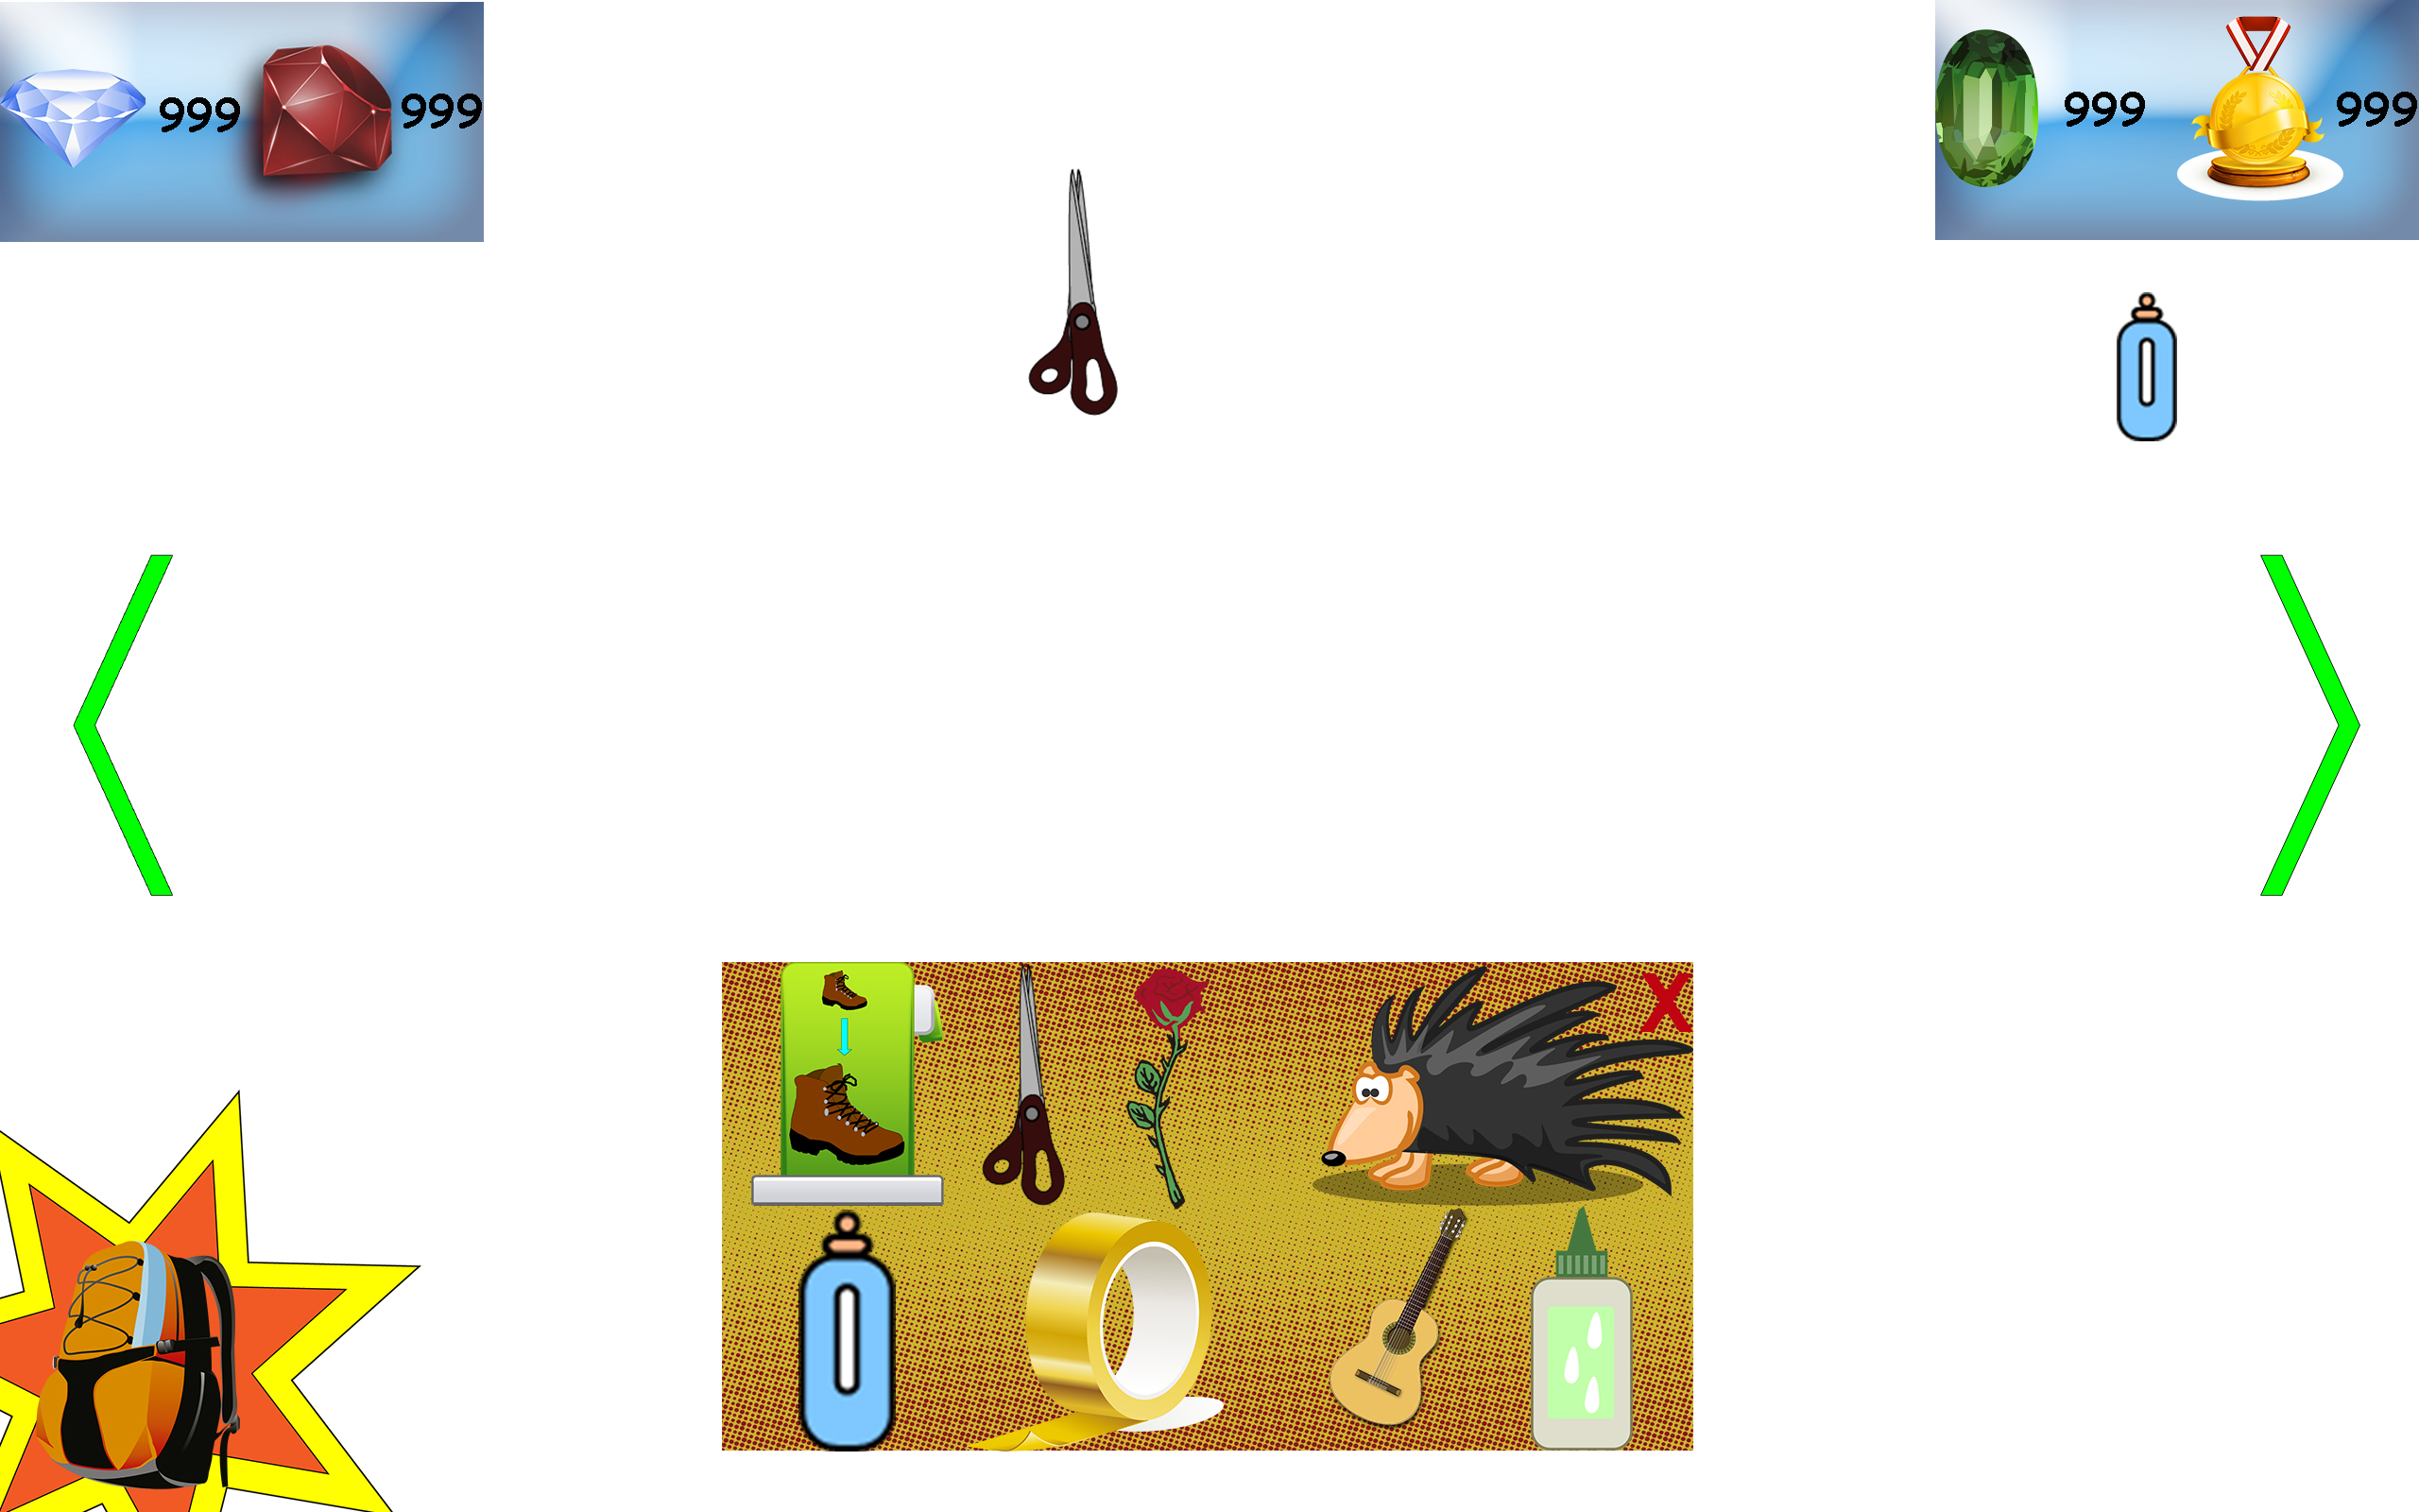Ilustración 33: Capa de interacción de la página 1
En el Dibujo 3 se puede observar un diagrama de la arquitectura de la aplicación, así como las relaciones que hay entre las distintas capas. Cabe destacar la agrupación de las capas de contenido multimedia y la de interacción en páginas del cuento interactivo, ya que el contenido de una página son estas dos capas, y la capa de control de páginas actúa de la misma manera con ambas.
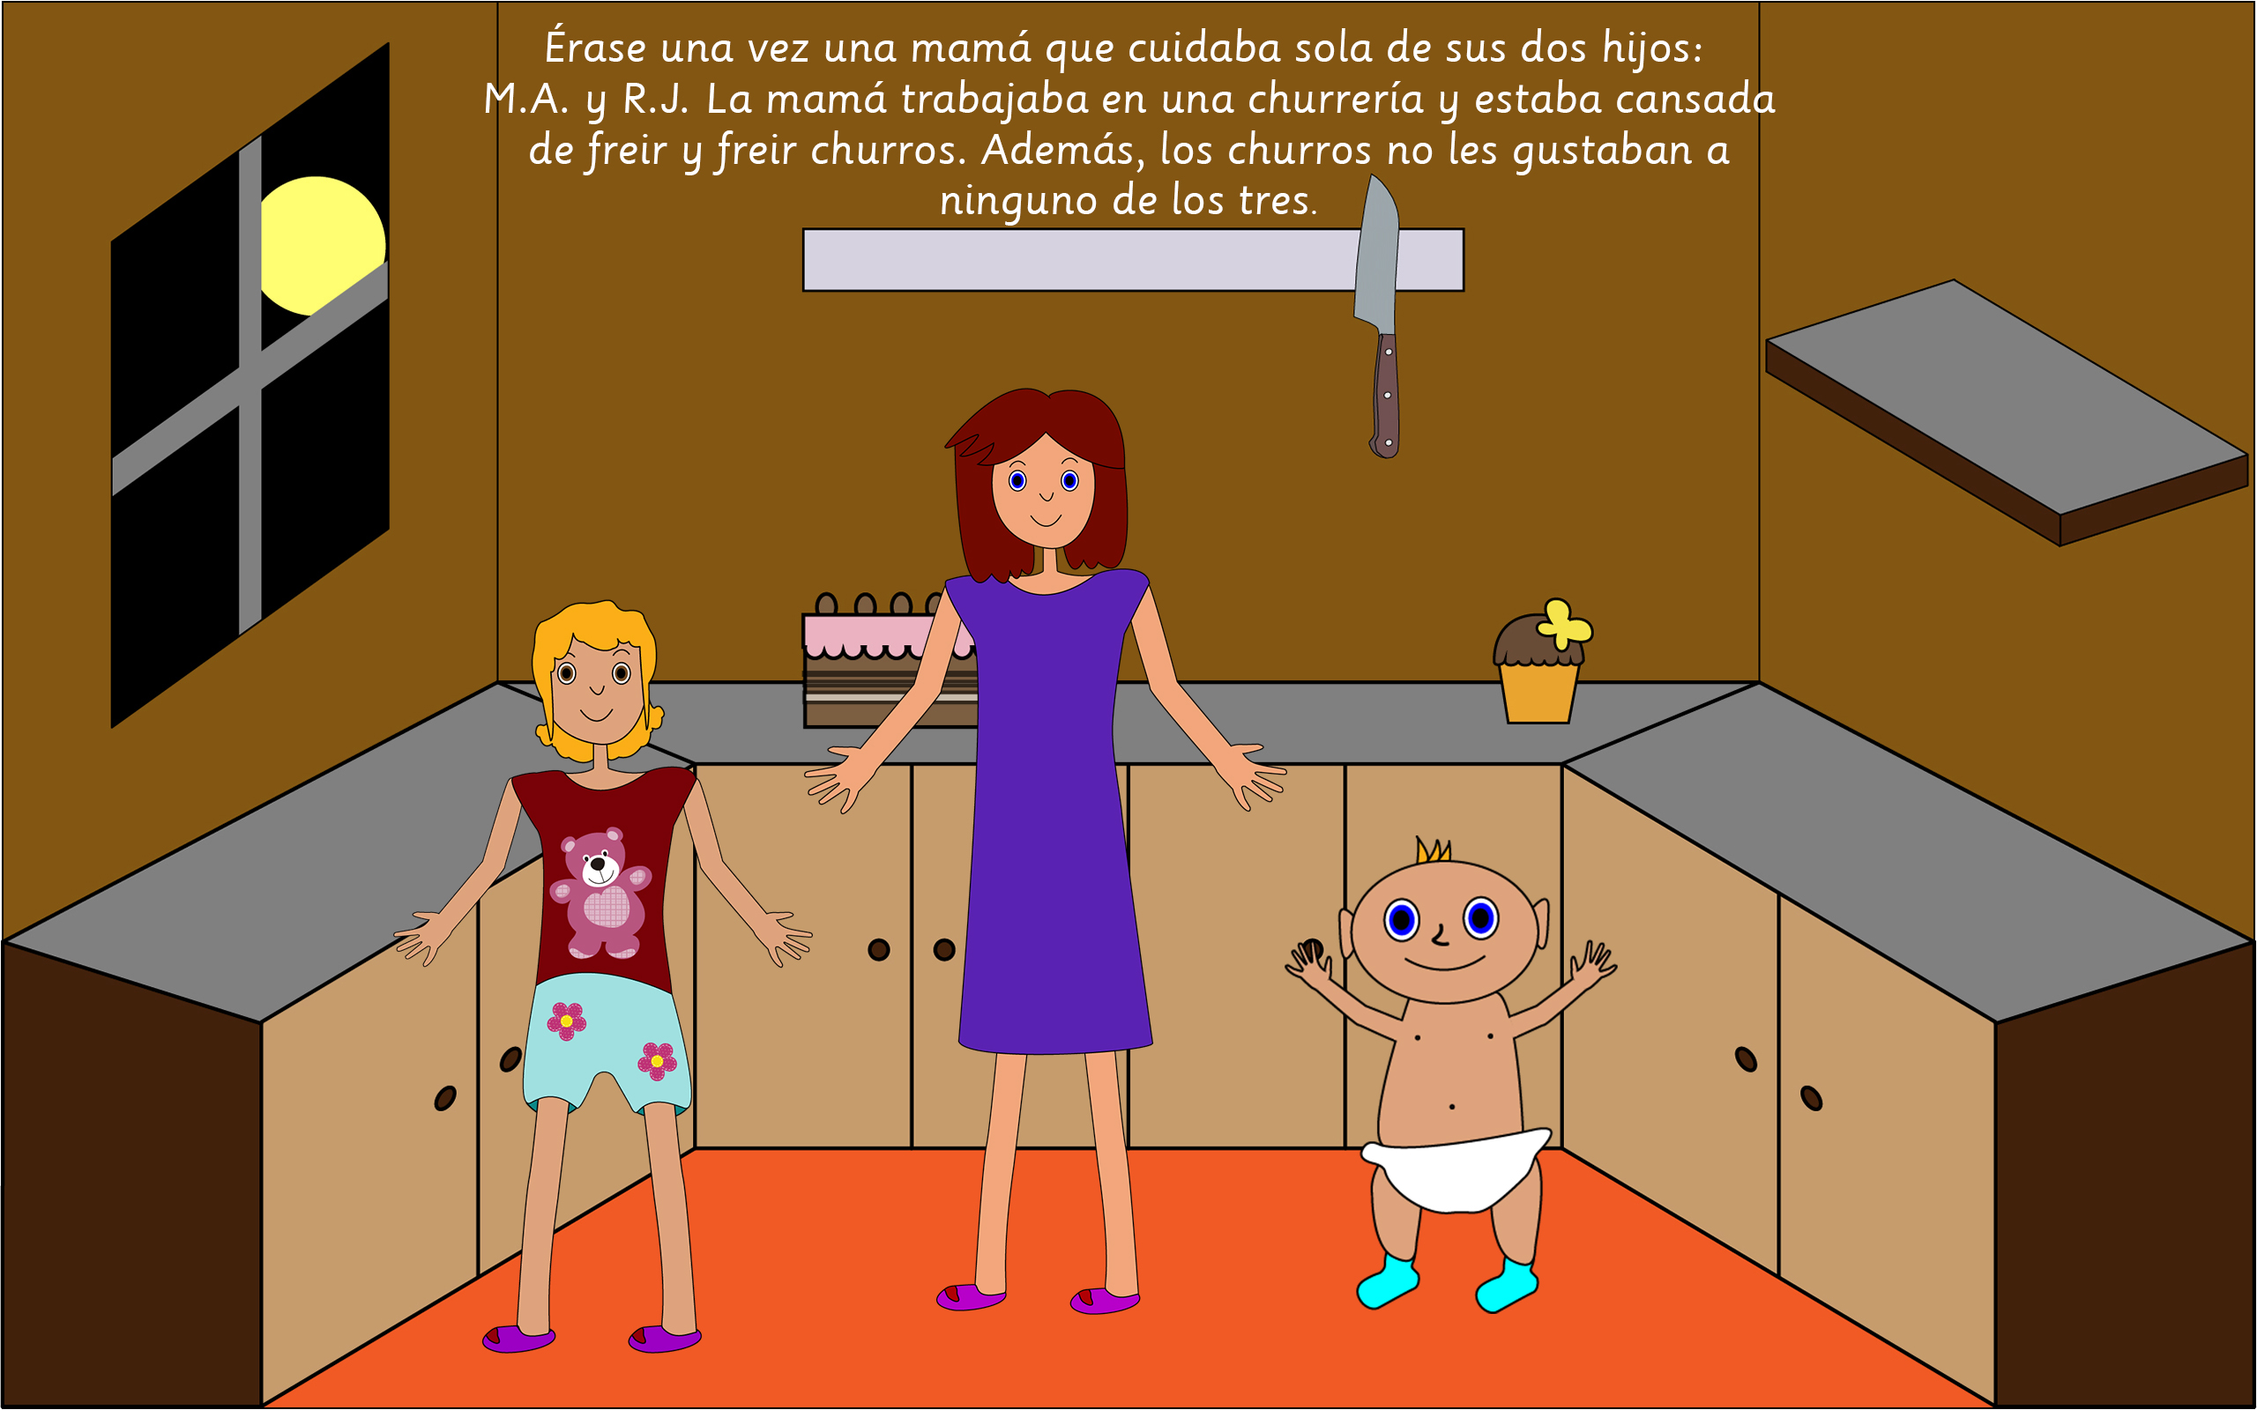Ilustración 34: Capa de contenido multimedia de la página 1
También hay que comentar que esta arquitectura general de toda la aplicación. Las pruebas y las preguntas siguen el mismo esquema, con la singularidad de que las pruebas usan mucho más elementos interactivos que son únicos para cada prueba en concreto, con lo cual no tendría sentido incluirlos en la arquitectura de la aplicación.
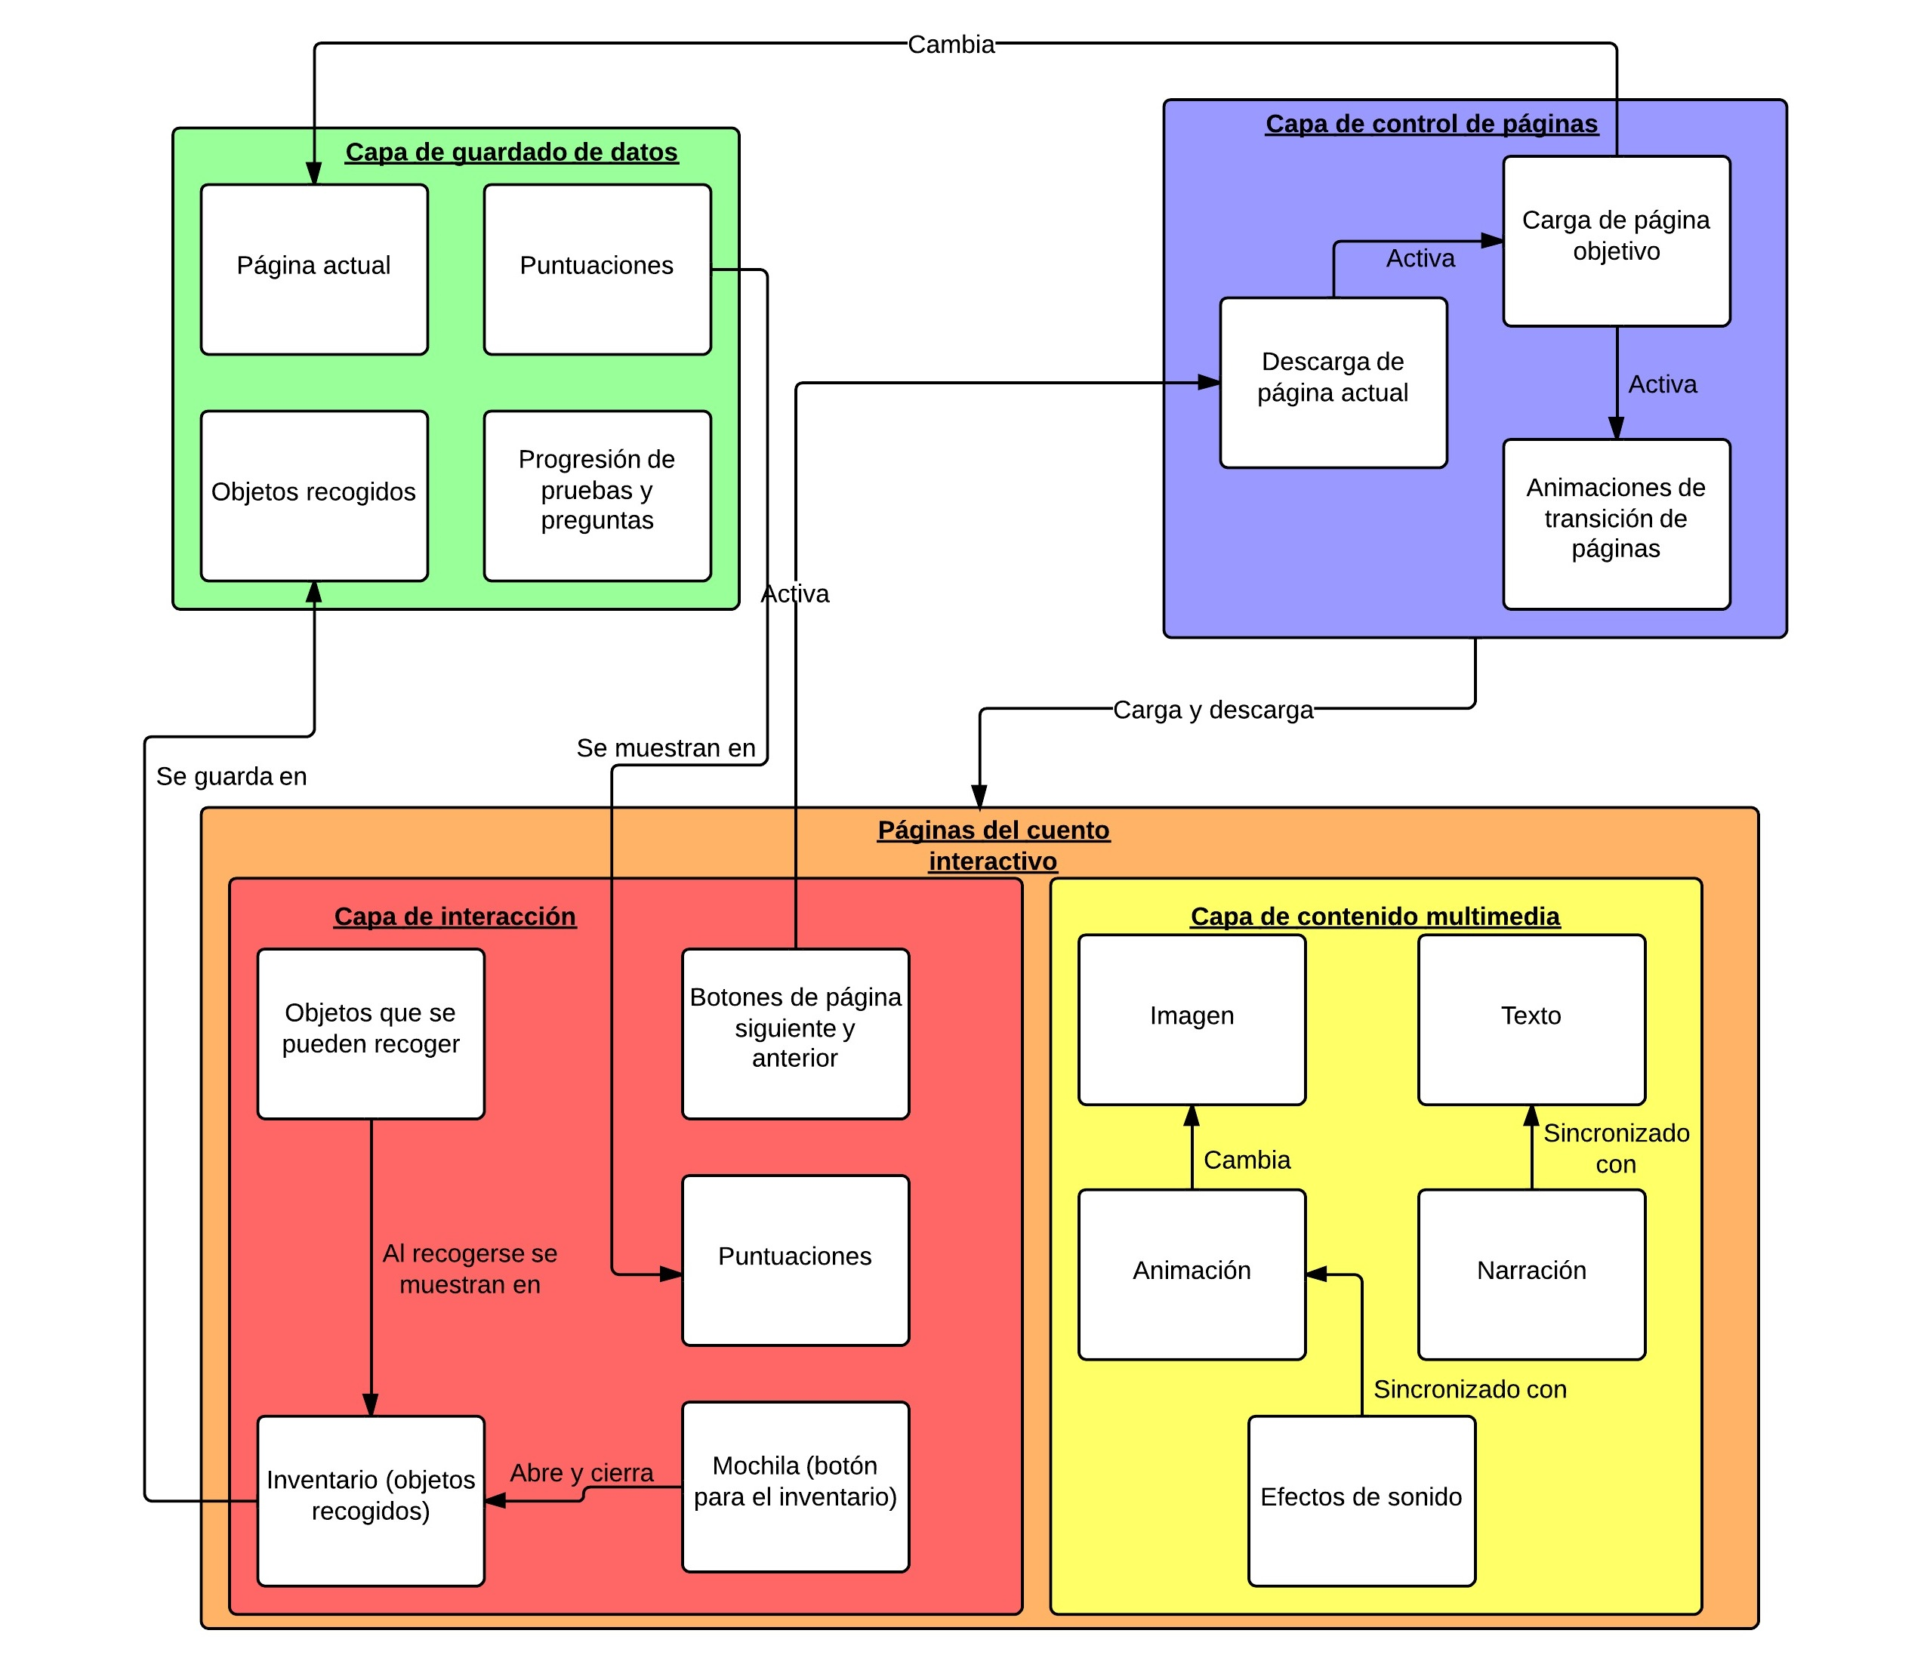Dibujo 3: Arquitectura de la aplicación

Estructura del proyecto
Todo proyecto que importe contenido multimedia requiere una buena estructuración del mismo. En esta subsección se detalla el contenido de cada una de las carpetas del proyecto.

- AI: Aquí se guardan todos los ficheros de dibujos vectoriales en formato de Adobe Illustrator. Hay 5 carpetas: Fondos, Interfaz, Miscelánea, Objetos y Personajes, y contienen tanto dibujos hechos desde 0 como adaptaciones de dibujos descargados.

- Audio: Esta carpeta contiene todos los ficheros de audio: desde efectos de sonido, hasta los diálogos de los personajes, tanto como proyectos de Audacity como exportados a mp3.

- Código personalizado: Aquí se encuentran todos los ficheros .lua que modifican el cuento interactivo: inventario, pruebas, favores, manejo de datos...

- Documentación: Imágenes de documentación y el presente documento.

- El_cuento_mas_b: Esta carpeta contiene el proyecto Kwik: todos los fichreros .psd, todo el contenido multimedia importado y el proyecto de Corona resultante dentro de la carpeta build.

- PNG-JPG: La estructura de esta carpeta es la misma que la de AI, ya que casi todas las imágenes son exportaciones de dibujos vectoriales. Los ficheros JPG ocupan menos que los PNG pero no tienen transparencias, por lo que se reservan para fondos.

- PSD: Ciertos dibujos han requerido el uso de Adobe Photoshop para llevarlos a cabo además de Adobe Illustrator. Aquí se guardan dichos dibujos.

Implementación
Este capítulo detalla el proceso de implementación que se ha seguido, así como los pasos que hay que seguir para instalar la aplicación, y un manual de uso.

Detalles de implementación
La implementación de este proyecto ha sido un tanto peculiar desde el punto de vista de un ingeniero informático. En lugar de programar el código que ejecuta Corona SDK, se ha creado código que Kwik “inyecta” en el código que genera al publicar el proyecto. Aunque cada prueba tiene un código único, hay varios aspectos que merecen la pena destacar del código del resto de páginas:

Código del main
Debido a que en muchos favores se utilizaba código que si bien se podría haber creado con Kwik era más rápido crearlo a mano y reutilizarlo, se hicieron varias funciones y se aprovechó el hecho de que cada página carga el fichero main.lua para insertarlas ahí. Estas funciones en su mayoría sirven para tratar objetos: ocultarlos, mostrarlos, comprobar si están en el mismo sitio, moverlos...

En el main también se insertó código para cargar todas las variables globales y para actualizar las puntuaciones, así como códigos de las páginas relevanes (pruebas y preguntas). Todo este código está en los ficheros startVariables.lua y Códigos.lua.

Código común en varias páginas del cuento
66 páginas de cuento deben de tener cosas en común. En cada página es necesario cargar todos los módulos de interfaz, que en el caso del código “inyectado”, es el inventario, las puntuaciones, y las variables globales.

Para ello se ha usado la opción que ofrece Kwik de crear una página a partir de otra, copiando los mismos componentes que la incial. Los componentes que se han copiado de una página ya creada a una nueva han sido:

- Botones: página anterior, página siguiente, abrir y cerrar inventario.

- Acciones: ocultar y mostrar el inventario y reproducir el audio de la página.

- Código externo: Ocultar el destacador del inventario, cargar el inventario y las variables globales.
- Reemplazo de texto: las 4 puntuaciones.

- Timers: reproducción de audio y ocultación de inventario.

Código común de las preguntas
Todas las preguntas tienen el mismo funcionamiento:

- Los textos de las diferentes opciones son botones que al pulsar sobre ellos se almacena una variable con el último pulsado y se muestra su destacador.

- El tick es otro botón que, en función del último texto pulsado, llama a una función u otra según el diseño de la pregunta. A continuación actualiza las puntuaciones y carga la siguiente página del cuento.

Para lograr que todas las preguntas funcionen de la misma manera se ha utilizado el mismo método que con las páginas: crear una pregunta a partir de una ya creada, copiando los componentes de la misma. Los componentes que se han reutilizado han sido:

- Botones: los de las opciones, quitando o agregando uno extra según el caso. Estos botones ejecutan el mismo código externo: el de los ficheros A, B, C, D y E de la carpeta Código personalizado/Pregunta1.

- Audio: acierto y fallo.

Instalación
En el momento de la redacción de este documento la aplicación no está subida a Google Play, por lo que la forma de instalarla es la siguiente:
- Descargarse la aplicación desde https://dl.dropboxusercontent.com/u/19279974/El%20planeta%20m%C3%A1s%20bonito.apk.

- Abrir el archivo descargado.

- Es posible que pida activar orígenes desconocidos de aplicaciones. En función de la versión de Android y del dispositivo del usuario varía la forma de activarlos, por lo que se recomienda la búsqueda de un tutorial concreto para el dispositivo si el usuario fuera incapaz de hacerlo por su cuenta.

- Instalar la aplicación, y ejecutarla.

Manual de uso
Dentro de la propia aplicación hay un pequeño manual con las instrucciones, el cual se puede ver en la Ilustración 36, al cual se puede acceder desde el botón con un signo de interrogación de la portada que se muestra en la Ilustración 35. Este es un manual de uso detallado de la aplicación.

En la página principal tenemos dos opciones al abrir la aplicación por primera vez: Empezar y quitar el sonido. El sonido se puede desactivar en cualquier momento con este botón, empezando activado por defecto. Pulsando sobre Empezar comienza la lectura.

Para avanzar o retroceder en la lectura se usan las flechas verdes a la derecha y la izquierda respectivamente. Si en algún momento no aparece una flecha a la derecha significa que en esa escena se está reproduciendo una animación de relevancia, por lo que hay que esperar a que termine.

Durante todas las escenas hay objetos que se pueden recoger. Para recogerlo basta con pulsar sobre él. Estos objetos se guardan en el inventario (la mochila de la esquina inferior izquierda) y se pueden consultar pulsando sobre el icono, pudiendo volviéndolo a pulsar o pulsando sobre la X para cerrarlo. Los objetos del inventario se usan en las pruebas donde se piden, y si hubiera algún objeto que no se recogió, se volverá a tener la oportunidad de hacerlo.

Cada favor tiene un mecanismo concreto, pero los controles de cada prueba son muy sencillos. Las únicas acciones permitidas son pulsar sobre un objeto o arrastrar un objeto sobre la pantalla. En algunas pruebas hay acciones muy específicas, como puede ser pintar con el dedo, pero siempre muy simples para la edad a la que esta aplicación va dirigida.

Conclusiones y trabajo futuro
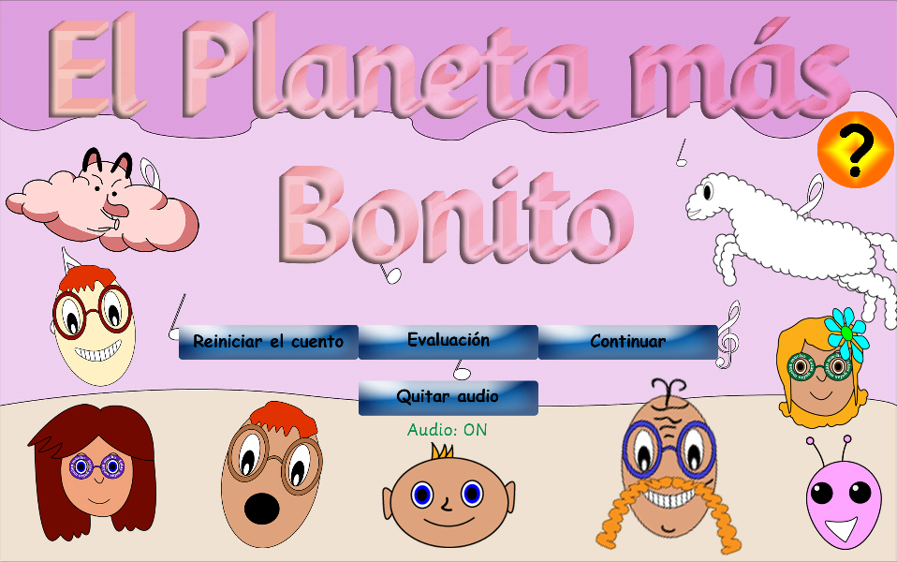Ilustración 35: Portada del cuento
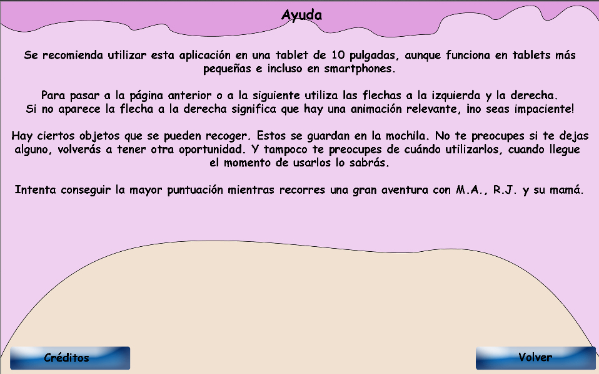Ilustración 36: Ayuda de la aplicación
En este capítulo se recapitula (valga la redundancia) todo el trabajo realizado en el proyecto y se hace una reflexión sobre lo que se ha hecho y lo que se puede llegar a hacer.

En primer lugar, se ha hecho un análisis del mercado de aplicaciones multimedia que ha sentado las bases sobre la aplicación a realizar: qué características debe tener y cómo debe de destacarse de las demás. También se ha investigado la historia de las aplicaciones multimedia, ya que para poder evaluar hacia dónde ir es necesario saber desde dónde se viene.

Se han analizado varias herramientas buscando la mejor forma de trabajar con ellas para producir un contenido multimedia que se adapte a las exigencias del proyecto.

La obra de Nuria Medina se ha adaptado a un cuento interactivo como los que se han analizado en el estado del arte, creándose con las herramientas mencionadas todo el contenido multimedia asociado al mismo: texto, dibujos, algunas animaciones, diálogos y efectos de sonido.

Se han diseñado y desarrollado pruebas y preguntas pensadas para niños de 6 a 8 años que refuerzan y evalúan las competencias lectoras necesarias para leer el cuento. Estas pruebas y preguntas son más amenas que las que hay en los libros de texto, ya que son más interactivas.

También se han adoptado varios roles relacionados con distintos campos, si bien los únicos roles que el autor considera realizados de forma profesional son los del tercer grupo:

- Bellas Artes: creación de imágenes, creación de escenas, grabación y edición de audio, adaptación del cuento.

- Pedagogía/magisterio: diseño de pruebas y preguntas, diseño de un sistema de puntuaciones basado en competencias lectoras.

- Ingeniería informática: estudio de aplicaciones, planificación del proyecto, análisis del estado del arte, especificación de requisitos, diseño de la arquitectura de la aplicación, implementación de la aplicación, pruebas a usuarios.

Conclusiones
La mejor forma de evaluar el éxito de un proyecto es comprobar si se han complido sus objetivos, por lo que en esta sección se retoma cada uno de ellos y se evalúa si se ha complido o no, y cómo mejorar.

Crear formas lúdicas para practicar, fomentar y evaluar competencias lectoras en niños
Se ha creado un cuento interactivo con pruebas y preguntas divertidas incluidas en él, que van a hacer creer al niño que están jugando con una aplicación en su smartphone o tablet, pero en realidad se están evaluando sus competencias lecturas, y ese resultado es evaluable por un adulto responsible, por lo tanto este objetivo se ha cumplido. Las formas lúdicas que se han creado son:

- 9 preguntas de tipo test con una o varias respuestas correctas.

- 2 pruebas de ordenación temporal: las pruebas de la burbuja.

- 2 prueba de asociación: favores 2 y 6.

- 4 pruebas de elección basada en conocimientos de la historia: favores 1, 3 y 5 y 7.

- 1 prueba de puzzle: favor 4.

Establecer un sistema de puntuación en función de los resultados del aprendizaje
Se ha hecho una selección de competencias lectoras que deberían de evaluarse en un cuento interactivo, y se han utilizado en las pruebas y las preguntas para crear el sistema de puntuaciones de la aplicación. El niño gana diamantes, rubíes y esmeraldas (e incluso medallas, aunque no tengan que ver con el aprendizaje), pero en realidad está superando retos que evaluan sus competencias lectoras global, inferencial y literal respectivamente.

Diseñar minijuegos que se adecúen a la edad de los usuarios y que evalúen las competencias lectoras
Se han creado 7 minijuegos obligatorios y 2 opcionales que evalúan las competencias lectora de los niños que utilizan la aplicación. Estos minijuegos tienen unas mecánicas muy simples para que puedan resolverse sin problemas, pero tienen la dificultad justa como para que se fallen si no se han practicado las competencias lectoras que evalúa cada prueba.

Utilizar varios programas y herramientas para crear contenido multimedia
Se han utilizado una gran variedad de programas y herramientas: Adobe Illustrator para crear imágenes vectoriales, Adobe After Effects y TexturePacker para animarlas, Audacity para grabación y edición de sonido, Adobe Photoshop y Kwik para montar el cuento y crear componentes de interacción, y por último Corona SDK y Sublime Text para implementar las pruebas, las preguntas y varios subsistemas

Montar escenas utilizando contenido creado desde cero y contenido de repositorios de libre uso
Como se puede observar en el repositorio del proyecto, todos los personajes y los fondos de las escenas se han creado desde cero utilizando Illustrator. La gran mayoría de elementos decorativos que enriquecen las escenas se han obtenido de repositorios de libre acceso, en los que los autores han dado permiso para publicar sus obras sin restricciones de derechos de autor.

Las imágenes que se han creado o importado de repositorios son coloridas y divertidas, de una estética adecuada para niños de 6 a 8 años: sin demasiado realismo, y de tipo cómic. Los fondos tienen colores claros, de tipo pastel, que son más beneficiosos para la vista que los colores chillones.

También se han hecho pequeños guiños o miscelánea divertida en las escenas. Por ejemplo, en la escena mostrada en la Ilustración 37 hay ni más ni menos que 2.000 hormigas (aunque en la historia hay 20.000, se necesitaría un ordenador muy potente para procesarlas). También el lanzamiento de la red es algo loco y errático para hacer la escena más divertida.
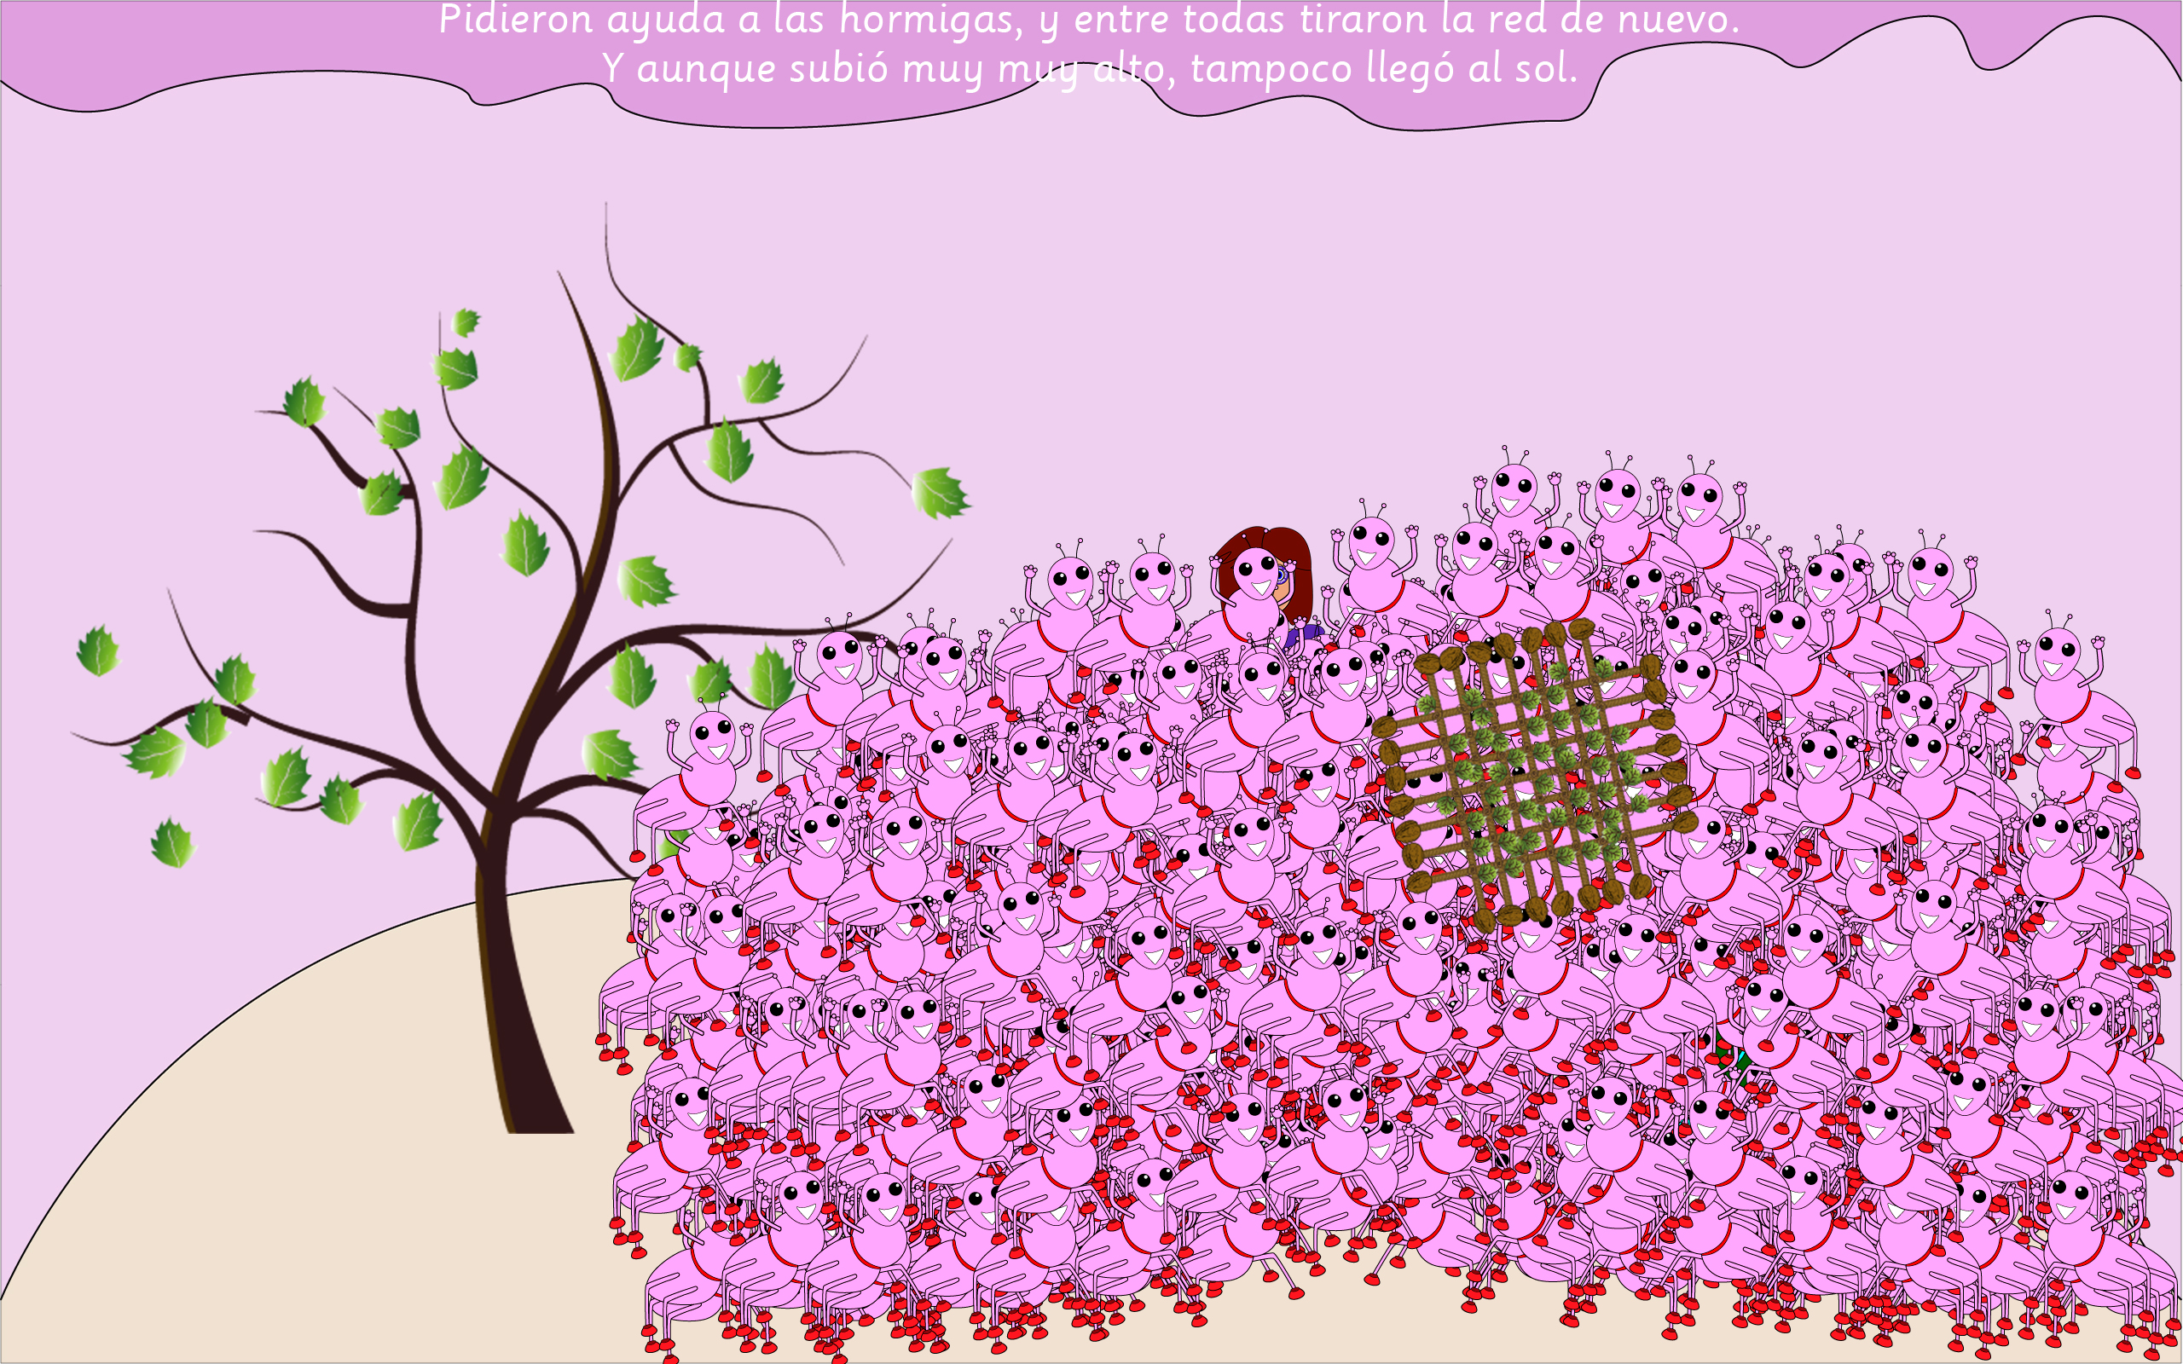Ilustración 37: Todo un ejército de hormigas ayuda a las protagonistas a la red

Crear un guión que puedan usar actores de doblaje
En el Apéndice 1: El Planeta más Bonito aparece el texto completo del cuento, así como la separación de los diálogos y las narraciones del cuento. La razón por la que no se ha creado un guión aparte del cuento es que se hubiera separado diálogo del contexto en el que ocurre dicho diálogo.

Diseñar y crear personajes, escenarios y objetos con una estética común
Partiendo de las ilustraciones dibujadas en papel del cuento original, los escenarios, objetos de los mismos y los personajes de la historia se han pasado a un dibujo vectorial utilizando las herramientas que ofrece Adobe Illustrator, tales como el calcado o el dibujo con la pluma para pequeños trazos. También algunos personajes se han creado desde cero, pero siempre utilizando la obra original como fuente de inspiración.

Los dibujos importados desde repositorios se editaron para que encajaran mejor con la estética de los personajes y fondos. Por último, todos los dibjos vectoriales han sido exportados a imagen de mapa bits para poder ser usados en Kwik

Abordar un proyecto interdisciplinar
Como se menciona en el preludio de este capítulo, se han abordado roles de varias disciplinas profesionales. Esto ha servido para enriquecer los conocimientos del autor del proyecto, así como para ganar experiencia en lo que él mismo considera que es la esencia de la ingeniería informática: utilizar la forma de pensar y las técnicas adquiridas durante la carrera de un ingeniero informático para resolver problemas de cualquier disciplina.

Desarrollar una aplicación que funcione en diferentes dispositivos
La aplicación funciona en cualquier dispositivo Android. En teoría podría funcionar en cualquier versión igual o superior a la 2.2, aunque debido al estado del mercado, todos los dispositivos en los que se ha probado tienen una versión igual o superior a la 4.0. El tamaño del texto y de los elementos de interacción hace posible que la aplicación se pueda utilizar no solo en tablets, sino en smartphones de tamaño considerable.

Utilizar una herramienta de desarrollo de videojuegos 2D para móviles
Aunque el proyecto no sea un videojuego sino una aplicación multimedia interactiva, el haber usado Corona SDK para desarrollar esta aplicación ha sido de gran ayuda: no solo ahorra tiempo de creación de código, sino que permite tener una aplicación ejecutable desde el momento cero del proyecto, de forma que se pueden hacer pruebas en etapas más tempranas del mismo.

Implantar minijuegos en un cuento interactivo
Utilizando el sistema de componentes de código que ofrece Kwik se han podido crear 7 minijuegos obligatorios y 2 opcionales utilizando una herramienta que no está pensada para dicho cometido. Esta forma de trabajar se puede extrapolar a uno de los muchos cuentos interactivos que los creadores de contenidos multimedia realizan con Kwik.

Implementar un sistema de puntuaciones “long-term” en un cuento interactivo
Se ha implementado con éxito un sistema de puntuaciones que se guarde dentro del dispositivo móvil, se cargue al iniciar la aplicación, y que motiva al niño a mejorar sus resultados la próxima vez que lea de nuevo el cuento. Dicho sistema almacena, además, la página actual que está leyendo el niño, el inventario con los objetos que ha recogido para usarlo en las pruebas y las pruebas y preguntas superadas para no realizarlas 2 veces sin reiniciar el cuento.

Pruebas realizadas
Se tuvo la oportunidad de realizar pruebas informales de la aplicación con niños de 8 años. Estos probaron la aplicación en una etapa madura del desarrollo, de forma que se pudo obtener un feedback muy valioso para el proceso. También fue probada de manera informal con personas adultas, y aunque no fuera el objetivo de la aplicación, se obtuvieron algunos resultados bastante curiosos.

Tanto en el caso de los adultos como en el de los niños las pruebas fueron las mismas: simplemente utilizar la aplicación, superar las pruebas y preguntas, y que comentaran cualquier cosa que pudiera tener la más mínima relevancia.

Pruebas realizadas a adultos
Se realizaron pruebas a 6 adultos, a los cuales, por el resultado de las mismas, se pueden separar en dos grupos: adultos jóvenes, y adultos mayores, siendo los adultos mayores el grupo de adultos de mayor edad y con hijos.

El resultado de las pruebas es el siguiente:

- El grupo de adultos jóvenes pasó de forma casi perfecta las pruebas. El grupo de adultos mayores fallaba bastante, debido a que no leían los textos, sino que cambiaban rápidamente de escena.

- Para el grupo de adultos mayores la letra es demasiado pequeña incluso en dispositivos de 10”. No así para el de adultos jóvenes.

- El grupo de adultos jóvenes no tuvo problemas superando las pruebas rápidamente, mientras que los adultos tenían que pedir ayuda con los mecanismos de interacción.

Pruebas realizadas a niños
También se realizaron pruebas a un grupo de 7 niños: 3 niñas y 4 niños, todos de la misma clase y con 7 u 8 años de edad. Las pruebas se realizaron tanto en una tablet de 10” como en varios dispositivos móviles propiedad de algunos de los niños, que no tuvieron problema descargándola e instalándola sin ayuda. La versión de la aplicación que evaluaron llegaba hasta el favor 4, de forma que la última prueba que se podía superar era la red.

Los resultados de estas pruebas son:

- Los niños no tuvieron ningún problema adaptándose a la interfaz del cuento ni a sus controles.

- Ninguno de los niños se quejó por el tamaño de la letra, ni siquiera aquellos que usaban la aplicación en sus dispositivos móviles.

- La parte de la historia que estuvo terminada cuando se hicieron las pruebas gustó bastante. A los niños les gustaron más los seres de dos cabezas y a las niñas la hormiguita.

- Las puntuaciones fueron parecidos al grupo de adultos jóvenes, aunque el tiempo de lectura fue mucho mayor.

- A pesar de que el proyecto no sea un videojuego, los niños se lo tomaron como tal: simplemente “jugaron al cuento”.

Conclusiones de las pruebas
Aunque estas pruebas surgieron por casualidad y no se hicieron formalmente, se podría llegar a dos conclusiones:

- La premisa con la que se partía en la sección 1.1:Motivación del proyecto: los niños saben utilizar tablets, bastante mejor que la mayoría de los adultos, y están adaptados a los formatos de las mismas, de ahí que no hayan tenido dificultad leyendo un texto que varios adultos han considerado pequeño, aunque para afirmar esta conclusión habría que realizar un estudio formal.

- Los niños se lo tomaron todo como un videojuego, por lo que la ocultación del proceso de evaluación de competencias lectoras ha sido realizado con éxito. Además se divertían bastante, hablaban de la historia con sus amigos y comentaban cosas como “¡Qué mona es la hormiguita!”.

Perspectivas de futuro
Desde que se hizo la elección tecnológica hasta que el lector está leyendo el presente documento, Corona Labs habrá lanzado, y seguramente mejorado, su Composer GUI. Este plugin se utiliza para construir juegos de una forma similar a la que se hace con Kwik: se importan las imágenes, se montan las escenas, y el código se genera solo. La ventaja es que el código se genera en tiempo real sin necesidad de publicar el proyecto como ocurre con Kwik, y, al ser una versión de Corona SDK mucho más reciente, es un código mucho mejor.

Además, no es necesario recurrir a los “parches” de código, sino que se desarrolla como estamos acostumbrados los ingenieros informáticos, ahorrando mucho tiempo y dando lugar a un código más depurable. Y no solo eso, sino que se arreglarían todos los problemas que se han comentado en la sección anterior.

Si se quisiera continuar con el proyecto sería muy recomendable rehacer la aplicación entera con utilizando Composer GUI, teniendo en cuenta que mucho código que ha generado Kwik es reutilizable.

Esto da la oportunidad de refactorizar el código de la aplicación. A lo largo del desarrollo de la misma, se han aprendido varias técnicas tanto de Corona SDK como propias del lenguaje Lua (como los iteradores de las tablas). Utilizar dichas técnicas generará un código mucho más eficiente y correcto.

Por otro lado, durante la elaboración del proyecto se siguió una pseudometodología de desarrollo de este tipo de aplicaciones. Esta pseudometodología se podría formalizar para crear una metodología para aplicar a diferentes equipos de desarrollo, con diferentes personas que adopten distintos roles.

Otra alternativa de trabajo futuro es revisar el diseño conceptual de pruebas y preguntas, así como las puntuaciones con docentes especializados, de forma que se le añadiría validez profesional al proyecto. Esta validez se podría realizar a:

- El cuento: validar si la historia es adecuada para los niños, adecuar más los textos, revisar los personajes, etc.

- El aspecto visual del cuento: revisar los dibujos de personajes, fondos y objetos para que sean correctos.

- Las pruebas: los favores y las preguntas fueron diseñados sin un personal experto que las validara.

- Las puntuaciones: se podría reevaluar si las decisiones de qué competencias evaluar y cómo evaluarlas fueron correctas. Por ejemplo: ¿fue correcto desechar la metacomprensión?

Validar con profesionales el diseño de la aplicación da la oportunidad de hacer pruebas formales, diseñadas por expertos y mucho más controladas que las informales realizadas por el autor, más afines al ámbito del TFG.

Por último, otra oportunidad que no se puede dejar de mencionar es el implantar la aplicación en centros educativos, en los que en la actualidad se destina un presupuesto en adquirir material informático (tablets, portátiles...). Esto permitiría que los niños leyeran el cuento e hicieran las pruebas con un docente supervisándoles, aumentando la precisión de la evaluación de las competencias lectoras.

Enlaces relevantes
- Repositorio con el proyecto: https://github.com/potray/El_Planeta_mas_Bonito

- Aplicación del proyecto: https://dl.dropboxusercontent.com/u/19279974/El%20planeta%20m%C3%A1s%20bonito.apk

- Sitio web del que se han sacado casi la totalidad de imágenes que no han sido creadas por el autor de este documento: http://all-free-download.com/free-vector/

- Inspiración para compenzar la investigación del estado del arte, así como del formato del presente documento: http://edoc.ub.uni-muenchen.de/11496/1/Pleuss_Andreas.pdf

Bibliografía

Sitios web
[AI] “Adobe Illustrator” [Sitio Web]. URL: http://www.adobe.com/es/products/illustrator.html.

[AE] “Adobe After Effects” [Sitio Web]. URL: http://www.adobe.com/es/products/aftereffects.html.

[Aldiko App] “Aldiko” [Sitio Web]. URL: http://www.aldiko.com/.

[Angry Birds] “Angry Birds” [Sitio Web]. URL: https://www.angrybirds.com/.

[Audacity] “Audacity” [Sitio Web]. URL: http://audacity.sourceforge.net/?lang=es.
[C615] “Logitech HD Webcam C615” [Sitio Web]. URL: http://www.logitech.com/es-es/product/hd- webcam-c615?crid=34.

[Clic] “ClicClicClic - Cuentos interactivos” [Sitio Web]. URL: http://www.cuentosinteractivos.org/.

[Cocos] “Cocos 2D-x” [Sitio Web]. URL: http://www.cocos2d-x.org/.

[Corona] “Corona SDK” [Sitio Web]. URL: http://coronalabs.com/products/corona-sdk/.

[Cross DJ App] “Cross DJ - Mix your music - Google Play” [Sitio Web]. URL: https://play.google.com
/store/apps/details?id=com.mixvibes.crossdjfree.

[Educapeques] “Cuentos interactivos - Educapeques” [Sitio Web]. URL: http://www.educapeques.com/
cuentos-infantiles-cortos/cuentos-interactivos

[G930] “Logitech G930 Wireless Gaming Headset” [Sitio Web]. URL: http://gaming.logitech.com/es- es/product/g930-7-1-wireless-gaming-headset.

[Ink] “Inkscape” [Sitio Web]. URL: http://www.inkscape.org/es/.

[Invienta] “Invienta - Google Play” [Sitio Web]. URL: https://play.google.com/store/apps/details
?id=com.primorgames.invienta

[Jara] “Cuentos interactivos - Colegio La Jara” [Sitio Web]. URL: http://www.juntadeandalucia.es/
averroes/lajara/cuentos/secciones/cuentos_interactivos.htm

[Kindle] “Amazon - Kindle, pantalla de tinta electrónica” [Sitio Web]. URL: http://www.amazon.es
/dp/B007HCCOD0.

[Kwik] “Ksiksher - Kwik” [Sitio Web]. URL: http://kwiksher.com/.

[MightyBook] “MightyBook Story Books“ [Sitio Web]. URL: http://www.mightybook.com/story_books.html

[Monster] “The Monster Shopping Trip” [Sitio Web]. URL: http://www.britishcouncil.org/kids-stories-
monster-shopping-trip-popup.htm

[PlayTales] “PlayTales Gold - Google Play” [Sitio Web]. URL: https://play.google.com/store/apps
/details?id=com.gi.playtales.gold

[Photo Desk App] “Photo Desk (Photo Gallery) - Google Play” [Sitio Web]. URL: https://play.google.com
/store/apps/details?id=com.fletamuto.googleplay.photodesk.

[PowerDirector App] “PowerDirector - Editor de Video - Google Play” [Sitio Web]. URL: https://play.google.
com/store/apps/details?id=com.cyberlink.powerdirector.DRA140225_01

[PRS-T3] “Reader PRS-T3 de Sony” [Sitio Web].URL: http://www.sony.es/electronics/e-reader/prs-t3.

[Sublime] “Sublime Text” [Sitio Web]. URL: http://www.sublimetext.com/.

[TP] “TexturePacker” [Sitio Web]. URL: https://www.codeandweb.com/texturepacker.

[Tech] Tech Ease. (n.d.). What is the difference between bitmap and vector images? » Images » Windows ». Retrieved September 9, 2014, from http://etc.usf.edu/techease/win/images/what-is-the-difference-between-bitmap-and-vector- images/

[Unity] “Unity 3D” [Sitio Web]. URL: http://unity3d.com/.

[Vector] Know the Difference Between Bitmap and Vector Graphics. (n.d.).About. Retrieved September 9, 2014, from http://graphicssoft.about.com/od/aboutgraphics/a/bitmapvector.htm

[Wittington] “Dick Whittington - BBC” [Sitio Web]. URL: http://www.bbc.co.uk/cbeebies/tikkabilla
/stories/tikkabilla-dickwhittington/

[YouTube App] “YouTube - Google Play” [Sitio Web]. URL: https://play.google.com/store
/apps/details?id=com.google.android.youtube&hl=es.

Artículos científicos, revistas, publicaciones

[Barabash & Kyllo09] Barabash, C., & Kyllo, J. (2009). The History and Development of Multimedia: A Story of Invention, Ingenuity and Vision. Retrieved 24th Nov.

[Busa90] Busa, R. (1980). The annals of humanities computing: The index thomisticus.Computers and the Humanities, 14(2), 83-90.

[Bush45] Bush, V. (1945). As we may think. The atlantic monthly, 176(1), 101-108.

[Cajochen et al.11] Cajochen, C., Frey, S., Anders, D., Späti, J., Bues, M., Pross, A., ... & Stefani, O. (2011). Evening exposure to a light-emitting diodes (LED)-backlit computer screen affects circadian physiology and cognitive performance. Journal of Applied Physiology, 110(5), 1432-1438.

[Fetterman & Gupta93] Fetterman, R. L., & Gupta, S. A. (1993). Mainstream Multimedia; Applying Multimedia in Business.

[Hirzalla et al. 95] Hirzalla, N., Falchuk, B., & Karmouch, A. (1995). A temporal model for interactive multimedia scenarios. IEEE Multimedia, 2(3), 24-31.

[Livescience1] Lallanilla, M. (2013, January 30). Is This 1949 Device the World's First E-Reader?. LiveScience. Retrieved September 9, 2014, from http://www.livescience.com/26728-first-e- reader.html

[LoC1] Art and Entertainment During the 1930s - American Memory Timeline- Classroom Presentation | Teacher Resources - Library of Congress. (n.d.). Art and Entertainment During the 1930s - American Memory Timeline- Classroom Presentation | Teacher Resources - Library of Congress. Retrieved July 12, 2014, from http://www.loc.gov/teachers
/classroommaterials/presentationsandactivities/presentations/timeline/depwwii/art

[Mayer02] Mayer, R. E. (2002). Multimedia learning.Psychology of Learning and Motivation,41, 85-139.

[Montoya02] Montoya, V. (2002). El origen de los cuentos. Sincronía, (2), 6.

[Minguell07] Minguell, M. E. (2007). Interactividad e interacción. Revista Latinoamericana de Tecnología Educativa-RELATEC, 1(1), 23-32.

[Nelson82] Nelson, T. (1982). Literary machines.

[Pleuss09] Pleuß, A. (2009). Model-driven development of interactive multimedia applications.

[RAE] Real Academa de la Lengua Española (2001). Diccionario de la lengua española.

[Ratcliffe14] Ratcliffe, R. (2014, April 16). Children can swipe a screen but can't use toy building blocks, teachers warn. The Guardian. Retrieved July 10, 2014, from http://www.theguardian.com/uk- news/2014/apr/15/children-swipe-screen-toy-building-blocks-teachers

[Suarez et al.97] Suárez Cabrera, R., Román Hernández, J., & Barrios Mendoza, A. (1997). Estado de
salud en operadoras de pantallas de visualización de datos. Revista Cubana de Higiene y
Epidemiología, 35(2), 65-73

[Tannenbaum98] Tannenbaum, R. S. (1998). Theoretical foundations of multimedia. WH Freeman & Co..

Apéndices

Apéndice 1: El Planeta más Bonito
Durante todo el cuento aparecen una serie de etiquetas que indican lo siguiente:

- [DIALXX], [/DIALXX]: el texto que está encerrado entre estas etiquetas son diálogos. El personaje que dice el texto está especificado o bien con su nombre antes de su texto, o bien con un código de color: morado para la mamá, verde para M.A. (la hija) y azul para R.J. (el hijo). Hay comentarios entre paréntesis que indican animaciones o instrucciones para los dobladores.

- [PREGXX]: aquí va una pregunta. Además significa que los párrafos anterior y siguiente a esta etiqueta son dos páginas distintas.

- [FAVXX]: a las pruebas se les ha llamado favores, y se representan con esta etiqueta.

Cabe destacar que este cuento es la adaptación el original, y que este cuento a su vez ha sufrido modificaciones a la hora de convertirlo en cuento digital.
El planeta más bonito
Érase una vez una mamá que cuidaba sola de sus dos hijos: M.A. y R.J.. La mamá trabajaba en una churrería y estaba cansada de freir y freir churros. Además, los churros no les gustaban a ninguno de los tres.

Por eso, siempre que acostaba a sus dulces criaturas, justo después de darles el beso de buenas noches, les susurraba al oído

Objetos: tijeras, biberón.

[DIAL01]

Ojalá existiese un mundo más bonito, donde el aire oliese a jazmín y no a aceite refrito.

[/DIAL01]

Un día, una burbuja gigante bajó del cielo, se coló por la ventana y los atrapó en su interior.

Ninguno de los tres se asustó porque adentro se estaba muy a gusto, sobre todo en los sofás acolchados que, curiosamente, eran invisibles.

[FAV01]

Una vez evitado el desastre, se encontraron tan cómodos y aliviados, que como la burbuja subía y subía y el viaje no parecía tener fin, acabaron por quedarse dormidos.

Se despertaron cuando la burbuja estalló, y en lugar de hacer un ruido estrepitoso sonó una dulce melodía. Al salir lo primero que sintieron fue un intenso olor a flores.

[DIAL02]

¿Qué es eso?

(Sorprendida)

Son jazmines.

[/DIAL02]

En seguida se dieron cuenta de que todo era diferente. No hacía ni demasiado frío ni demasiada calor, sino que se estaba muy a gusto. El cielo era violeta, y el viento les hacía cosquillas. Además se sentían mucho más ligeros, tanto que temieron salir flotando, así que se agarraron de la mano.

Objetos: rosa.

Aunque al principio no había nadie, pronto comenzaron a llegar unos seres muy raros. Eran blancos como la cal, tenían una sola pierna y dos cabezas, cada una de las cuales llevaba unas gafas distintas.

Uno de ellos se les acercó y su cabeza derecha comenzó a hablarles.

[DIAL03]

(Ser 1, cabeza derecha) Bienvenidos, ¿en qué podemos ayudarlos?

[/DIAL03]

La mamá no se enteró de la pregunta porque no podían dejar de observar la cabeza izquierda de aquel personaje, que sonreía de oreja a oreja, dando a entender que estaba muy contento con su llegada.

[DIAL04]

¡Tengo hambre!

(Uno de los seres aparece por detrás con un batido con una pajita, y le mete la pajita en la boca sin que se de cuenta).

(Pensando) ¿¡Pero qué haces!?

[/DIAL04]

El batido empezó a subir por la pajita sin que M.A. hiciera nada. Pensó protestar, pero no dijo nada porque el batido estaba delicioso, sabía a fresas y melocotón, y esas, bien lo sabía su madre eran sus frutas favoritas.

[DIAL05]

(Ser 2, cabeza izquierda) ¿Necesitáis algo más?

Si, necesitamos ropa. Estamos en pijama

(Ser 2, cabeza derecha) No os preocupéis

(Les da las gafas mientras que la cabeza izquierda asiente muy contenta)

[/DIAL05]

Los tres se pusieron las gafas. Mamá miró a M.A., M.A. miró a R.J., y R.J. miró a mamá, y los tres comprobaron que sus pijamas habían desaparecido. Ahora tenían unas ropas muy chulas.

Objetos: una chancla de color verde.

También los seres de dos cabezas habían dejado de ser blancos como la cal, y estaban vestidos a la última moda.

Así fue como se enteraron de que en aquel planeta no era necesario vestirse. ¿Para qué perder el tiempo en eso si tenían unas magníficas gafas mágicas?

[PREG01]

Pero… No todo puede ser tan bonito en el cuento. Así que R.J. se empeñó en que quería volver a la tierra.

[DIAL06]

(A la vez)

¿Pero qué te pasa?
¿Pero qué te pasa?

Nada, que yo quiero mi biberón de leche y se ha quedado en casa.

[/DIAL07]

Y ni corto ni perezoso se montó en la burbuja y se marchó sin decir ni media palabra.

Objetos: erizo.

[DIAL08]

(M.A. y mamá se abrazan)

(Entre lágrimas)

¿Qué haremos ahora?

(Entre lágrimas)

Si, ¿qué hacemos mamá?

(Ser 3, cabeza derecha) ¡Qué muchacho tan caprichoso!

(Ser 4, cabeza izquierda) No lloréis. Aquí nadie se pone triste nunca. Lo que tenéis que hacer es ir a visitar al viejo sabio.

Está bién. ¿Alguien me presta un coche?

(Todos los seres, todas las cabezas) ¿Qué es un coche?

(Los seres desaparecen de repente)

[/DIAL08]

[DIAL09]

(Se oye un silbido)

(Nube) ¡Subid!

(A la vez)

¿Qué?
¿Qué?

(Una nube en forma de caballo baja desde el cielo)

(Nube) ¡Que subáis, saltad encima, ya sabéis!

[/DIAL09]

Ellas no sabían nada, pero no quisieron seguir preguntando por si la nube se enojaba. Así que cogidas de la mano, pegaron un gran salto y se encaramaron a su lomo.

Objetos: Una bota con una abeja a cada lado.
De repente la nube empezó a cabalgar muy rápido y alto, tan rápido y tan alto que no se podía distinguir el paisaje. Al poco tiempo la nube empezó a ir más despacio.
[DIAL10]

(Escena: un palacio en una montaña muy por encima de las nubes)

(Señalando al palacio)

(Nube) Aquí vive el sabio.

[/DIAL10]

El caballo se paró enfrente de la puerta del palacio. Mamá y M.A. se bajaron de la nube.

[DIAL11]

(Nube) Hemos llegado, ¡que tengáis suerte!

(La nube desaparece haciendo “¡POF!”)

(La mamá y M.A. entran por la puerta)

[/DIAL11]

Al fondo de un pasillo muy grande había un trono de chucherías. M.A. y mamá se acercaron, y de repente apareció el sabio sentado en el trono. Era igualito a los extraños seres solo que más arrugado.

Ellos le explicaron el problema y él lo tuvo claro.

Objetos: máquina de agrandar cosas.

[PREG02]

[DIAL12]

(Sabio) Debéis viajar a vuestro planeta y llevarle a R.J. algo que le convenza para regresar. Podéis coger cualquier cosa de este planeta, pero solo tendréis cinco oportunidades.

¿Qué pasa si no lo conseguimos?

(El sabio se duerme, roncando muy fuerte)

¿Hola? ¡¿HOLA?!

[/DIAL12]

M.A. y Mamá se pusieron manos a la obra. Decidieron llevarle una rosa de oro, un erizo sin tpúas, una guitarra flotante y un biberón gigante.

Objetos: guitarra.

[FAV02]

M.A. y mamá le llevaron a R.J. los objetos. Primero le enseñaron la rosa de oro con toda su esperanza. Y aunque brillaba mucho, R.J. dijo que ni hablar, que no se movía de su querido planeta Tierra.

Así que la mamá y su hija siguieron enseñándole cosas. Le enseñaron el erizo sin púas, la guitarra flotante y el biberón gigante. Nada le gustó. Y fíjate que el biberón parecía que iba a funcionar, pero cuando R.J. bebió lo que parecía leche, pegó un respingo y exclamó:

[DIAG13]

(El bebé tiene el biberón en las manos y cara de asco)

¡No me gusta, sabe a melocotón y fresas!

[/DIAG13]

[PREG03]

La mamá y M.A. empezaban a desesperarse. ¡Solo les quedaba un intento! Fueron de nuevo a ver al sabio para que le diese más oportunidades, pues tenían miedo de gastar la última y no tener suerte.

Objetos: Un zapato negro y rugoso.

Pero el sabio seguía durmiendo y parecía que su letargo iba para largo. Así que su ayudante les aconsejó que buscasen en la colina.

[PREG04]
[DIAG14]

¿Qué debemos buscar?

(Ayudante) Un árbol.

Y cuando lo encontremos, ¿qué hacemos?

(Ayudante) Muy fácil: quitarle todas las hojas, meterlas en una bolsa, ponerlas al sol, y esperar.

[/DIAG14]

Rápidas y audaces se subieron en la nube. y le pidieron que les llevase hasta la colina.

[DIAG15]

(La mamá y M.A. se han bajado de la nube. Están en la colina.)

¿Seguro que es esta?

(La mamá se gira hacia otro lado)

(Nube, molesta) Si, claro. No hay otra colina en este planeta.
(La nube desaparece mientras la mamá se da la vuelta para hablar con ella)

Pero aquí no hay árboles…

(Aparece una hormiga rosa)

(Hormiga) ¡Si que los hay!

[/DIAG15]

M.A. subió la hormiga a la palma de su mano para escucharla mejor. Y esta les pidió que mirasen al suelo. Al hacerlo se dieron cuenta de que estaba plagado de botones.

Objetos: Un zapato con una gallina a cada lado, cola blanca.

[PREG05]
[DIAG16]

¿Para qué sirven esos botones?

(Hormiga) Para sacar los árboles, ¿para qué si no? venga, pulsad el botón más grande.

[/DIAG16]

[FAV03]

Empezaron a recolectar las hojas en una bolsa, tal y como le había explicado el ayudante del Sabio. Y, como estaban tardando mucho, llamaron al viento para que las ayudase. De repente bajó el viento, que tenía forma de nube con cara con orejas de gato y una nariz muy respingona.

[PREG06]

El viento sopló un poquito y cayeron algunas hojas.

[PREG07]

El viento sopló muy muy fuerte, y de un soplido llenó la bolsa.

Entonces buscaron el sol para que secase las hojas. Pero el sol no estaba por ningún lado. Ni rastro del enorme círculo amarillo.

[DIAG17]

(En voz baja)

Mamá, ¿dónde se habrá metido el sol?

(En voz baja)

Eso me gustaría saber a mí.

(Hormiga) ¿Es que no lo veis? Está sobre vuestras cabezas, ¿dónde si no?

(La cámara enfoca hacia el cielo. La mamá señala hacia el sol)

¿Eso es el sol?

(Hormiga) Si, claro que es el sol, ¿no veis sus rayos?

[/DIAG17]

Justo entonces, mamá y M.A. se miraron y se dijeron todo sin palabras. El sol era la solución a sus plegarias. El sol era el objeto que conseguiría convencer al cabezota de R.J. para que se quedara con ellas en ese planeta tan aromático.

Lloraron de felicidad. Y se secaron las lágrimas, y se sonaron la nariz, y en lugar de mocos salió confeti, porque así eran los mocos en aquel planeta.

[DIAG18]

(A la vez)

¿Cómo atraparemos el sol?
¿Cómo atraparemos el sol?

(Se quedan pensando)

(Hormiga) Dejádnoslo a nosotras. Mis diecinueve mil novecientas noventa y nueve hermanas construiremos una red. M.A., como somos muchas, tú serás quien se encargue de dirigirnos.

[/DIAG18]

[FAV04]

La mamá y M.A. se colocaron cada una en un extremo y lanzaron la red al cielo con todas sus fuerzas. Y aunque subió muy muy alto, no llegó al sol.

Pidieron ayuda a las hormigas, y entre todas tiraron la red de nuevo. Y aunque subió muy muy alto, tampoco llegó al sol.

Llamaron a los 20.000 novios de las hormigas, y entre todos tiraron la red. Y aunque subió muy muy alto, tampoco llegó al sol. Ni siquiera se acercó. Porque el sol estaba muy muy muy muy muy muy muy muy lejos.

De repente, se escuchó una voz muy potente arriba en el cielo.

[DIAG19]

(Mientras el pulpo baja desde el cielo)

(Pulpo) Sea cual sea el problema, la solución está en mis tentáculos.

[/DIAG19]

Y la mamá y su hija se asustaron un poco porque nunca habían visto un pulpo tan grande, y mucho menos con las ocho patas vendadas.

[DIAG20]

(Hormigas) ¡Bien, bien bien! ¡El pulpo de las soluciones está aqui!

¿De qué va esto? ¿A qué se debe ese júbilo?

(Pulpo) En cada pie tengo escrita una solución, deslía la venda y léela atentamente. Si no arregla la situación, ponle un zapato al pie rápidamente. Si crees que la solución es la atinada, deja el pie sin tapar. Si has acertado lo verás en mi mirada; adelate, intenta acertar.

¿Y qué pasa si fallamos?

(Pulpo) Eso no pasará, ¿empezamos?

[/DIAG20]

Apresuradas por cazar el sol, la mamá y su hija comenzaron a quitar vendas.

Objetos: celo.

[FAV05]

Discutieron y discutieron, pero no se ponían de acuerdo, y para colmo se estaba haciendo de noche. Tenían que darse prisa o se marcharía el sol. Así que llegaron a la conclusión de que harían lo que decidiesen las hormigas.
[DIAG21]

(Subiéndose a un pedestal)

(Hormiga) ¡A ver amiguitas! tenéis que ayudarnos. Levantad la pata las que penséis que hay que subir en una nube, y levantad la antena las que penséis que hay que concentrarse.

[/DIAG21]

Transcurrieron varios minutos donde las hormigas se estuvieron quietas como estatuas, y luego el campo se llenó de antenas.

Justo en el momento en que M.A. daba la enhorabuena a su mamá por haber ganado en la votación, la cabeza del pulpo se transformó en un enorme caramelo de fresa y melocotón, y se rompió en mil pedazos.

[DIAG22]

¿Qué significa eso?

(Mientras otras hormigas recogen pedazos y se los llevan a su hormiguero contentas)

(Hormiga) Eso significa que habéis encontrado la solución adecuada.

[/DIAG22]

Había que darse prisa. El corazón estaba empezando a desvanecerse en la oscuridad, así que la mamá y su hija se cogieron de las manos y con toda su energía desearon que el corazón no se marchase; es más, desearon que el corazón se fuese con ellas a la Tierra para poder convencer al testarudo de R.J.

Poco a poco, el corazón fue bajando, y conforme bajaba se hacía más pequeño, y bajó tanto y se hizo tan pequeño que se metió en el bolsillo de M.A.

[FAV06]

[DIAG23]

(En la Tierra)

¿Qué me traéis esta vez? Ya sabéis que no hay objeto alguno que pueda convencerme para abandonar mi planeta.

(Quitándose el pegamento, el celo y abriendo cremalleras)

Eso es lo que tú te piensas. Te hemos traido el corazón más hermoso, más luminoso, más esponjoso…

[/DIAG23]

Pero… horror. Cuando metió la mano en el bolsillo no encontró nada. El corazón había huido.

[DIAG24]

(Llorando)

No puede ser. No puede ser.

(Llorando, volviendo el bolsillo del revés)

Era nuestra última oportunidad y la hemos desperdiciado.

[/DIAG24]

Siguieron llorando, ya sin buscar el corazón, pues estaba claro que no iban a encontrarlo.

[PREG08]

Como estaban tristes, empezaron a recordar la gran aventura que habían recorrido.

[FAV07]

Fue ahí, justo ahí, cuando los tres se abrazaron. Si, incluso el cabezota de R.J. se unió al abrazo. Y se quisieron tanto que de sus pechos florecieron tres hermosos corazones, más rojos, más brillantes y más esponjosos que el sol del planeta con olor a jazmín.

Y, entonces, decidieron que estarían los tres unidos, en el planeta Tierra o en cualquier otro planeta de la Vía Láctea. ¿Qué digo de la Vía Láctea? ¡Del Universo entero! Porque lo único que importaba era eso.

De hecho, ninguna otra cosa tenía la más mínima importancia.

[FAV08]

[PREG09]

FIN

Apéndice 2: Problemas encontrados

Falta de tiempo
La mayor complicación que se ha tenido es el tiempo. Debido a la multidisciplinaridad del proyecto se han requerido muchas horas de estudio de diferentes campos y de producción de contenido multimedia, tareas que han sido más laboriosas de lo estimado en un principio.

Versiones antiguas del software
Utilizar Kwik 2 fue una elección que se realizó el año pasado. En este tiempo Kwiksher ha publicado Kwik 3, que ofrece mucha más funcionalidad y funciona mucho mejor. El problema es que Kwik 3 funciona con una versión de Corona SDK mucho más posterior a la que se usa con Kwik 2, de forma que el código que se ha incluido para hacer las pruebas, las preguntas, el sistema de puntuaciones, etc, es en su mayor parte incompatible. Se podría solucionar y rehacer todo el código, pero llevaría semanas.

Mala gestión de memoria
Esto acarrea otro problema, bastante importante desde el punto de vista de un desarrollador de aplicaciones. La clase Director que usa esta versión de Corona SDK no libera memoria cuando se pasa de una página a otra. Es un problema grave, sobre todo en dispositivos antiguos, ya que aunque se han optimizado el peso de las imágenes, al cambiar de página un numero muy alto de veces la aplicación se queda sin memoria disponible.

Las últimas versiones de Corona SDK tienen este fallo arreglado, con lo que es un problema que se solucionaría de la misma forma. También se ha observado que en los dispositivos móviles en los que se probó la aplicación no existe tal fallo de memoria, y que solo se da en las tablets antiguas donde se probó.

Esto era cierto en Noviembre del 2013, fecha en la que se hizo este análisis. A finales de la primavera del 2014 Corona publicó una herramienta llamada Composer GUI que facilita mucho el desarrollo de aplicaciones como la de este proyecto.
Solo se resta una vez por cada objeto de arriba mal usado. Por ejemplo, si se usa la máquina de agrandar cosas con la rosa, se restarán 5 puntos. Si se vuelve a usar otra vez de forma incorrecta, no se restan puntos.
Con esta competencia se ha tenido una incógnita: ¿el niño ha recordado el dato de la página 36 o ha deducido el dato recordando que el Sabio dió 5 intentos y se han usado 4 con los objetos, y por lo tanto hay que evaluar CI.2? Ante la imposibilidad de saber si se ha recordado o se ha hecho una inferencia, se ha optado por asumir que el dato aparece en más de 3 páginas, por lo tanto se da la puntuación mínima en CL.1.
A pesar de que CL.1 solo se evalúa con datos literales, se ha optado por dar menos puntos en estos caso por aparecer estos datos en multitud de páginas en forma de imagen: hay 8 páginas con seres blancos, 23 con seres de 2 cabezas y una pierna (contando al Sabio), y el trono del Sabio aparece en 9.
En este capítulo se utiliza varias veces el término “descargar”. Es necesario aclarar que se utiliza como la traducción al español de “unload”, y no de “download”.
Deberia de llamarse “El_planeta_mas_b”, pero se arrastró durante bastante tiempo una errata: en lugar de “El planeta más bonito” el proyecto se llamó “El cuento más bonito” durante varios meses antes de dar con el error, y dado que es algo engorroso de cambiar y no afecta a la aplicación, se ha optado por dejarlo como está.

